PERBANDINGAN EFEKTIVITAS MODEL DISCOVERY LEARNING
BERBANTUAN MEDIA AUDIO DENGAN MEDIA VISUAL
DALAM MENINGKATKAN KETERAMPILAN MENULIS TEKS NARASI
(Studi Kuasi Eksperimen pada Siswa Kelas VIII MTs Al-Hidayah Karoya Kecamatan Cibatu Kabupaten Garut Tahun Ajaran 2024/2025)

SKRIPSI

Diajukan untuk memenuhi salah satu syarat memperoleh gelar sarjana pendidikan

oleh
Salwa Nabila Tsani
21211005



PROGRAM STUDI PENDIDIKAN BAHASA DAN SASTRA INDONESIA
FAKULTAS PENDIDIKAN ILMU SOSIAL BAHASA DAN SASTRA
INSTITUT PENDIDIKAN INDONESIA
GARUT
2025

LEMBAR PENGESAHAN SKRIPSI

PERBANDINGAN EFEKTIVITAS MODEL DISCOVERY LEARNING BERBANTUAN MEDIA AUDIO DENGAN MEDIA VISUAL
DALAM MENINGKATKAN KETERAMPILAN MENULIS TEKS NARASI
(Studi Kuasi Eksperimen pada Siswa Kelas VIII MTs Al Hidayah Karoya Kecamatan Cibatu Kabupaten Garut Tahun Ajaran 2024/2025)

Oleh
Salwa Nabila Tsani
NIM 21211005

Disetujui dan disahkan oleh:
Pembimbing I,

Dr. Lina Siti Nurwahidah, M.Pd.
NIP 196805271993032001

Pembimbing II,

Dr. Deasy Aditya Damayanti, M.Pd.
NIDN 0414038901

diketahui oleh
Ketua Program Studi
Pendidikan Bahasa dan Sastra Indonesia

Dr. Ardi Mulyana Haryadi, M.Hum.
NIDN 0413118701
PERNYATAAN KEASLIAN SKRIPSI

Dengan ini saya menyatakan bahwa skripsi yang berjudul “Perbandingan Efektivitas Model Discovery Learning Berbantuan Media Audio dengan Media Visual dalam Meningkatkan Keterampilan Menulis Teks Narasi (Studi Kuasi Eksperimen pada Siswa Kelas VIII MTs Al-Hidayah Karoya Kecamatan Cibatu Kabupaten Garut Tahun Ajaran 2024/2025)” adalah benar-benar hasil karya saya sendiri. Segala bentuk kutipan atau pemanfaatan sumber dari karya orang lain telah dicantumkan secara jelas dan sesuai dengan ketentuan serta etika penulisan ilmiah yang berlaku. Oleh karena itu, isi dari skripsi ini beserta seluruh kelengkapannya merupakan karya orisinal yang bebas dari unsur plagiarisme. Apabila di kemudian hari ditemukan adanya pelanggaran terhadap keaslian karya ini atau ketidaksesuaian dengan etika akademik, saya bersedia menerima segala bentuk risiko dan sanksi yang berlaku di lingkungan akademik.

Garut, 24 Mei 2025
Yang membuat pernyataan,

Salwa Nabila Tsani
21211005

MOTO

“Maka, sesungguhnya beserta kesulitan ada kemudahan. Sesungguhnya beserta kesulitan ada kemudahan.”
(Q. S. Al-Insyirah: 5-6)

Skripsi ini saya persembahkan untuk orang yang saya cintai dan berjasa dalam hidup saya yang senantiasa bersabar, mendidik, membesarkan dengan penuh cinta dan kasih sayang, yang tak henti-hentinya memberikan doa, kasih sayang, dukungan, dan pengorbanan tanpa batas, yaitu untuk Ayahanda, Agus Akbarudin, S.Pd., dan Ibunda, Elis Liswati yang telah memotivasi dan mendukung menggapai cita-cita saya sehingga dapat menyelesaikan jenjang Pendidikan S-1.

ABSTRAK

Penelitian ini berjudul "Perbandingan Efektivitas Model Discovery Learning Berbantuan Media Audio dengan Media Visual dalam Meningkatkan Keterampilan Menulis Teks Narasi (Studi Kuasi Eksperimen pada Siswa Kelas VIII MTs Al-Hidayah Karoya Tahun Ajaran 2024/2025)". Latar belakang penelitian ini adalah rendahnya kemampuan menulis narasi siswa, yang disebabkan oleh rendahnya minat baca, ketergantungan pada bantuan orang tua, serta kebiasaan menyalin dari internet. Penelitian ini bertujuan untuk: (1) mengetahui efektivitas model Discovery Learning berbantuan media audio; (2) mengetahui efektivitas model Discovery Learning berbantuan media visual; dan (3) membandingkan keduanya dalam meningkatkan keterampilan menulis narasi. Metode yang digunakan adalah kuasi eksperimen dengan desain Quasi Experimental Design. Sampel terdiri atas dua kelas, yaitu kelas VIII A (30 siswa) dan VIII B (28 siswa) yang dipilih melalui purposive sampling. Teknik pengumpulan data dilakukan melalui pretest dan posttest. Teknik pengolahan data dalam penelitian ini adalah dengan melakukan uji statistika yang terdiri atas uji Normalitas, uji Wilcoxon, dan Mann-Whitney karena data tidak berdistribusi normal. Hasil pengolahan data yaitu dengan menggunakan SPSS versi 21.0 yang menunjukkan bahwa kelas eksperimen dan kelas kontrol tidak berdistribusi normal. Dengan demikian, dilakukan uji Non Parametrik yaitu uji Wilcoxon, hasil menunjukkan adanya peningkatan signifikan pada kelas eksperimen nilai Z hitung = -4,677 dengan nilai signifikansi 0,000 (< 0,05), kemudian pada kelas kontrol dengan nilai Z hitung = -4,645 dan signifikansi 0,000 (< 0,05). Uji Mann-Whitney menunjukkan adanya perbedaan signifikan antara kedua kelas dengan hasil nilai Z hitung sebesar -3,290 ≥ Z tabel (± 1,96) dengan nilai signifikansi 0,001. Hal tersebut menunjukkan bahwa (1) model Discovery Learning berbantuan media audio efektif dalam meningkatkan keterampilan menulis teks narasi; (2) model Discovery Learning berbantuan media visual efektif dalam meningkatkan keterampilan menulis teks narasi; dan (3) model Discovery Learning berbantuan media media audio lebih efektif dalam meningkatkan keterampilan menulis teks narasi.

Kata kunci: Model Discovery Learning, media audio, media visual, keterampilan menulis, teks narasi.

ABSTRACT

This study is titled “A Comparison of the Effectiveness of Audio-Assisted Discovery Learning Models and Visual-Assisted Discovery Learning Models in Improving Narrative Writing Skills (A Quasi-Experimental Study on Eighth-Grade Students at MTs Al-Hidayah Karoya in the 2024/2025 Academic Year).” The background of this study is the low narrative writing ability of students, which is caused by low reading interest, dependence on parental assistance, and the habit of copying from the internet. The objectives of this study are: (1) determine the effectiveness of the Discovery Learning model assisted by audio media; (2) determine the effectiveness of the Discovery Learning model assisted by visual media; and (3) compare the two in improving narrative writing skills. The method used is a quasi-experimental design with a Quasi Experimental Design. The sample consists of two classes, namely Class VIII A (30 students) and Class VIII B (28 students), selected through purposive sampling. Data collection techniques were conducted through pre-tests and post-tests. Data processing techniques in this study involved statistical tests, including normality tests, Wilcoxon tests, and Mann-Whitney tests, as the data were not normally distributed. Data processing results were obtained using SPSS version 21.0, which showed that the experimental class and control class were not normally distributed. Therefore, a non-parametric test, namely the Wilcoxon test, was conducted. The results showed a significant increase in the experimental class with a calculated Z value of -4.677 and a significance value of 0.000 (< 0.05), and in the control class with a calculated Z value of -4.645 and a significance value of 0.000 (< 0.05). The Mann-Whitney test showed a significant difference between the two classes with a calculated Z value of -3.290 ≥ Z table (± 1.96) with a significance value of 0.001. This indicates that (1) the Discovery Learning model assisted by audio media is effective in improving narrative writing skills; (2) the Discovery Learning model assisted by visual media is effective in improving narrative writing skills; and (3) the Discovery Learning model assisted by audio media is more effective in improving narrative writing skills.

Keywords: Discovery Learning model, audio media, visual media, writing skills, narrative text.

KATA PENGANTAR

Puji dan syukur penulis panjatkan kepada Allah Swt yang telah memberikan rahmat dan karunia-Nya. Selawat beserta salam semoga tercurah limpahkan kepada Nabi Muhammad Saw. Penulis menyusun skripsi yang berjudul “Perbandingan Efektivitas Model Discovery Learning Berbantuan Media Audio dengan Media Visual dalam Meningkatkan Keterampilan Menulis Teks Narasi (Studi Kuasi Eksperimen Siswa Kelas VIII MTs Al-Hidayah Karoya Tahun Ajaran 2024/2025)”. Penelitian ini diharapkan dapat memberikan manfaat khususnya bagi guru dan siswa dalam pembelajaran bahasa Indonesia di sekolah.
Penyusunan skripsi ini dibuat untuk memenuhi salah satu syarat untuk memperoleh gelar sarjana pendidikan di Institut Pendidikan Indonesia (IPI) Garut pada Program Studi Pendidikan Bahasa dan Sastra Indonesia. Penulis menyadari bahwa skripsi ini masih terdapat kekurangan, bahkan jauh dari kata sempurna. Berkat rahmat Allah, serta beberapa bantuan dan dukungan dari beberapa pihak, akhirnya skripsi ini dapat diselesaikan.
Penyusunan skripsi ini, tidak terlepas dari bimbingan, bantuan, arahan, motivasi, nasihat, dan doa dari berbagai pihak, terutama dosen pembimbing. Oleh karena itu, pada kesempatan ini penulis mengucapkan terima kasih kepada:
- Prof. Dr. H. Nizar Alam Hamdani, S. E., M. M., M. Si., M. T., selaku Rektor Institut Pendidikan Indonesia yang telah memberikan kesempatan bagi peneliti untuk menyelesaikan studi dari awal sampai akhir dengan terselesaikannya tugas akhir skripsi ini.
- Dr. Hj. Lina Siti Nurwahidah, M. Pd., selaku Dekan Fakultas Pendidikan Ilmu Sosial Bahasa dan Sastra, serta selaku pembimbing I yang telah banyak mengorbankan waktu, tenaga, pikiran, dan kesabaran serta selalu memberikan arahan, motivasi, dan dukungan kepada penulis dengan penuh kesabaran dan ketulusan.
- Dr. Deasy Aditya Damayanti, M.Pd., selaku pembimbing II yang telah memberikan motivasi, dukungan, arahan, bimbingan, kepada penulis dengan penuh kesabaran dan ketulusan.
- Dr. Ardi Mulyana Haryadi, M.Hum., selaku Ketua Program Studi Pendidikan Bahasa dan Sastra Indonesia Institut Pendidikan Indonesia Garut.
- Dr. Didin Sahidin, M. Pd., selaku Dosen Wali yang telah memberikan bimbingan kepada peneliti selama menempuh perkuliahan.
- Seluruh dosen pengajar di Program Studi Pendidikan Bahasa dan Sastra Indonesia yang telah memberikan ilmu bermanfaat serta pengalaman proses perkuliahan.
- Seluruh Staf Tata Usaha Institut Pendidikan Indonesia Garut yang selalu membantu untuk mempersiapkan keperluan penelitian.
- Kepala sekolah, guru, dan staf tata usaha MTs Al-Hidayah Karoya yang telah menerima penulis dengan baik, selalu memberikan semangat, doa, dan motivasi kepada penulis.
- Seluruh siswa kelas VIII MTs Al-Hidayah Karoya yang telah menerima serta membantu penulis dalam melaksanakan penelitian di sekolah tersebut.
- Kedua orang tua tercinta, cinta pertama dan panutanku, Ayahanda Agus Akbarudin S.Pd., dan pintu surgaku Ibunda Elis Liswati yang sangat berperan penting dalam mendidik, mengasuh, serta memberikan dukungan moril dan finansial yang tiada henti kepada penulis dengan penuh kesabaran, ketulusan, dan kasih sayang.
- Kedua saudaraku, Hasbi Pauji dan Salma Ainurohimah yang memberikan dukungan dan motivasi untuk peneliti menyelesikan skripsi ini dengan baik.
- Teruntuk kucingku tersayang Cumeng, Kiki, dan Kucrut yang selalu menemani, memberikan kebahagiaan, dan selalu mewarnai hari-hari penulis.
- Seluruh keluarga besar Alm. Kakek K.H. Aep Sadili dan Alm. Kakek Komar yang telah memberikan doa, motivasi, dukungan, serta kasih sayang.
- Teruntuk sahabat tersayang Ahwa Shabah Mi’rajni, Dellia Nur Azizah, Nuraisah Jamil, dan Syifa Robiatul Adawiyah yang selalu menemani, memberikan semangat, motivasi dan saling menguatkan dalam keadaan senang, bahagia, serta kesulitan apapun yang dihadapi.
- Teruntuk seseorang yang tak kalah penting kehadirannya, Rizieq Ikhsanudin yang menjadi salah satu penyemangat karena selalu ada dalam suka maupun duka, selalu membersamai dihari-hari yang tidak mudah, dan selalu menemani.
- Teruntuk sahabat tersayang Farhan Fahreza dan Irsan Kurnia Hidayat yang selalu memberikan dukungan, motivasi, dan doa.
- Teruntuk sahabat tersayang Yulia Khoerunissa yang selalu memberikan dukungan, motivasi, doa, serta semangat dalam keadaan sesulit apapun.
- Seluruh teman-teman Angkatan 2021 khususnya kelas B yang telah memberikan semangat, doa, dan dukungan dalam perjalanan menyelesaikan skripsi ini.
- Keluarga besar Himadiksastrasia yang sudah menjadi tempat untuk mengembangkan diri, menemukan bakat dalam diri, serta memberikan pengalaman dan kenangan yang luar biasa.
- Kepada pihak-pihak lain yang tidak mungkin disebutkan satu persatu yang telah memberikan dukungan serta doa baik secara langsung maupun tidak langsung atas kelancaran penyusunan skripsi ini.
Masih banyak pihak yang terlibat dalam memberikan motivasi serta dukungan dalam penyusunan skripsi ini yang tidak bisa penulis sebutkan satu persatu. Semoga skripsi ini dapat memberikan manfaat baik bagi penulis serta pembaca. Semoga semua kebaikan yang telah diberikan oleh pihak-pihak yang terlibat dalam penulisan skripsi ini dibalas dan dilipat gandakan oleh Allah swt. Aamiin.

Garut, 24 Mei 2025
Penulis,

Salwa Nabila Tsani
21211005

DAFTAR ISI

LEMBAR PENGESAHAN SKRIPSI ii
MOTO iv
ABSTRAK i
ABSTRACT ii
KATA PENGANTAR iii
DAFTAR ISI vi
DAFTAR GAMBAR ix
DAFTAR TABEL x
DAFTAR LAMPIRAN xi
BAB I PENDAHULUAN 1
A. Latar Belakang 1
B. Batasan Masalah 6
C. Rumusan Masalah 6
D. Tujuan Penelitian 7
E. Manfaat Penelitian 7
F. Anggapan Dasar 8
G. Hipotesis Penelitian 9
BAB II KAJIAN TEORI 10
A. Keterampilan Menulis 10
B. Menulis Teks Narasi 11
1. Karangan Umum Teks Narasi 12
2. Tujuan Karangan Narasi 14
3. Ciri-ciri Karangan Teks Narasi 14
4. Unsur-unsur Karangan Teks Narasi 14
5. Jenis-jenis Teks Narasi 15
C. Model Pembelajaran 16
D. Model Pembelajaran Discovery Learning 17
1. Pengertian Discovery Learning 17
2. Langkah-langkah Discovery Learning 19
3. Karakteristik dan Tujuan Pembelajaran Discovery Learning 21
4. Kelebihan Model Pembelajaran Discovery Learning 23
5. Kelemahan Model Pembelajaran Discovery Learning 24
E. Media Pembelajaran 25
1. Pengertian Media Pembelajaran 25
2. Fungsi Media Pembelajaran 26
3. Manfaat Media Pembelajaran 29
4. Tujuan Media Pembelajaran 30
5. Jenis-jenis Media Pembelajaran 32
F. Media Pembelajaran Audio 32
1. Pengertian Media Pembelajaran Audio 32
2. Manfaat Media Pembelajaran Audio 34
3. Jenis-jenis Media Pembelajaran Audio 35
4. Media Pembelajaran Visual 35
5. Langkah-langkah Model Pembelajaran Discovery Learning Berbantuan Media Audio 39
6. Langkah-langkah Model Pembelajaran Discovery Learning Berbantuan Media Visual 41
BAB III METODOLOGI PENELITIAN 43
A. Definisi Operasional 43
1. Keterampilan Menulis Teks Narasi 43
2. Teks Narasi 43
3. Model Discovery Learning 44
4. Media Audio 44
5. Media Visual 44
B. Metode Penelitian 44
C. Desain Penelitian 45
D. Tempat Penelitian 46
E. Populasi dan Sampel Penelitian 46
1. Populasi 46
2. Sampel 47
F. Teknik Pengumpulan Data 48
1. Teknik Tes 48
G. Teknik Pengolahan Data 49
1. Uji Normalitas 49
2. Uji Homogenitas 50
3. Uji Hipotesis 51
H. Instrumen Penelitian 52
1. Modul Pembelajaran (terlampir) 52
2. Soal Tes Tulis (terlampir) 52
3. Soal LKPD (terlampir) 53
4. Indikator Penilaian 53
BAB IV HASIL PENELITIAN DAN PEMBAHASAN 57
A. Deskripsi Data 57
1. Analisis Penilaian Tes Awal (pretest) Keterampilan Menulis Teks Narasi Kelas VIII-A MTs Al-Hidayah Karoya 57
2. Analisis Penilaian Tes Akhir (posttest) Keterampilan Menulis Teks Narasi Kelas VIII-A MTs Al-Hidayah Karoya 68
3. Analisis Penilaian Tes Awal (pretest) Keterampilan Menulis Teks Narasi Kelas VIII-B MTs Al-Hidayah Karoya 79
4. Analisis Penilaian Tes Akhir (posttest) Keterampilan Menulis Teks Narasi Kelas VIII-B MTs Al-Hidayah Karoya 89
B. Pengolahan Data 100
6. Uji Normalitas 100
7. Uji Wilcoxon 103
8. Uji Mann Whitney 106
C. Pembahasan 109
BAB V SIMPULAN DAN SARAN 114
A. Simpulan 114
B. Saran 115
DAFTAR PUSTAKA 117
LAMPIRAN-LAMPIRAN 120
RIWAYAT HIDUP 190

DAFTAR GAMBAR

Gambar 4. 1 Nilai Tertinggi Pretest Kelas Eksperimen 60
Gambar 4. 2 Nilai Sedang Pretest Kelas Eksperimen 63
Gambar 4. 3 Nilai Terendah Pretest Kelas Eksperimen 66
Gambar 4. 4 Nilai Tertinggi Posttest Kelas Eksperimen 70
Gambar 4. 5 Nilai Sedang Posttest Kelas Eksperimen 73
Gambar 4. 6 Nilai Terendah Posttest Kelas Eksperimen 76
Gambar 4. 7 Nilai Tertinggi Pretest Kelas Kontrol 81
Gambar 4. 8 Nilai Sedang Pretest Kelas Kontrol 84
Gambar 4. 9 Nilai Terendah Pretest Kelas Kontrol 87
Gambar 4. 10 Nilai Tertinggi Posttest Kelas Kontrol 91
Gambar 4. 11 Nilai Sedang Posttest Kelas Kontrol 94
Gambar 4. 12 Nilai TerendahPosttest Kelas Kontrol 97

DAFTAR TABEL

Tabel 3. 1 Quasi Experimental Design 46
Tabel 3. 2 Jumlah keseluruhan siswa kelas VIII 47
Tabel 3. 3 Jumlah Sampel Siswa Kelas VIII 47
Tabel 3. 4 Rubrik penilaian tugas menulis teks narasi 53
Tabel 3. 5 Indikator Penilaian Menulis Teks narasi 54
Tabel 4. 1 Hasil Skor Kelas Eskperimen Tes Awal Keterampilan Menulis
Teks Narasi 58
Tabel 4. 2 Hasil Skor Kelas Eskperimen Tes Akhir Keterampilan Menulis Teks Narasi 68
Tabel 4. 3 Hasil Skor Kelas Kontrol Tes Awal Keterampilan Menulis Teks Narasi 79
Tabel 4. 4 Hasil Skor Kelas Kontrol Tes Akhir Keterampilan Menulis Teks Narasi 89
Tabel 4. 5 Hasil Uji Normalitas Pretest Kelas Eksperimen dan Kelas
Kontrol 101
Tabel 4. 6 Hasil Uji Normalitas Posttest Kelas Eksperimen dan Kelas
Kontrol 102
Tabel 4. 7 Rekapitulasi Hasil Uji Normalitas 103
Tabel 4. 8 Uji Wilcoxon Kelas Eksperimen 104
Tabel 4. 9 Uji Wilcoxon Kelas Kontrol 105
Tabel 4. 10 Uji Mann Whitney 107
Tabel 4. 11 Rekapitulasi Nilai Rata-rata 108

DAFTAR LAMPIRAN

Lampiran 1 Penerimaan Judul Penelitian 120
Lampiran 2 Penilaian Seminar Proposal 121
Lampiran 3 Hasil Perbaikan Proposal 122
Lampiran 4 Surat Permohonan Izin Melakukan Penelitian 123
Lampiran 5 Surat Keterangan Telah Melakukan Penelitian 124
Lampiran 6 Nilai Hasil Ujian Komprehensif 125
Lampiran 7 Kartu Bimbingan Skripsi 126
Lampiran 8 Modul Ajar Bahasa Indonesia 127
Lampiran 9 Instrumen Soal dan Soal Tes 157
Lampiran 10 Hasil Uji Normalitas Kelas Eksperimen dan Kelas Kontrol 168
Lampiran 11 Hasil Uji Wilcoxon Kelas Eksperimen dan Kelas Kontrol 171
Lampiran 12 Hasil Uji Mann Whitney 173
Lampiran 13 Hasil Tes Awal (pretest) dan Hasil Tes Akhir (posttest) 174
Lampiran 14 Dokumentasi Penelitian 186

BAB I
PENDAHULUAN

Latar Belakang
Keterampilan berbahasa masuk ke dalam salah satu kegiatan utama untuk meningkatkan pengetahuan, kemampuan, dan keterampilan siswa adalah kegiatan menulis. Dalam pembelajaran bahasa Indonesia memiliki empat keterampilan dalam berbahasa yang wajib dikuasai oleh siswa yaitu keterampilan berbicara (speaking), menulis (writing), mendengar (listening), dan membaca (reading). Menulis sebagai salah satu keterampilan dari keempat keterampilan berbahasa yang memegang peranan penting dalam kehidupan sehari-hari, baik dalam bidang kependidikan ataupun non kependidikan. Keterampilan menulis merupakan suatu keterampilan khusus bagi siswa untuk menghasilkan sebuah tulisan/karya tulis. Menulis merupakan proses kegiatan belajar siswa dalam sebuah pembelajaran untuk menuangkan ide, gagasan ataupun lainnya. Guru memiliki peran yang sangat penting dalam mendukung keberhasilan peserta didik dalam proses belajar. Tugas guru tidak hanya menguasai materi pelajaran, tetapi juga harus mampu memilih model pembelajaran yang sesuai dengan karaskteristik siswa. Pemilihan model pembelajaran yang tepat dapat mendorong peserta didik untuk belajar secara aktif, kreatif, dan efektif. Saat ini, metode pembelajaran yang sering digunakan masih berupa ceramah dan tanya jawab, sehingga aktivitas siswa cenderung kurang bermakna. Oleh karena itu, diperlukan model pembelajaran yang dapat meningkatkan keterlibatan siswa secara aktif dan memberikan pengalaman belajar yang lebih bermakna. Dengan demikian, siswa akan lebih mudah memahami materi yang disampaikan oleh guru sekaligus mengembangkan keterampilan kreatif. Hal ini dapat meningkatkan motivasi belajar siswa selama proses pembelajaran berlangsung.
Menurut Sutarno (2008) menyatakan bahwa menulis adalah suatu cara untuk mewujudkan, menjabarkan, dan menuangkan ide, konsep, gagasan, dan pikiran ke dalam sebuah tulisan. Tulisan ini pada dasarnya merupakan rekaman atas pengalaman, pengamatan, penghayatan, atau pengolahan daya pikir seseorang. Hasil dari pemikiran seseorang ini kemudian dituangkan dalam bentuk tulis yang disusun secara teratur agar pembaca dapat memahaminya.
Melalui kegiatan menulis, siswa dapat mengungkapkan ide atau gagasan mereka dalam bentuk sebuah karya tulis. Salah satu bentuk karya tulis yang dipelajari di sekolah adalah karya sastra, seperti teks narasi. Menulis karya sastra membutuhkan daya imajinasi yang mampu menghasilkan cerita menarik bagi pembaca. Selain itu, menulis karya sastra juga memerlukan pemahaman terhadap unsur kebahasaan dan unsur di luar bahasa yang mendukung keutuhan isi cerita. Keterampilan menulis sendiri merupakan kemampuan untuk menggunakan akal, pemikiran, ide, dan kreativitas dalam menyusun, mengubah, atau menciptakan sesuatu sehingga menghasilkan karya yang lebih bermakna dan bernilai. Oleh karena itu, keterampilan menulis menjadi salah satu kemampuan penting yang harus dikuasai oleh siswa.
Dalam pembelajaran bahasa Indonesia, kemampuan siswa dalam menulis teks narasi masih tergolong rendah. Keadaan tersebut juga terjadi di MTs Al-Hidayah Karoya. Salah satu tantangan dalam pembelajaran menulis karangan terletak pada faktor internal siswa itu sendiri. Banyak siswa yang terbiasa mendapatkan kemudahan dari orang tua mereka, sehingga menumbuhkan sikap malas dalam menyelesaikan tugas secara mandiri. Siswa masih mengalami kesulitan dalam menuangkan ide dan gagasan ke dalam bentuk tulisan. Perkembangan teknologi turut memperparah kondisi ini, di mana siswa cenderung mencari jalan pintas dengan mengunduh contoh karangan dari internet saat diberikan tugas menulis. Minimnya minat baca di kalangan siswa juga berdampak negatif terhadap kemampuan mereka dalam menulis. Tidak jarang siswa kesulitan dalam menentukan topik atau objek tulisan yang akan dijadikan bahan dalam sebuah karangan. Hal ini membuat aktivitas menulis dianggap sebagai sesuatu yang tidak menyenangkan, membosankan, melelahkan, serta memerlukan usaha berpikir yang lebih, sehingga menurunkan motivasi dan kreativitas siswa dalam menulis. Di sisi lain, guru masih sering menggunakan metode ceramah dalam menyampaikan materi, sehingga siswa menjadi pasif dan kurang terlibat secara aktif dalam proses pembelajaran. Akibatnya, siswa merasa kesulitan saat diberikan tugas, terutama tugas menulis teks narasi. Proses pembelajaran pun menjadi kurang optimal karena informasi yang diperoleh siswa hanya berasal dari guru tanpa adanya dukungan media pembelajaran yang memadai dan menarik. Hal ini sejalan dengan pendapat (Dalman, 2016) yang mengatakan bahwa keterampilan menulis jauh lebih sukar dan lebih rumit, dibandingkan aspek kebahasaan lainnya, yaitu keterampilan menyimak, keterampilan berbicara, dan keterampilan membaca. Berdasarkan hasil observasi selama mengajar di MTs Al Hidayah Karoya. Masih terdapat pendidik yang belum menggunakan model dan media pembelajaran yang menarik dan sesuai dengan materi yang diajarkan. Hal ini disebabkan keterbatasan fasilitas yang kurang mendukung penerapan model dan media pembelajaran, terutama dalam pembelajaran menulis teks narasi.
Mengacu pada permasalahan tersebut, guru perlu menerapkan model dan metode pembelajaran yang relevan dengan materi yang akan diajarkan. Salah satu yang diharapkan dapat meningkatkan keterampilan menulis teks narasi adalah model pembelajaran Discovery Learning karena model pembelajaran Discovery Learning membantu menguatkan pemahaman, ingatan, dan transfer pengetahuan. Selain itu, keterampilan membaca dan menulis menjadi aspek utama yang harus diajarkan.
Discovery Learning merupakan model pembelajaran yang mengembangkan cara belajar peserta didik secara aktif dengan menemukan sendiri, dan menyelidiki sendiri maka hasil yang diperoleh tidak akan mudah dilupakan oleh peserta didik dan akan bertahan lama dalam ingatan (Lestari, 2020). Saifuddin (dalam Kristin, 2016) mendefinisikan model Discovery Learning sebagai model pembelajaran yang cenderung mendorong peserta didik untuk melakukan observasi, percobaan, atau tindakan ilmiah hingga memperoleh kesimpulan dari hasil tindakan ilmiah yang telah dilakukan. Brunner dalam (Tinenti 2020) memberikan gagasan terhadap model Discovery Learning yang mana model ini dirasa efektif dan efisien dalam mengeksplore skill peserta didik. Berdasarkan definisi yang telah dipaparkan para ahli tersebut, dapat ditarik sebuah penafsiran terkait model Discovery Learning yaitu sebuah proses pembelajaran yang mengharuskan peserta didik untuk menyelidiki, menggali dan memaksimalkan potensi pengetahuan, sikap, dan keterampilan yang ada pada dirinya dengan cara mengorganisasi sendiri melalui proses ilmiah seperti mencari sumber informasi, mengkontruksi pengalaman yang dimiliki, atau melakukan observasi untuk memperoleh penyelesaian terhadap permasalahan yang dihadapi.
Menurut Saddhono ( 2012) mengemukakan bahwa baca tulis diibratkan seperti dua sisi mata uang yang saling melengkapi. Melalui kegiatan membaca seseorang akan memperoleh informasi dan inspirasi sehingga akan mundul ide-ide kreatif yang dikelola secara sistematis ke dalam sebuah tulisan yang menarik. Selain itu, aspek keterampilan menulis juga erat kaitannya dengan aspek membaca karena dapat memantu dalam proses pembelajaran.
Dengan memanfaatkan media audio dan media visual dalam pembelajaran dengan menggunakan pendekatan model pembelajaran Discovery Learning dapat menjadi strategi pembelajaran yang efektif untuk meningkatkan, mengeksplor kemampuan berpikir kritis siswa serta memperkuat pemahaman mereka dalam menyelesaikan masalah yang sedang dipelajari.
Pengalaman belajar yang diperoleh siswa saat menggunakan media audio adalah mengoptimalkan indera pendengaran dalam menangkap dan memahami informasi. Menurut Munadi dalam (Paggara et al., 2022) mengemukakan bahwa mendengarkan sesungguhnya suatu proses yang melibatkan 4 unsur yakni: 1) mendengar, 2) memperhatikan, 3) memahami, 4) mengingat. Untuk itu hendaknya ketika memanfaatkan media pembelajaran audio tidak hanya sekedar mendorong siswa melakukan aktivitas mendengarkan saja, namun ada aktivitas lanjutan. Media visual yaitu media yang dapat ditangkap dengan indra penglihatan. Pesan yang terkandung dalam media pembelajaran visual dapat berupa pesan verbal dan nonverbal. Pesan verbal dapat berupa kata-kata dalam bentuk tulisan atau teks. Sementara pesan nonverbal dapat berupa pesan yang dituangkan dalam simbol-simbol (Paggara et al., 2022).
Beberapa penelitian yang terdahulu yang relevan dengan penelitian topik ini yaitu penelitian yang dilakukan oleh Waningyun, P. P. (2021). Efektivitas media pembelajaran audio visual dalam pembelajaran teks narasi hasil wawancara di sekolah menengah pertama. Hasil penelitian ini menunjukkan bahwa perbedaan rata-rata nilai pretest memperoleh nilai 68,65 dan posttest memperoleh nilai rata-rata 87,3. Hal ini penerapan model pembelajaran Discovery Learning dengan media audio visual dapat meningkatkan kemampuan menulis teks narasi hasil wawancara pada siswa kelas VII B SMP Negeri 16 Surakarta.
Kemudian penelitian selanjutnya yaitu penelitian yang dilakukan oleh Maryati, M., & Sunloy, P. B. (2020) yang berjudul “Peningkatan Kemampuan Menulis Paragraf Narasi Melalui Discovery Learning”. Penelitian ini betujuan untuk meningkatkan kemampuan siswa dalam penulisan paragraf narasi bahasa Indonesia dengan menggunakan model pembelajaran Discovery Learning pada siswa kelas V (lima) SDN Palmeriam 02 Petang Jakarta Timur. Jenis penelitian ini adalah penelitian kuantitatif dengan menggunakan model eksperimen. Hasil dari penelitian ini menunjukkan bahwa penggunaan model Discovery Learning berpengaruh terhadap kemampuan menulis teks narasi.
Kemudian penelitian selanjutnya yaitu yang dilakukan oleh Yusantika, dkk. (2018) yang berjudul “Pengaruh Media Audio dan Audio Visual terhadap Kemampuan Menyimak Siswa Kelas IV”. Hasil penelitian menunjukkan terdapat pengaruh penggunaan media audio dalam kegiatan pembelajaran terhadap kemampuan menyimak cerita rakyat pada siswa kelas IV di SDN Buring Malang. Hal tersebut didapatkan melalui hasil perhitungan pretest dan posttest pada kelas audio.
Berdasarkan berbagai penelitian yang telah dijelaskan sebelumnya, dapat disimpulkan bahwa penelitian ini akan berfokus pada efektivitas model Discovery Learning yang didukung oleh media audio dan visual dalam meningkatkan keterampilan menulis teks narasi. Penelitian sebelumnya menunjukkan bahwa penggunaan model Discovery Learning menggunakan media audio dan media visual secara efektif mampu meningkatkan keterampilan tersebut. Oleh karena itu, penelitian ini bertujuan untuk membuktikan bahwa penerapan model Discovery Learning dengan berbantuan media audio dan media visual dapat memberikan peningkatan yang lebih efektif pada keterampilan menulis teks narasi. Kemudian penggunaan media audio dengan media visual menjadi pembanding keefektifan dalam proses pembelajaran menulis teks narasi menggunakan model pembelajaran Discovery Learning.
Berdasarkan uraian tersebut, maka penulis tertarik untuk mengadakan uji coba model pembelajaran Discovery Learning berbantuan media audio dengan media visual di MTs Al-Hidayah Karoya Cibatu Kabupaten Garut. Dalam penelitian ini penulis mengambil judul Perbandingan Efektivitas Model Pembelajaran Discovery Learning Berbantuan Media Audio dengan Media Visual Dalam Meningkatkan Keterampilan Menulis Teks Narasi (Studi Kuasi Eksperimen pada Siswa Kelas VIII MTs Al Hidayah Karoya Kabupaten Garut).

Batasan Masalah
Permasalahan dalam penelitian ini dibatasi dengan model pembelajaran Discovery Learning berbantuan media audio dengan media visual. Materi yang diteliti pada penelitian ini adalah materi menulis teks narasi dengan tema “keindahan alam” di kelas VIII MTs Al Hidayah Karoya.

Rumusan Masalah
Berdasarkan latar belakang di atas, maka rumusan masalah dalam penelitian ini adalah sebagai berikut.
- Bagaimana efektivitas penggunaan model Discovery Learning berbantuan media audio untuk meningkatkan keterampilan menulis teks narasi pada siswa kelas VIII MTs Al Hidayah Karoya?
- Bagaimana efektivitas penggunaan model Discovery Learning berbantuan media visual untuk meningkatkan keterampilan menulis teks narasi pada siswa kelas VIII MTs Al Hidayah Karoya?
- Manakah yang lebih efektif pembelajaran menulis teks narasi dengan menggunakan model Discovery Learning berbantuan media audio atau pembelajaran teks narasi menggunakan model Discovery Learning berbantuan media visual?

Tujuan Penelitian
Berdasarkan rumusan masalah di atas, maka tujuan yang ingin dicapai pada penelitian ini adalah sebagai berikut.
- Untuk mengetahui efektivitas penggunaan model Discovery Learning berbantuan media audio untuk meningkatkan keterampilan menulis teks narasi pada siswa kelas VIII MTs Al Hidayah Karoya.
- Untuk mengetahui efektivitas penggunaan model Discovery Learning berbantuan media visual untuk meningkatkan keterampilan menulis teks narasi pada siswa kelas VIII MTs Al Hidayah Karoya.
- Untuk mengetahui perbandingan keefektivan model Discovery Learning berbantuan media audio dan model Discovery Learning berbantuan visual dalam meningkatkan kemampuan menulis teks narasi.

Manfaat Penelitian
Hasil penelitian ini diharapkan dapat memberikan manfaat praktis sebagai berikut.
- Manfaat bagi guru
Penelitian ini diharapkan dapat memberikan saran kepada guru untuk menerapkan berbagai metode dan media pembelajaran yang beragam dalam proses pembelajaran menulis. Dengan demikian, guru dapat merancang kegiatan belajar yang menarik dan tidak membosankan.
- Manfaat bagi siswa
Penelitian ini diharapkan mampu membantu siswa mengatasi kesulitan dalam pembelajaran menulis teks narasi serta meningkatkan motivasi mereka untuk belajar.
- Manfaat bagi sekolah
Penelitian ini diharapkan dapat menjadi acuan bagi sekolah dalam menyadari pentingnya memilih metode dan media pembelajaran yang sesuai. Selain itu, penelitian ini juga diharapkan memberikan rekomendasi kepada sekolah untuk menyediakan fasilitas dan infrastruktur yang mendukung proses pembelajaran.

- Manfaat bagi peneliti
Dapat digunakan sebagai bahan acuan atau bahan perbandingan oleh peneliti selanjutnya yang penelitiannya relevan dengan penelitian ini.

Anggapan Dasar
Anggapan dasar merupakan landasan pemikiran yang diterima sebagai kebenaran oleh peneliti. Hal tersebut sesuai dengan pendapat Sugiyono (2017) bahwa anggapan dasar merupakan pernyataan diterima kebenarannya tanpa pembuktian. Anggapan dasar ini dalam penelitian ini sebagai berikut.
- Keberhasilan dalam pembelajaran menulis teks narasi ditentukan oleh banyak faktor di antaranya dalam pemilihan model dan media pembelajaran. Keterampilan menulis teks narasi menggunakan model Discovery Learning berbantuan media audio dan media visual siswa kelas VIII MTs Al Hidayah Karoya
- Melalui model pembelajaran Discovery Learning siswa siswa didorong untuk aktif mengeksplorasi, menemukan, dan membangun pemahaman mereka sendiri terhadap konsep atau materi yang dipelajari. Pendekatan pembelajaran eksplorasi aktif dengan menggunakan model pembelajaran Discovery Learning dapat membantu siswa membantu siswa mengatasi kendala dalam menulis teks narasi. Model pembelajaran ini juga dapat membantu siswa untuk belajar secara mandiri, mengobservasi, dan berkolaborasi dalam menyelesaikan proyek yang berkaitan dengan materi pembelajaran.
- Media audio dalam pembelajaran merupakan salah satu media pembelajaran berbasis suara yang digunakan untuk menyampaikan informasi atau materi pelajaran. Penggunaan media ini dapat membantu meningkatkan pemahaman siswa, Model pembelajaran Discovery Learning berbantuan media audio mampu meningkatkan keterampilan mendengarkan, membantu siswa dalam pembelajaran menulis teks narasi dengan mengandalkan indra pendengar dengan cara yang berbeda, meningkatkan fokus dan konsentrasi.
- Media visual merupakan salah satu media pembelajaran yang menyajikan informasi dalam bentuk gambar, grafik, diagram, video, serta elemen visual lainnya. Penggunaan media ini dapat memperkaya pengalaman belajar siswa, meningkatkan pemahaman, serta membantu mereka dalam mengingat materi pelajaran dengan lebih efektif. Media visual dapat berfungsi sebagai sarana yang efektif dalam pembelajaran menulis teks narasi, karena mendukung pemahaman siswa terhadap alur cerita, mendorong kreativitas, serta memperkuat daya imajinasi mereka.

Hipotesis Penelitian
Berdasarkan pendapat di atas, dan anggapan dasar yang telah penulis kemukakan, maka hipotesis dalam penelitian ini adalah sebagai berikut.
- Hipotesis Alternatif (Ha)
Terdapat perbedaan keterampilan menulis teks narasi dengan menggunakan model Discovery Learning berbantuan media audio dan model Discovery Learning berbantuan media visual.
- Hipotesis Nol (H0)
Tidak terdapat perbedaan keterampilan menulis teks narasi dengan menggunakan model Discovery Learning berbantuan media audio dan model Discovery Learning berbantuan media visual.

BAB II
KAJIAN TEORI

- Keterampilan Menulis
Keterampilan menulis merupakan keterampilan utama yang harus dikuasai oleh peserta didik. Menurut Tarigan (2008) mengungkapkan bahwa menulis adalah menurunkan atau melukiskan lambang-lambang grafis yang menghasilkan suatu bahasa yang dipahami oleh seseorang sehingga orang lain dapat membaca lambang-lambang grafis tersebut dan dapat memahami bahasa dan grafis itu. Hal ini menunjukkan bahwa kegiatan berkomunikasi dengan menggunakan bahasa tulis. Menulis dapat dikatakan aktivitas berkomunikasi seseorang dengan memanfaatkan lambang-lambang grafis untuk menyampaikan pesan dalam suatu bahasa yang dapat dimengerti oleh orang lain.
Sementara itu, menurut Nurgiyantoro (2009) berpendapat bahwa aktivitas menulis merupakan suatu bentuk manifestasi kemampuan dan keterampilan berbahasa yang paling dikuasai pelajar bahasa setelah kemampuan mendengakan, berbicara, dan membaca. Dibanding ketiga kemampuan berbahasa yang lain, kemampuan menulis lebih sulit dikuasai bahkan oleh penutur ahli bahasa yang bersangkutan sekalipun. Hal itu disebabkan kemampuan menulis menghendaki penguasaan berbagai unsur bahasa dan unsur di luar bahasa itu sendiri hal itu yang akan menjadi isi karangan. Maka dari itu agar menjadi karangan yang runtut dan padu, haruslah terjalin baik antara unsur bahasa maupun unsur isi.
Keterampilan menulis merupakan suatu aktivitas yang mencakup berbagai aspek keterampilan lain yang saling berkaitan. Salah satu keterampilan utama yang diperlukan dalam menulis adalah kemampuan untuk merangkai dan mengorganisasikan pikiran serta perasaan secara sistematis menggunakan kata-kata yang sesuai. Kata-kata tersebut kemudian dirangkai menjadi kalimat yang jelas, efektif, dan sesuai dengan kaidah bahasa yang baik dan benar. Selain itu, kalimat-kalimat yang telah disusun perlu diorganisasikan lebih lanjut ke dalam suatu paragraf yang memiliki kesinambungan serta kohesi dan koherensi yang baik agar pesan yang disampaikan dapat dipahami oleh pembaca secara efektif.
Proses penyusunan tulisan semacam ini sering kali disebut dengan istilah mengarang, yakni seorang penulis menuangkan ide-idenya dalam bentuk tulisan yang memiliki struktur dan makna yang jelas. Dalam konteks komunikasi, tulisan memegang peranan penting sebagai salah satu media penyampaian informasi, gagasan, maupun perasaan dari satu pihak ke pihak lainnya. Hal ini disebabkan tulisan merupakan hasil dari kegiatan menulis yang bertujuan untuk mengomunikasikan sesuatu kepada orang lain. Dengan demikian, menulis tidak hanya sekadar menuangkan kata-kata ke dalam bentuk tulisan, tetapi juga memerlukan keterampilan berpikir kritis dan kreatif agar informasi yang disampaikan dapat diterima dan dipahami dengan baik oleh pembaca.

- Menulis Teks Narasi
Menulis teks narasi merupakan keterampilan menulis yang bertujuan untuk menyampaikan rangkaian peristiwa atau pengalaman secara kronologis, baik berupa kisah nyata maupun rekaan, dengan melibatkan unsur tokoh, latar, dan alur untuk menciptakan cerita yang menarik dan bermakna. Menulis teks narasi adalah suatu keterampilan berbahasa tulis yang bertujuan untuk menyampaikan serangkaian peristiwa atau pengalaman hidup, baik yang nyata maupun imajinatif, dalam urutan waktu yang logis dan kronologis. Kegiatan ini tidak hanya menuntut penguasaan kaidah kebahasaan dan struktur tulisan, tetapi juga menekankan kemampuan berpikir kreatif, menyusun alur cerita, mengembangkan tokoh, serta membangun konflik dan penyelesaian yang menarik dan bermakna bagi pembaca. Menurut Tarigan (2021) menulis narasi adalah kegiatan menuangkan peristiwa atau rangkaian peristiwa ke dalam bentuk tulisan secara berurutan dan runtut dalam waktu. Penulisan narasi melibatkan penyusunan tokoh-tokoh, latar, konflik, dan alur secara terpadu agar cerita dapat dipahami dan dinikmati. Dalam konteks ini, keterampilan menulis narasi tidak sekadar menyusun informasi, tetapi menyampaikan pesan atau makna melalui cerita yang hidup dan menggugah emosi.
Sementara itu, menurut Nurgiyantoro (2009) menyatakan bahwa menulis narasi merupakan proses kreatif dalam menyampaikan pengalaman tokoh dalam urutan waktu tertentu, baik berdasarkan kenyataan maupun hasil imajinasi. Menulis narasi menuntut penguasaan terhadap unsur-unsur intrinsik cerita, terutama alur dan tokoh, yang menjadi fondasi utama narasi. Alur digunakan untuk menyusun peristiwa secara logis dan menarik, sedangkan tokoh menjadi pusat gerak cerita dan konflik. Melalui kedua unsur tersebut, penulis menyampaikan makna yang ingin disampaikan kepada pembaca.
Dengan demikian, menulis teks narasi bukan hanya proses menyusun cerita, tetapi juga cara membangun pengalaman yang bisa dirasakan pembaca melalui peristiwa, tokoh, konflik, dan penyelesaian yang dirangkai secara padu dan kronologis. Tujuan akhirnya adalah agar pembaca tidak hanya memahami isi cerita, tetapi juga dapat merasakan nilai-nilai, pesan moral, dan pengalaman batin yang tersirat di dalamnya. Oleh karena itu, keterampilan menulis narasi menjadi aspek penting dalam pengembangan kemampuan literasi dan ekspresi diri siswa.

Karangan Umum Teks Narasi
Karangan narasi adalah jenis karangan yang menceritakan suatu peristiwa atau rangkaian peristiwa yang disusun secara kronologis, dengan tujuan menyampaikan suatu pengalaman atau kejadian yang bermakna kepada pembaca.
Menurut Tarigan (2021) narasi adalah bentuk wacana yang bertujuan menyampaikan suatu peristiwa atau rangkaian peristiwa yang terjadi dalam satu kesatuan waktu. Narasi menyajikan tokoh-tokoh, latar, dan rangkaian peristiwa secara kronologis sehingga membentuk suatu alur cerita. Narasi bukan sekadar penyampaian peristiwa, melainkan juga menampilkan konflik dan penyelesaiannya yang mengandung makna tertentu.
Sementara itu, menurut Nurgiyantoro (2009) narasi adalah bentuk wacana yang menceritakan suatu kejadian atau peristiwa yang dialami oleh tokoh dalam urutan waktu tertentu. Narasi bertujuan menyampaikan pengalaman manusia yang diimajinasikan atau didasarkan pada kenyataan, sehingga pembaca dapat memahami dan merasakan pengalaman tersebut. Nurgiyantoro menekankan bahwa teks naratif memiliki dua ciri utama: alur (plot) dan tokoh (karakter). Tanpa kedua unsur tersebut, suatu teks tidak dapat disebut naratif. Alur berfungsi sebagai kerangka atau struktur peristiwa, sedangkan tokoh berfungsi sebagai penggerak peristiwa dalam cerita.
Menurut Tarigan (2021) tujuan utama dari penulisan narasi adalah memberi pengalaman estetis kepada pembaca. Hal ini dilakukan melalui penyampaian cerita yang menarik dan menyentuh perasaan. Penulisan narasi juga bertujuan menghibur pembaca (tujuan rekreatif) memberikan pesan moral atau nilai-nilai kehidupan (tujuan edukatif), dan membangun daya imajinasi dan empati pembaca terhadap tokoh atau peristiwa. Sementara itu, menurut Nurgiyantoro (2009) menambahkan bahwa narasi bertujuan menciptakan ilusi kenyataan, membuat pembaca merasa seolah-olah mengalami langsung peristiwa yang diceritakan. Oleh karena itu, kekuatan narasi tidak hanya terletak pada isi cerita, tetapi juga pada penyajiannya.
Karangan narasi dapat dibedakan menjadi dua jenis utama berdasarkan tujuannya, yaitu narasi ekspositoris dan narasi sugestif. Menurut Tarigan (2021) narasi ekspositoris adalah jenis karangan narasi yang bertujuan memberikan informasi atau pengetahuan kepada pembaca secara objektif. Jenis narasi ini biasanya ditemukan dalam karya tulis nonfiksi seperti laporan, biografi, atau catatan perjalanan, di mana peristiwa disajikan secara kronologis dan faktual tanpa adanya unsur imajinasi. Sebaliknya, narasi sugestif berfungsi menggugah imajinasi dan emosi pembaca melalui cerita fiksi yang bersifat imajinatif, seperti cerpen, novel, dongeng, atau legenda. Narasi sugestif bertujuan menghibur sekaligus memberikan pelajaran melalui penggambaran tokoh dan konflik yang dirancang secara kreatif.
Demikian pula menurut Ahyar (2011) menyatakan bahwa narasi ekspositoris berfokus pada penyampaian informasi secara objektif, sementara narasi sugestif bertujuan menghibur dan membangkitkan imajinasi pembaca melalui cerita fiksi. Sementara itu, Nurgiyantoro (2009) menegaskan bahwa narasi adalah cerita yang memuat peristiwa-peristiwa yang dihubungkan oleh hubungan sebab akibat dan berlangsung dalam satu kesatuan waktu, sehingga baik narasi ekspositoris maupun sugestif tetap memiliki unsur alur, tokoh, dan latar yang saling terkait.
Berdasarkan pendapat para ahli di atas, dapat disimpulkan bahwa narasi merupakan bentuk wacana yang menyampaikan rangkaian peristiwa secara kronologis, dengan tokoh, latar, konflik, dan alur sebagai unsur utamanya, serta bertujuan menyampaikan pengalaman secara imajinatif maupun faktual. Penulisan narasi tidak hanya mengisahkan peristiwa, tetapi juga menyajikan konflik dan penyelesaiannya secara bermakna, sehingga mampu memberikan pengalaman estetis, hiburan, pesan moral, dan daya imajinasi kepada pembaca. Kekuatan narasi terletak pada kemampuannya membangun ilusi kenyataan yang memungkinkan pembaca seolah-olah terlibat langsung dalam cerita. Oleh karena itu, teks narasi menuntut penguasaan struktur cerita dan cara penyampaian yang efektif agar mampu menyentuh emosi dan membentuk pemahaman pembaca terhadap nilai-nilai kehidupan yang dikandung cerita tersebut.

Tujuan Karangan Narasi
Menurut Ahyar (2011) tujuan utama dari karangan narasi adalah untuk menyampaikan pengalaman atau kejadian agar pembaca merasa seolah-olah mengalami langsung peristiwa tersebut. Dengan kata lain, narasi bersifat “menghidupkan kembali” pengalaman melalui bahasa. Narasi dapat bersifat sebagai berikut.
- Informatif, bertujuan menyampaikan informasi atau pengetahuan.
- Estetis atau ekspresif, bertujuan menghibur, menggugah emosi, atau menyampaikan nilai-nilai kehidupan.

Ciri-ciri Karangan Teks Narasi
Mengacu pada penjelasan menurut Tarigan (2008) dan Nurgiyantoro (2009), ciri khas karangan narasi sebagai berikut.
a. Mengandung peristiwa atau kejadian yang disampaikan secara runtut.
b. Mempunyai tokoh, latar, dan alur/plot.
c. Terdapat konflik yang menggerakkan cerita.
d. Memiliki unsur waktu (kronologi) yang jelas.
e. Mengandung makna atau pesan yang ingin disampaikan pengarang.

Unsur-unsur Karangan Teks Narasi
Menurut Nurgiyantoro (2009), unsur penting dalam narasi yaitu sebagai berikut.
  - Tokoh dan penokohan: karakter yang terlibat dalam peristiwa.
  - Alur (plot): rangkaian peristiwa yang saling berkaitan.
  - Latar (setting): waktu, tempat, dan suasana cerita.
  - Sudut pandang: posisi narator dalam menyampaikan cerita.
  - Amanat atau pesan: nilai yang disampaikan lewat cerita.

Jenis-jenis Teks Narasi
Menurut Tarigan (2021) teks narasi dapat diklasifikasikan berdasarkan sifat fakta dan rekaan, serta berdasarkan bentuk atau tujuannya. Jenis-jenis tersebut antara lain sebagai berikut.
  - Narasi Ekspositorik (Narasi Informatif)
Narasi ini bertujuan untuk menyampaikan informasi secara jelas dan objektif kepada pembaca mengenai suatu peristiwa atau kejadian yang benar-benar terjadi. Fokus utama narasi ekspositorik adalah fakta dan data. Biasanya digunakan dalam penulisan sejarah, biografi, laporan perjalanan, atau peristiwa aktual lainnya. Bahasa yang digunakan cenderung lugas dan deskriptif, tanpa terlalu banyak memasukkan unsur imajinatif. Contoh: Biografi tokoh, laporan sejarah perjuangan kemerdekaan.
  - Narasi Sugestif (Narasi Artistik/Fiktif)
Jenis ini bertujuan menyampaikan makna atau pesan secara tidak langsung melalui daya imajinasi, emosi, dan estetika. Narasi sugestif bersifat fiktif atau rekaan dan sering dijumpai dalam karya sastra seperti cerpen, novel, atau dongeng. Penulis membangun dunia imajinatif yang menyentuh emosi pembaca melalui tokoh, konflik, dan alur cerita. Contoh: Cerita pendek, novel, legenda, fabel.
  - Narasi Imajinatif
Narasi ini sepenuhnya bersumber dari daya khayal atau imajinasi penulis. Walaupun bisa menyentuh realitas, cerita yang ditampilkan tidak harus berdasarkan kejadian nyata. Narasi imajinatif biasanya memiliki struktur cerita yang kompleks dan tokoh-tokoh rekaan. Contoh: Cerpen fantasi, cerita sains fiksi.
  - Narasi Nonimajinatif
Berbanding terbalik dengan narasi imajinatif, narasi nonimajinatif didasarkan pada realitas atau kenyataan yang benar-benar terjadi. Narasi ini dapat berupa pengalaman pribadi, laporan kegiatan, dan bentuk penulisan yang bersifat dokumentatif. Gaya penulisan tetap naratif, namun lebih menekankan keakuratan dan objektivitas data. Contoh: Autobiografi, laporan perjalanan, kisah nyata.
Dari penjelasan di atas dapat disimpulkan bahwa Tarigan membagi teks narasi ke dalam beberapa jenis berdasarkan sifat penyajian dan tujuannya. Dengan memahami jenis-jenis narasi ini, penulis dapat menyesuaikan gaya dan struktur penulisan sesuai kebutuhan, baik untuk tujuan informatif maupun estetis.

- Model Pembelajaran
Model pembelajaran adalah pola yang sistematis yang digunakan dalam proses belajar mengajar untuk membantu peserta didik mencapai tujuan pembelajaran tertentu. Model pembelajaran menurut Dewey (dalam Salamun et al., 2023) adalah suatu rencana atau pola yang dapat digunakan untuk merancang pembelajaran di kelas atau di luar kelas, serta untuk menyusun materi pembelajaran. Dari pengertian tersebut, dapat dipahami bahwa (1) model pembelajaran adalah kerangka dasar pembelajaran yang dapat diadaptasi untuk berbagai mata pelajaran sesuai dengan karakteristiknya, dan (2) model pembelajaran dapat bervariasi sesuai dengan landasan filosofis dan pedagogis yang melatarbelakanginya.
Sementara itu, menurut Winataputra (dalam Salamun et al., 2023) mendefinisikan model pembelajaran sebagai kerangka konseptual yang menggambarkan prosedur yang sistematis untuk mengorganisir pengalaman belajar guna mencapai tujuan belajar tertentu, serta sebagai pedoman bagi perancang pembelajaran dan guru dalam merencanakan dan melaksanakan aktivitas belajar-mengajar.
Selanjutnya menurut Trianto (dalam Salamun et al., 2023) model pembelajaran memiliki makna yang lebih luas dibandingkan dengan pendekatan, strategi, metode, dan teknik. Sebuah model pembelajaran akan mencakup hal-hal seperti: (a) deskripsi lingkungan belajar, (b) pendekatan, metode, teknik, dan strategi, (c) manfaat pembelajaran (d) materi pembelajaran (kurikulum), (e) media, dan (f) desain pembelajaran.
Dari ketiga pendapat ahli di atas, model pembelajaran adalah kerangka konseptual dan operasional yang bersifat menyeluruh, mencakup perencanaan, pelaksanaan, hingga evaluasi pembelajaran. Ia berfungsi sebagai panduan sistematis bagi guru dan perancang pembelajaran dalam mengelola pengalaman belajar untuk mencapai tujuan pendidikan yang diharapkan. Model ini bersifat adaptif, bervariasi sesuai karakteristik mata pelajaran serta dilandasi oleh filosofi dan pendekatan pedagogis tertentu. Dengan demikian, model pembelajaran tidak hanya mencakup metode mengajar, tetapi juga aspek-aspek yang lebih luas seperti lingkungan belajar, media, dan desain kurikulum.

- Model Pembelajaran Discovery Learning

Pengertian Discovery Learning
Model pembelajaran Discovery Learning merupakan salah satu model pembelajaran yang cocok digunakan dalam proses pembelajaran teks narasi. Menurut Peters (dalam Salamun et al., 2023) Discovery Learning adalah teori pembelajaran konstruktivis berbasis inkuiri yang terjadi dalam situasi pemecahan masalah di mana siswa menggambarkan pengalaman masa lalu mereka sendiri dan pengetahuan yang ada untuk menemukan fakta, hubungan, dan kebenaran baru untuk dipelajari. Dalam model ini, siswa didorong untuk berinteraksi dengan dunia dengan mengeksplorasi dan memanipulasi objek, bergulat dengan pertanyaan dan kontroversi, atau melakukan eksperimen. Akibatnya siswa lebih cenderung mengingat konsep dan pengetahuan yang ditemukan sendiri.
Sementara itu, menurut Bruner (dalam Syamsidah et al., 2022) model Discovery Learning adalah salah satu model yang memungkinkan tumbuhnya daya inovasi dan kreativitas peserta didik, sebab terbuka peluang peserta didik untuk menjadi subjek atau berperan serta dalam pembelajaran. Peserta didik tidak lagi menjadi objek sebagaimana pembelajaran model terdahulu yang didominasi oleh guru atau pembelajaran berbasis guru. Selanjutnya dalam proses pembelajaran ini guru tidak menyajikan bahan ajar sampai akhir atau tuntas tetapi memberi kesempatan kepada peserta didik materi-materi untuk terlibat dalam melakukan berbagai kegiatan misalnya menghimpun informasi, membandingkan, mengategorikan, menganalisis, mengintegrasikan bahan serta membuat kesimpulan-kesimpulan. Cara seperti ini diharapkan akan melahirkan peserta didik yang kreatif, inovatif bahkan dapat memad kan kearifan lokal yang dapat memberi penguatan karakter mahasiswa. Oleh karena itu memberi indikasi bahwa esensi dari model Discovery Learning sesungguhnya ingin mengubah kegiatan belajar mengajar yang teacher oriented (berpusat pada guru) menjadi student oriented (berpusat pada siswa).
Dalam konteks pendidikan modern, perubahan paradigma dari teacher oriented ke student oriented merupakan suatu keharusan. Discovery Learning hadir sebagai jawaban terhadap kebutuhan tersebut. Dengan menjadikan peserta didik sebagai pusat pembelajaran, model ini memfasilitasi proses belajar yang lebih bermakna, aktif, dan personal. Peserta didik tidak hanya menerima informasi, tetapi dituntut untuk mencari, menemukan, dan mengkonstruksi sendiri pengetahuannya melalui serangkaian aktivitas eksploratif.
Penerapan Discovery Learning dalam lingkungan kelas menuntut guru untuk berperan sebagai fasilitator, motivator, dan pembimbing. Guru tidak lagi menjadi satu-satunya sumber informasi, melainkan menciptakan kondisi pembelajaran yang memungkinkan peserta didik menemukan sendiri konsep atau prinsip yang sedang dipelajari. Ini dapat dilakukan melalui pemberian pertanyaan pemicu, penyediaan alat bantu pembelajaran, serta menciptakan situasi belajar yang kaya akan tantangan intelektual dan sosial.
Dalam implementasinya, Discovery Learning sering kali melibatkan pendekatan Problem Based Learning (PBL), Project Based Learning (PjBL), atau eksperimen ilmiah sederhana yang dapat merangsang rasa ingin tahu peserta didik. Proses belajar dimulai dari identifikasi masalah nyata yang relevan dengan kehidupan mereka, lalu dilanjutkan dengan investigasi melalui pengumpulan dan analisis data. Melalui proses ini, peserta didik tidak hanya memahami konten akademik, tetapi juga mengembangkan keterampilan berpikir tingkat tinggi seperti berpikir kritis, kreatif, dan reflektif.
Lebih jauh lagi, Discovery Learning juga dapat menjadi sarana efektif dalam menanamkan nilai-nilai karakter. Misalnya, dalam kegiatan belajar di bidang kesastraan, peserta didik dapat diajak untuk mengeksplorasi potensi imajinasi dalam dirinya sebagai bagian dari proses pembelajaran. Dengan cara ini, pembelajaran tidak hanya menghasilkan pengetahuan yang kontekstual, tetapi juga memperkuat identitas dan karakter peserta didik.
Dalam era digital dan globalisasi saat ini, model Discovery Learning juga sangat cocok diterapkan dengan dukungan teknologi informasi dan komunikasi (TIK). Penggunaan media digital seperti video interaktif, simulasi, permainan edukatif, hingga platform pembelajaran daring dapat memperkaya pengalaman belajar siswa dan meningkatkan motivasi mereka. Teknologi memungkinkan proses penemuan menjadi lebih menarik, dinamis, dan kolaboratif, sekaligus mempersiapkan peserta didik untuk menjadi pembelajar mandiri yang adaptif terhadap perubahan zaman.
Secara keseluruhan, Discovery Learning bukan sekadar strategi pengajaran, tetapi merupakan filosofi pembelajaran yang menempatkan peserta didik sebagai agen aktif dalam proses membangun pengetahuan dan keterampilan. Melalui penerapan model ini, diharapkan muncul generasi pembelajar yang tidak hanya cerdas secara intelektual, tetapi juga memiliki karakter kuat, peduli terhadap lingkungannya, serta mampu berpikir kritis dan inovatif dalam menghadapi tantangan masa depan.
Menurut Kracjik, dkk (dalam Salamun et al., 2023) Ada beberapa komponen penting yang diperlukan untuk pembelajaran berbasis penemuan yang berhasil, yang meliputi hal-hal berikut.
a. Bimbingan guru yang penekanannya adalah membangun penalaran siswa dan menghubungkannya dengan pengalaman mereka.
b. Budaya kelas di mana ada kesamaan tujuan antara guru dan siswa, di mana keterbukaan pikiran dan dialog didorong.
c. Siswa didorong untuk bertanya, bertanya memlalui eksplorasi dan berkolaborasi dengan guru dan teman sebaya.

Langkah-langkah Discovery Learning
Menurut Syah (dalam Syamsidah et al., 2022) terdapat beberapa langkah atau sintaks dari model Discovery Learning.

- Stimulation (Stimulasi/Pemberian Rangsangan)
Langkah pertama yang dilakukan pada tahap ini adalah peserta didik dihadapkan pada sesuatu yang menimbulkan kebingungan, kemudian dilanjutkan untuk tidak memberi jawaban agar timbul keinginan bagi peserta didik untuk menyelidiki sendiri. Pendidik dapat memulai kegiatan pembelajaran dengan mengajukan pertanyaan atau pernyataan bermasalah, anjuran membaca buku, dan aktivitas belajar lainnya yang mengarah pada persiapan pemecahan masalah.
- Problem Statement (Identifikasi Masalah)
Pada langkah kedua ini pendidik memberi kesempatan kepada peserta didik untuk mengidentifikasi dan mengelompokkan sebanyak mungkin permasalahan yang relevan dengan bahan pelajaran. kemudian memilih salah satu masalah untuk dirumuskan dalam bentuk hipotesis (jawaban sementara atas pertanyaan masalah).
- Data Collection (Pengumpulan Data)
Ketika eksplorasi berlangsung pendidik memberi kesempatan kepada peserta didik untuk mengumpulkan informasi sebanyak-banyaknya yang relevan untuk membuktikan benar atau tidaknya hipotesis atau dugaan sementara tersebut.
- Data Processing (Pengolahan Data)
Pengolahan data merupakan kegiatan mengolah data dan informasi yang telah diperoleh para peserta didik baik melalui wawancara, observasi, dan sebagainya, lalu ditafsirkan. Semua informasi hasil bacaan. wawancara, observasi, dan sebagainya, semuanya diolah. diacak, diklasifikasikan, ditabulasi, bahkan bila perlu dihitung dengan cara tertentu serta ditafsirkan pada tingkat kepercayaan tertentu.
- Verification (Pembuktian)
Pada tahap ini peserta didik melakukan penyelidikan untuk membuktikan benar atau tidaknya dugaan atau hipotesis yang ditetapkan tadi dengan temuan alternatif, dihubungkan dengan hasil data processing.

- Generalization (Menarik Kesimpulan/Generalisasi)
Tahap generalisasi atau menarik kesimpulan adalah proses menarik sebuah kesimpulan yang dapat dijadikan prinsip atau acuan umum dan berlaku untuk semua kejadian atau masalah yang sama.
Model Discovery Learning terdiri atas enam langkah utama yang membimbing peserta didik dalam menemukan pengetahuan secara mandiri. Langkah pertama adalah stimulation, yaitu pemberian rangsangan yang membangkitkan rasa ingin tahu siswa. Selanjutnya, problem statement dilakukan dengan mengidentifikasi dan merumuskan masalah dalam bentuk hipotesis. Pada tahap data collection, peserta didik mengumpulkan informasi yang relevan untuk menguji hipotesis tersebut. Informasi yang terkumpul kemudian dianalisis dalam tahap data processing. Setelah itu, pada tahap verification, siswa membuktikan kebenaran hipotesis berdasarkan data yang telah diolah. Terakhir, tahap generalization dilakukan untuk menarik kesimpulan atau prinsip umum yang berlaku terhadap permasalahan yang telah diselesaikan.

Karakteristik dan Tujuan Pembelajaran Discovery Learning
Dalam dunia pendidikan modern, pembelajaran tidak lagi berpusat pada guru sebagai sumber utama informasi, melainkan menempatkan peserta didik sebagai subjek aktif dalam proses belajar. Salah satu pendekatan yang menonjol dalam mendukung pergeseran ini adalah Discovery Learning. Tujuan pembelajaran Discovery Learning menurut Alfitry (dalam Syamsidah et al., 2022) tujuan model pembelajaran Discovery Learning bertujuan untuk menemukan pengertian, ciri-ciri, perbedaan persamaan suatu benda, konsep ataupun objek-objek pembelajaran lainnya.
Menurut Illahi (dalam Syamsidah et al., 2022) mengemukakan tujuan pembelajaran Discovery Learning karena adanya upaya untuk meningkatkan kemampuan kognitif peserta didik dan dalam waktu bersamaan juga mengembangkan kemampuan psikomotoriknya, sehingga dengan demikian luaran pendidikan dengan Discovery Learning ini sangat komprehensif dan sangat relevan dalam upaya penguatan karakter mahasiswa. Tujuan utama pembelajaran Discovery Learning adalah untuk mendorong peserta didik dalam menemukan sendiri pemahaman terhadap konsep, ciri, persamaan, dan perbedaan dari objek-objek pembelajaran melalui proses eksploratif. Selain itu, model ini juga bertujuan untuk mengembangkan kemampuan kognitif dan psikomotorik secara seimbang, sehingga hasil pembelajaran menjadi lebih komprehensif dan mampu mendukung penguatan karakter peserta didik, khususnya mahasiswa.
Model pembelajaran berbasis penemuan atau Discovery Learning memiliki karakteristik sebagai berikut.
- Mengeksplorasi dan memecahkan masalah untuk menciptakan, menggabungkan, dan menggeneralisasi pengetahuan.
- Berpusat pada siswa.
- Kegiatan untuk menggabungkan pengetahuan baru dan pengetahuan yang sudah ada.
Adapun tujuan pembelajaran Discovery Learning menurut Bell (dalam Syamsidah et al., 2022) yang mengemukakan tujuan khusus pembelajaran Discovery Learning yaitu sebagai berikut.
- Dalam pembelajaran ini peserta didik memiliki kesempatan untuk terlibat secara aktif dalam proses pembelajaran. Kenyataan menunjukkan bahwa partisipasi peserta didik dalam proses pembelajaran meningkat ketika model penemuan digunakan.
- Melalui proses pembelajaran dengan teknik penemuan pada model DL, peserta didik belajar menemukan pola dalam situasi konkrit maupun abstrak, juga peserta didik banyak meramalkan (extrapolate) informasi tambahan yang diberikan.
- Peserta didik juga belajar merancang strategi diskusi yang tidak rancu dan menggunakan model tanya jawab untuk memperoleh informasi yang bermanfaat dalam menemukan solusi dari permasalahan.
- Pembelajaran dengan penemuan juga membantu peserta didik membentuk cara kerja bersama yang efektif dan efisien, saling membagi informasi, serta mendengar, menelaah dan menggunakan ide-ide orang lain.
- Terdapat beberapa fakta dalam model ini yang menunjukkan bahwa keterampilan-keterampilan, konsep-konsep, teori-teori dan prinsip-prinsip yang dipelajari melalui penemuan yang lebih bermakna.
- Keterampilan atau skill yang dipelajari dalam proses belajar penemuan dalam beberapa kasus, lebih mudah ditransfer untuk kegiatan pembelajaran baru dan diaplikasikan dalam situasi belajar yang baru.

Kelebihan Model Pembelajaran Discovery Learning
Setiap model pembelajaran pasti ada kelebihan dan kelemahannya, begitu pula dengan model pembelajaran Discovery Learning. Menurut Suherman dkk. (dalam Syamsidah et al., 2022) menyebutkan terdapat beberapa kelebihan model Discovery Learning, yaitu sebagai berikut.
- Siswa aktif dan kreatif dalam proses belajar, sebab ia berpikir dan menggunakan kemampuan untuk menemukan hasil pembelajaran.
- Siswa memahami benar materi ajarnya, sebab mengalami sendiri proses pembelajaran atau proses menemukannya. Hal seperti ini akan lebih lama diingat.
- Menemukan sendiri dapat menimbulkan rasa puas. Kepuasan batin ini mendorong peserta didik untuk melakukan penemuan lagi sehingga minat belajar peserta didik meningkat.
- Siswa yang memperoleh pengetahuan/wawasannya dengan metode penemuan akan lebih mampu mentransfer pengetahuannya kepada orang lain.
- Metode ini melatih peserta didik untuk lebih banyak belajar sendiri.
Berdasarkan uraian di atas, dapat disimpulkan bahwa Discovery Learning merupakan salah satu pendekatan pembelajaran yang efektif dalam membangun berbagai kompetensi esensial pada peserta didik. Melalui keterlibatan aktif dalam proses menemukan konsep dan prinsip, siswa dilatih untuk mengembangkan kemampuan berpikir kritis, mengasah kreativitas, serta memperoleh pemahaman yang mendalam terhadap materi ajar. Proses pembelajaran yang berbasis pengalaman langsung ini tidak hanya memperkuat daya ingat dan keterampilan analitis siswa, tetapi juga meningkatkan kemampuan mereka dalam mentransfer pengetahuan ke berbagai konteks yang berbeda.
Discovery Learning juga turut membentuk kemandirian belajar peserta didik, mengajarkan mereka untuk bertanggung jawab atas proses pencarian dan pengolahan informasi. Sikap ini sangat penting dalam menghadapi tantangan yang menuntut pembelajar untuk terus beradaptasi dan belajar sepanjang hayat. Dengan demikian, Discovery Learning bukan hanya berfokus pada hasil belajar kognitif semata, tetapi juga berkontribusi dalam membangun karakter dan etos belajar yang positif pada diri peserta didik.
Dengan mempertimbangkan berbagai kelebihan tersebut, penerapan Discovery Learning dalam proses pendidikan diharapkan dapat menciptakan generasi pembelajar yang aktif, mandiri, inovatif, dan siap menghadapi dinamika perkembangan ilmu pengetahuan dan teknologi di masa depan.

Kelemahan Model Pembelajaran Discovery Learning
Meskipun Discovery Learning menawarkan berbagai kelebihan dalam proses pembelajaran, model ini juga memiliki beberapa kelemahan yang perlu menjadi perhatian dalam penerapannya di lapangan. Kelemahan model pembelajaran Discovery Learning menurut Kurniasih dkk. (dalam Syamsidah et al., 2022) model Discovery Learning memiliki juga memiliki beberapa kelemahan atau kekurangan, antara lain sebagai berikut.
- Model ini menimbulkan asumsi atau pemikiran bahwa ada kesiapan peserta didik untuk belajar.
- Model ini tidak efisien untuk mengajar jumlah peserta didik yang banyak. karna membutuhkan waktu yang lama untuk membantu mereka menemukan teori untuk pemecahan masalah lainnya.
- Harapan-harapan yang terkandung dalam model ini dapat buyar berhadapan dengan pendidik atau guru yang telah terbiasa dengan cara-cara belajar yang lama.
- Pengajaran dengan model Discovery Learning lebih cocok untuk mengembangkan pemahaman, sedangkan mengembangkan aspek konsep, teori dan keterampilan secara keseluruhan kurang mendapat perhatian.
- Pada beberapa disiplin ilmu, misalnya IPA kurang fasilitas untuk mengukur gagasan dan pemikiran yang dikemukakan oleh para siswa.
- Tidak menyediakan kesempatan-kesempatan untuk berpikir yang akan ditemukan oleh peserta didik karena telah dipilih terlebih dahulu oleh pendidik.
Dengan mempertimbangkan berbagai kelemahan tersebut, dapat disimpulkan meskipun Discovery Learning memiliki potensi yang besar dalam mengembangkan kemandirian dan kreativitas belajar, penerapannya harus dilakukan dengan perencanaan yang matang, mempertimbangkan kondisi peserta didik, ketersediaan sumber daya, serta kompetensi pendidik. Pendekatan ini sebaiknya dikombinasikan dengan model pembelajaran lain yang dapat saling melengkapi, sehingga kelemahan yang ada tidak menjadi hambatan dalam mencapai tujuan pembelajaran yang optimal.

- Media Pembelajaran

Pengertian Media Pembelajaran
Dalam proses pembelajaran, media memiliki peran penting sebagai sarana untuk menyampaikan materi ajar secara lebih efektif dan menarik. Media menurut Gagne (dalam Pagarra et al., 2022) media: berbagai jenis komponen dalam lingkungan anak didik yang dapat memotivasi anak didik untuk belajar. Media pembelajaran menurut Sujana (dalam pagarra et al., 2022) Alat peraga adalah alat yang dipergunakan guru untuk membantu memperjelas materi pelajaran yang disampaikan kepada siswa dan mencegah terjadinya verbalisme pada diri siswa.
Sementara itu, menurut Hamalik (dalam Pagarra et al., 2022) menjelaskan bahwa alat bantu belajar adalah semua alat yang dapat digunakan untuk membantu siswa melakukan perbuatan belajar, sehingga kegiatan belajar menjadi lebih efesien dan efektif. Dengan demikian jelas bahwa baik alat peraga maupun alat bantu hanya sebatas pada hardware nya saja atau peralatannya saja, sedangkan media harus mengandung hardware dan software.
Selanjutnya menurut Pagarra, dkk (2022) Media pembelajaran adalah segala peralatan yang digunakan pendidik sebagai perantara untuk menyampaikan materi pembelajaran sehingga sampai kepada orang yang sedang belajar dengan benar dan efektif.
Dapat disimpulkan dari berbagai pendapat para ahli di atas bahwa media pembelajaran merupakan segala bentuk komponen yang digunakan dalam proses pendidikan, baik yang bersifat fisik (hardware) seperti alat, perangkat, dan sarana, maupun nonfisik (software) seperti isi atau materi ajar. Media pembelajaran berfungsi sebagai perantara dalam menyampaikan pesan dari pendidik kepada peserta didik, dengan tujuan utama untuk mempermudah proses penerimaan informasi, memotivasi peserta didik, memperjelas konsep atau materi, serta mengurangi verbalisme yang seringkali menjadi hambatan dalam memahami pelajaran.
Lebih dari sekadar alat bantu teknis, media pembelajaran juga berfungsi sebagai sarana strategis dalam menciptakan proses belajar yang lebih efektif, efisien, menarik, dan bermakna. Melalui penggunaan media yang tepat, peserta didik tidak hanya memperoleh pengalaman belajar yang lebih kaya dan variatif, tetapi juga dapat mengembangkan berbagai kemampuan kognitif, afektif, dan psikomotorik secara lebih optimal. Dengan demikian, media pembelajaran memiliki posisi yang sangat penting dalam mendukung tercapainya tujuan pembelajaran, baik dalam konteks penguasaan pengetahuan, pengembangan keterampilan, maupun pembentukan sikap.

Fungsi Media Pembelajaran
Media pembelajaran berfungsi sebagai alat bantu dalam proses belajar mengajar untuk memperjelas penyampaian materi, meningkatkan perhatian dan motivasi peserta didik, serta memudahkan pemahaman konsep yang disampaikan. Menurut Azhar (2019) bahwa media pembelajaran memiliki fungsi utama sebagai alat bantu dalam proses pembelajaran yang dapat mempermudah pemahaman siswa, menjelaskan materi yang kompleks, dan meningkatkan motivasi belajar. Media juga berfungsi sebagai pembangkit perhatian siswa sehingga mereka lebih terfokus pada materi yang diajarkan. Menurut Pagarra, dkk (2022) media pembelajaran memiliki beberapa fungsi, di antaranya sebagai penyalur informasi, untuk meningkatkan daya tarik pembelajaran, membantu mengatasi keterbatasan ruang dan waktu, menyamakan persepsi siswa terhadap materi, dan mendorong partisipasi aktif siswa dalam proses pembelajaran. Kedudukan media pembelajaran sebagai perantara proses komunikasi pembelajaran antara guru dengan siswa memiliki berbagai fungsi antara lain sebagai berikut.
- Memusatkan Perhatian Siswa
Media pembelajaran yang disusun dan dirancang secara optimal dapat berfungsi sebagai alat untuk menarik perhatian siswa, khususnya siswa sekolah dasar. Terlebih lagi jika media tersebut dibuat menarik, interaktif, dan memperkenalkan sesuatu yang baru.
- Membangkitkan Emosi dan Motivasi Siswa
Siswa disajikan sesuatu yang biasa-biasa saja, respons mereka pun cenderung datar. Namun, bila guru menyajikan materi pembelajaran dengan bentuk dan tampilan yang berbeda dari buku teks, misalnya melalui gambar yang lebih berwarna dan berdimensi, maka emosi dan motivasi siswa dapat lebih mudah tersentuh. Terlebih lagi, penggunaan video dan audio yang sesuai akan semakin memperkuat daya tarik materi tersebut. Akibatnya, siswa menjadi lebih terdorong untuk memahami pelajaran yang disampaikan. Selain itu, penggunaan media pembelajaran di kelas juga dapat menciptakan suasana belajar yang lebih dinamis. Salah satu alasannya adalah karena media pembelajaran berperan penting dalam membangkitkan semangat belajar siswa. Dengan pemanfaatan berbagai jenis media yang tepat, siswa akan lebih bersemangat mengikuti pelajaran.
- Membantu Pengorganisasian Materi Pembelajaran
Media pembelajaran visual yang dirancang secara efektif, seperti penyajian tabel, grafik, bagan, dan diagram, dapat membantu siswa lebih mudah mengatur dan memahami materi pembelajaran. Penyajian materi melalui tampilan yang menarik mendukung siswa dalam mengorganisasi informasi secara lebih terstruktur. Siswa akan lebih mudah memahami isi materi serta meningkatkan kemampuan mengingat mereka.
- Menyamakan Persepsi
Dalam pembelajaran, banyak konsep abstrak yang harus dipahami siswa, terutama di jenjang sekolah dasar di mana mereka diperkenalkan dengan berbagai hal baru. Salah satu cara efektif untuk menyampaikan konsep abstrak adalah dengan mengkonkretkannya melalui penggunaan media pembelajaran. Dengan menghadirkan bentuk konkret, persepsi siswa terhadap konsep yang diajarkan menjadi seragam. Sebaliknya, jika hanya dijelaskan secara verbal dan abstrak, setiap siswa bisa saja memiliki pemahaman yang berbeda-beda.
- Mengaktifkan Respon Siswa
Pembelajaran yang bersifat monoton dapat membuat siswa kehilangan motivasi, sehingga mereka menjadi pasif dalam kegiatan belajar. Untuk mengatasi hal tersebut, penggunaan media pembelajaran yang beragam dan sesuai dengan tujuan pembelajaran sangat diperlukan. Dengan adanya media, siswa akan menunjukkan respon yang lebih positif selama kegiatan belajar mengajar. Aktivitas-aktivitas yang melibatkan media juga dapat mendorong siswa untuk lebih aktif dalam memahami makna materi yang dipelajari. Bahkan, jika media pembelajaran dirancang dan diterapkan dengan baik, siswa bisa terdorong untuk secara mandiri mencari informasi terkait materi sebelum guru memberikan penjelasan.
Media pembelajaran, menurut penjelasan di atas, memiliki berbagai fungsi penting dalam proses pendidikan. Pertama, media berfungsi sebagai penyalur informasi, membantu menyampaikan materi dengan cara yang lebih jelas dan mudah dipahami. Kedua, media meningkatkan daya tarik pembelajaran, menjadikan pembelajaran lebih menarik dan meningkatkan minat siswa. Ketiga, media membantu mengatasi keterbatasan ruang, waktu, dan objek yang sulit dihadirkan langsung. Keempat, media menyamakan persepsi siswa, memastikan bahwa semua siswa memperoleh informasi yang sama untuk mengurangi perbedaan pemahaman. Terakhir, media pembelajaran dapat meningkatkan partisipasi aktif siswa, mendorong mereka untuk lebih terlibat dalam proses belajar. Secara keseluruhan, media pembelajaran memainkan peran penting dalam menciptakan pembelajaran yang lebih efektif dan menarik.

Manfaat Media Pembelajaran
Media pembelajaran memiliki beberapa manfaat penting seperti yang dikemukakan oleh Pagarra, dkk (2022) antara lain sebagai berikut.
- Media pembelajaran dapat memperjelas penyajian pesan dan informasi sehingga dapat memperlancar dan meningkatkan proses dan hasil belajar.
- Media pembelajaran dapat meningkatkan dan mengarahkan perhatian anak sehingga dapat menimbulkan motivasi belajar, interaksi lebih langsung antara siswa dan lingkungannya.
- Media pembelajaran dapat mengatasi keterbatasan indera, ruang, dan waktu. Antara lain sebagai berikut.
- objek atau benda yang terlalu besar untuk ditampilkan langsung diruang kelas dapat diganti dengan gambar, foto, slide, realita, film, radio, atau model.
- objek atau benda yang terlalu kecil yang tidak tampak oleh indera dapat disajikan dengan bantuan mikroskop, film, slide, atau gambar.
- Kejadian langka yang terjadi di masa lalu atau terjadi sekali dalam puluhan tahun dapat ditampilkan melalui rekaman video, film, foto, slide, disamping secara verbal.
- objek atau proses yang amat rumit seperti peredaran darah dapat dapat ditampilkan secara konkret melalui film, gambar, slide, atau simulasi komputer.
- Kejadian atau percobaan yang dapat membahayakan dapat disimulasikan dengan media seperti komputer, film, dan video.
- Peristiwa alam seperti terjadinya letusan gunung berapi atau proses yang dalam kenyataan memakan waktu lama seperti proses kepompong menjadi kupu-kupu dapat disajikan dengan teknik-teknik rekaman seperti time lapse untuk film, video, slide, atau simulasi komputer.
- Media pembelajaran dapat memberikan kesamaan pengalaman kepada siswa tentang peristiwa-peristiwa lingkungan mereka, serta memungkinkan terjadinya interaksi langsung dengan guru, masyarakat, dan lingkungannya.

Tujuan Media Pembelajaran
Media pembelajaran berfungsi sebagai sarana untuk memperjelas pesan, meningkatkan perhatian dan motivasi peserta didik, serta memperlancar proses belajar-mengajar. Menurut Kemp dan Danton (dalam pagarra et al., 2022) mengemukakan tiga tujuan dalam pemanfaatan media, yaitu sebagai berikut.
- Menyampaikan Informasi (To Inform)
Media memegang peranan penting dalam proses komunikasi, berfungsi sebagai jembatan untuk mentransfer pesan dari pengirim kepada penerima. Dalam konteks pembelajaran, media digunakan untuk menyampaikan informasi berupa materi ajar. Seiring kemajuan teknologi informasi, penyampaian materi melalui media juga mengalami perkembangan pesat. Saat ini, media tidak hanya terbatas pada bentuk cetak, tetapi juga mencakup media visual dan multimedia. Dengan demikian, proses penyampaian materi ajar dapat dilakukan melalui berbagai perangkat, menghadirkan informasi secara lebih beragam.
- Memotivasi (to motivate)
Motivasi peserta didik menjadi salah satu tolok ukur utama dalam menentukan keberhasilan proses pembelajaran. Tanpa adanya motivasi, peserta didik cenderung tidak akan melakukan aktivitas belajar, yang pada akhirnya berdampak pada tidak tercapainya tujuan pembelajaran. Ketidakberhasilan ini mencerminkan kurang optimalnya peran pendidik. Oleh sebab itu, pendidik perlu merancang strategi yang efektif untuk membangkitkan motivasi belajar peserta didik.
Motivasi dalam belajar dapat dibedakan menjadi dua jenis. Pertama, motivasi yang muncul dari dalam diri peserta didik sendiri tanpa pengaruh atau tekanan dari pihak luar. Kedua, motivasi ekstrinsik, yaitu dorongan yang berasal dari luar, seperti ajakan, perintah, atau tekanan dari orang lain, termasuk pendidik, yang membuat peserta didik terdorong untuk belajar.
Salah satu strategi yang efektif untuk membangkitkan motivasi belajar adalah penggunaan media pembelajaran. Pemilihan media yang tepat dapat membantu peserta didik memahami materi dengan lebih baik dan membangkitkan semangat belajar mereka, sehingga tujuan pembelajaran dapat tercapai. Penggunaan berbagai jenis media juga bertujuan untuk mengurangi kejenuhan dalam proses pembelajaran, mempermudah penyampaian informasi, serta mendorong peserta didik untuk lebih aktif mengikuti pembelajaran, yang pada akhirnya diharapkan mampu meningkatkan hasil belajar mereka.
- Menciptakan Aktivitas Belajar (to learn)
Tujuan dari suatu kegiatan pembelajaran adalah hasil atau dampak yang ingin dicapai melalui aktivitas pembelajaran tersebut. Dalam dunia pendidikan konsep ini dikenal dengan istilah “meaningful learning experience”, yaitu pengalaman belajar yang bermakna yang diperoleh dari suatu proses pembelajaran. Oleh karena itu, pembelajaran perlu diarahkan untuk menciptakan beragam aktivitas yang mampu memberikan pengalaman belajar yang berkesan bagi siswa.
Menghadirkan pengalaman belajar yang menarik dan menyenangkan menjadi tantangan tersendiri bagi guru sekolah dasar, mengingat karakteristik usia peserta didik. Dalam konteks ini, media pembelajaran berperan sebagai salah satu strategi efektif untuk menghadirkan "learning experience" yang bervariasi dan menarik. Jika media pembelajaran dirancang secara interaktif, siswa tidak hanya berfungsi sebagai penerima informasi, melainkan juga aktif terlibat dalam berbagai kegiatan belajar menggunakan media tersebut. Sebagai contoh, poster anatomi tubuh manusia yang awalnya berupa gambar statis dapat dikembangkan menjadi media bongkar-pasang, sehingga siswa dapat melakukan aktivitas interaktif seperti membongkar, menyusun ulang, bahkan bermain sambil belajar.
Adanya variasi aktivitas melalui media pembelajaran diharapkan mampu menciptakan suasana belajar yang menyenangkan bagi siswa sekolah dasar. Selain itu, penggunaan media juga membantu siswa mengaitkan pengalaman belajar baru dengan pengalaman sebelumnya. Media memiliki keunggulan dalam menyampaikan pengalaman konkret kepada siswa. Media audiovisual, seperti film, video, dan program multimedia, membuka peluang lebih besar bagi siswa untuk mengintegrasikan pengalaman baru dengan pengetahuan yang telah mereka miliki.

Jenis-jenis Media Pembelajaran
Media pembelajaran memiliki beragam jenis yang diklasifikasikan berdasarkan karakteristik, bentuk, dan fungsi penggunaannya dalam proses belajar mengajar. Menurut Azhar (dalam Pagarra et al., 2022) mengelompokkan media pembelajaran menjadi beberapa jenis, yaitu sebagai berikut.
- Media Visual
Media visual yaitu jenis media yang digunakan hanya mengandalkan indera pengliatan misalnya media cetak seperti buku, jurnal, peta, gambar, dan lain sebagainya.
- Media Audio
Media audio adalah jenis media yang digunakan hanya mengandalkan pendengaran saja, contohnya tape recorder, dan radio.
- Media audio visual adalah film, video, program TV, dan lain sebagainya.
- Multimedia yaitu media yang melibatkan beberapa jenis media dan peralatan
secara terintegrasi dalam suatu proses atau kegiatan pembelajaran.
Berdasarkan pendapat Azhar (dalam Pagarra et al., 2022) dapat disimpulkan bahwa media pembelajaran memiliki beragam jenis yang diklasifikasikan berdasarkan karakteristik indera yang digunakan dalam penerimaan informasi serta bentuk penyajiannya. Jenis-jenis media tersebut meliputi media visual, yang mengandalkan indera penglihatan; media audio, yang berfokus pada indera pendengaran; serta media audio-visual, yang menggabungkan unsur suara dan gambar. Selain itu, terdapat pula multimedia, yaitu media yang mengintegrasikan berbagai bentuk penyajian seperti teks, suara, animasi, video, dan grafis dalam satu kesatuan.
- Media Pembelajaran Audio

Pengertian Media Pembelajaran Audio
Media audio merupakan media pembelajaran yang menyampaikan informasi atau materi melalui suara sebagai unsur utamanya. Media pembelajaran menurut Pagarra, dkk (2022) media audio merupakan jenis media yang digunakan dalam proses pembelajaran dengan musik melibatkan indera pendengaran peserta didik. Ciri utama dari media pembelajaran ini adalah pesan yang disalurkan melalui media audio dituangkan dalam musik lambang auditif, baik verbal (bahasa lisan/kata-kata) maupun non-verbal (bunyi-bunyian dan vokalisasi, seperti gerutuan, gumam, musik dll.)
Sementara itu, menurut Trianto (2010) media audio adalah jenis media pembelajaran yang hanya mengandalkan unsur suara sebagai sarana penyampaian informasi atau pesan kepada peserta didik. Media ini memanfaatkan indera pendengaran untuk membantu siswa memahami materi pelajaran. Contoh media audio meliputi rekaman suara, siaran radio, podcast, dan alat bantu pembelajaran lainnya yang menghasilkan suara. Penggunaan media audio bertujuan untuk meningkatkan pemahaman materi melalui stimulus pendengaran, memperkuat daya ingat, serta melatih keterampilan menyimak secara aktif.​
Pemilihan media pembelajaran yang sesuai, termasuk media audio, memegang peran penting dalam mendukung keberhasilan proses belajar mengajar. Trianto menyatakan bahwa efektivitas pembelajaran sangat dipengaruhi oleh jenis media yang digunakan. Media yang dibuat atau dipilih oleh guru cenderung lebih relevan karena disesuaikan dengan karakteristik serta kebutuhan peserta didik. Oleh karena itu, pemanfaatan media audio yang tepat dapat meningkatkan kualitas pembelajaran dan membantu siswa dalam mencapai tujuan pembelajaran secara maksimal. Pengalaman belajar yang didapatkan saat siswa belajar menggunakan media audio ini adalah memfokuskan pemanfaatan indera pendengaran untuk menyerap informasi. Menurut Munadi (dalam Pagarra et al., 2022) mengemukakan mendengarkan sesungguhnya suatu proses yang melibatkan 4 unsur yakni: 1) mendengar, 2) memperhatikan, 3) memahami, 4) mengingat. Karakteristik media pembelajaran audio adalah mengandalkan suara dalam proses pembelajaran.
Karakteristik utama dari media pembelajaran audio adalah kemampuannya dalam menyampaikan informasi secara efisien kepada peserta didik yang dominan belajar melalui pendengaran (auditory learners). Selain itu, media ini juga sangat cocok digunakan dalam situasi pembelajaran jarak jauh, pembelajaran inklusif untuk siswa berkebutuhan khusus (misalnya tuna netra), atau untuk memperkaya pengalaman belajar melalui narasi, drama, podcast, musik pembelajaran, dan sebagainya.

Manfaat Media Pembelajaran Audio
Media pembelajaran audio merupakan salah satu bentuk media yang menyampaikan pesan atau informasi dalam bentuk suara, baik melalui rekaman, siaran langsung, maupun perangkat digital lainnya. Menurut Pagarra, dkk (2022), media audio memiliki sejumlah manfaat yang signifikan dalam mendukung efektivitas proses pembelajaran di sekolah. Meningkatkan pemahaman materi yang memerlukan kejelasan suara.
Media audio, seperti tape recorder, efektif digunakan untuk membantu siswa memahami materi yang memerlukan kejelasan suara, seperti pembelajaran membaca Al-Qur'an dengan tajwid yang benar atau dalam pembelajaran bahasa asing.
  - Memperluas Jangkauan Pembelajaran Melalui Radio
Radio sebagai media pembelajaran memiliki daya jangkau yang luas, memungkinkan penyampaian materi kepada siswa di berbagai lokasi. Hal ini sangat bermanfaat dalam program pembelajaran jarak jauh.
  - Meningkatkan Motivasi dan Minat Belajar Siswa
Penggunaan media audio dapat meningkatkan motivasi dan minat belajar siswa dengan menyajikan materi secara lebih menarik dan interaktif, terutama ketika dikombinasikan dengan elemen visual dalam media audio-visual.
  - Mengakomodasi Gaya Belajar Auditori
Media audio sangat cocok bagi siswa dengan gaya belajar auditori, membantu mereka memahami dan mengingat informasi melalui pendengaran.
Media pembelajaran audio adalah sarana efektif dalam proses belajar yang memanfaatkan suara sebagai media penyampaian pesan, baik secara verbal maupun non-verbal. Media ini melatih dan mengoptimalkan kemampuan mendengar peserta didik melalui proses aktif yang mencakup mendengar, memperhatikan, memahami, dan mengingat. Dengan karakteristik yang khas dan fleksibilitas penggunaannya, media audio mampu menciptakan pengalaman belajar yang lebih hidup, bermakna, dan mudah dipahami terutama bagi peserta didik yang lebih responsif terhadap stimulus auditif.

Jenis-jenis Media Pembelajaran Audio
Media pembelajaran audio memiliki banyak jenisnya. Adapun jenis-jenis media pembelajaran audio yang dikemukakan oleh Pagarra, dkk (2022) diantaranya sebagai berikut.​
  - Cassette Tape Recorder
Media ini menggunakan pita kaset untuk merekam dan memutar suara. Meskipun teknologi ini tergolong klasik, namun masih dapat digunakan untuk menyampaikan materi pembelajaran yang bersifat verbal.
  - Compact Disc (CD)
CD audio digunakan untuk menyimpan dan memutar materi pembelajaran dalam format digital. Kelebihannya adalah kualitas suara yang lebih jernih dibandingkan dengan kaset.
  - Radio
Radio sebagai media pembelajaran memiliki daya jangkau yang luas, memungkinkan penyampaian materi kepada siswa di berbagai lokasi, terutama dalam program pembelajaran jarak jauh.
  - Media Audio Integratif
Media ini menggabungkan audio dengan elemen yang lain, seperti teks atau gambar, untuk memperkaya pengalaman belajar. Contohnya adalah slide presentasi yang dilengkapi dengan narasi suara.
Media pembelajaran audio memiliki peran penting dalam proses pembelajaran, terutama dalam meningkatkan keterampilan mendengarkan, memperluas jangkauan pembelajaran, dan mengakomodasi gaya belajar auditori siswa. Penggunaan media ini dapat disesuaikan dengan kebutuhan dan konteks pembelajaran yang dihadapi.

Media Pembelajaran Visual
Media pembelajaran visual merupakan jenis alat bantu dalam kegiatan belajar yang memanfaatkan indera penglihatan untuk menyampaikan materi atau informasi kepada peserta didik. Menurut Pagarra, dkk (2022) media visual yaitu media yang dapat ditangkap dengan indra penglihatan. Pesan yang terkandung dalam media pembelajaran visual dapat berupa pesan verbal dan nonverbal. Pesan verbal dapat berupa kata-kata dalam bentuk tulisan atau teks. Sementara pesan nonverbal dapat berupa pesan yang dituangkan dalam simbol-simbol.
Sementara itu, menurut Azhar (dalam Pagarra et al., 2022) media visual yaitu jenis media yang digunakan hanya mengandalkan indra penglihatan misalnya media cetak seperti buku, jurnal, peta, gambar, dan lain sebagainya.
Dengan demikian, media visual memiliki peran penting dalam membantu peserta didik memahami materi secara lebih konkret dan menarik, serta dapat meningkatkan daya ingat dan pemahaman mereka terhadap informasi yang disampaikan.
Adapun jenis-jenis pembelajaran media menurut Pagarra, dkk (2022) yang termasuk media visual ini, sebagai berikut.
  - Media Grafis
Media grafis merupakan bentuk penyajian visual yang menggunakan unsur-unsur seperti titik, garis, gambar, tulisan, serta simbol-simbol visual lainnya untuk menyampaikan, merangkum, dan menggambarkan suatu ide, data, atau peristiwa secara ringkas. Secara umum, media grafis berfungsi sebagai sarana untuk menyampaikan pesan dari pengirim kepada penerima. Adapun fungsi khususnya mencakup menarik perhatian, memperjelas gagasan, serta menggambarkan atau memperindah informasi yang berpotensi diabaikan atau mudah dilupakan jika tidak divisualisasikan.
Media ini memiliki karakteristik tertentu, di antaranya berbentuk dua dimensi sehingga hanya dapat dilihat dari satu sisi (bagian depan), serta bersifat visual statis yang hanya bisa ditangkap oleh indera penglihatan. Selain itu, media grafis dapat dikenali melalui ciri khas, kelebihan, kekurangan, unsur desain, kriteria pembuatan, dan ragam jenisnya. Jenis-jenis media grafis antara lain, sebagai berikut.
- Sketsa adalah gambar yang sederhana, sering disebut sebagai gambar garis, yang menggambarkan bagian-bagian utama dari suatu objek tanpa menyertakan rincian detail.
- Grafik merupakan penggunaan simbol visual untuk menggambarkan perkembangan atau situasi tertentu, yang sering digunakan untuk menjelaskan perubahan dan perbandingan, sehingga data dapat disajikan secara singkat, jelas, dan menarik.
- Bagan merupakan penyajian ide, konsep, struktur atau proses secara visual dalam bentuk alur yang ringkas, menarik dan mudah dipahami.
- Poster, merupakan perpaduan antara gambar dan tulisan untuk menyampaikan informasi, saran, seruan, peringatan, atau ide-ide lain secara ringkas dan menarik.
- Kartoon dan karikatur, adalah gambaran tentang seseorang, suatu buah pikiran atau keadaan dapat dituangkan dalam bentuk lukisan yang lucu.
- Peta datar, adalah penyajian visual yang merupakan gambaran datar dari permukaan bumi.
- Transparansi OHP, adalah suatu karya grafis yang dibuat di atas sehelai plastik yang tembus pandang kemudian diproyeksikan ke sehelai layar dengan proyektor OHP.
Media grafis merupakan bentuk penyajian visual yang menggunakan berbagai unsur, seperti titik, garis, gambar, tulisan, dan simbol-simbol lainnya, untuk menyampaikan ide, data, atau peristiwa secara ringkas. Secara umum, media grafis berfungsi sebagai alat untuk menyampaikan pesan dari pengirim kepada penerima, dengan tujuan memperjelas gagasan dan menarik perhatian. Fungsi khusus media grafis adalah untuk menggambarkan atau memperindah informasi yang berpotensi diabaikan jika tidak divisualisasikan, serta memberikan pemahaman yang lebih mendalam dan menarik bagi audiens.
Media grafis memiliki ciri khas, di antaranya bentuk dua dimensi yang hanya dapat dilihat dari satu sisi dan sifat visual statis yang hanya bisa diterima oleh indera penglihatan. Selain itu, media grafis juga memiliki kelebihan dan kekurangan tergantung pada desain, kriteria pembuatan, serta jenisnya. Jenis-jenis media grafis mencakup sketsa, grafik, bagan, poster, kartoon dan karikatur, peta datar, serta transparansi OHP. Setiap jenis media grafis memiliki fungsi dan peranannya masing-masing dalam menyampaikan informasi secara efektif, jelas, dan menarik. Dengan demikian, pemilihan media grafis yang tepat sangat penting dalam proses komunikasi visual, khususnya dalam konteks pembelajaran dan penyampaian informasi.
  - Media Papan
Media papan adalah media pembelajaran dengan menggunakan papan untuk menyampaikan pesan secara visual. Yang dimaksud kedalam kelompok ini antara lain, sebagai berikut.
- Papan tulis, merupakan papan yang digunakan untuk menuliskan dan menggambarkan pesan yang akan disampaikan. Jenis papan tulis telah berkembang seiring dengan perkembangan teknologi, mulai dari papan tulis hitam dengan kapur, papan tulis putih dengan spidol sampai papan tulis elektronik.
- Papan flannel dan magnetik, merupakan papan untuk menempel pesan yang akan disampaikan. Karena dapat dibongkar pasang, maka dapat digunakan berulang-ulang dengan berbagai jenis pesan. Flannel berupa kain sedangkan magnetic berupa papan tulis dengan papan yang sudah bermagnet.
- Papan flip chart, berupa papan yang digunakan sebagai alas lembar balik (flipchart), pesan ditulis atau digambar dalam sebuah kertas besar, lalu secara bertahap dibalik untuk menuju pesan dari halaman yang ke halaman berikutnya.
Media papan merupakan alat bantu yang digunakan dalam pembelajaran untuk menyampaikan pesan secara visual melalui berbagai jenis papan. Tiga jenis media papan yang sering digunakan adalah papan tulis, papan flannel dan magnetik, serta papan flip chart. Papan tulis berfungsi untuk menuliskan atau menggambarkan pesan yang akan disampaikan dan telah berkembang dengan teknologi, mulai dari papan tulis hitam hingga papan tulis elektronik. Papan flannel dan magnetik memungkinkan penempelan pesan yang bisa dibongkar pasang, memudahkan penggunaan berulang untuk berbagai pesan. Sementara itu, papan flip chart digunakan untuk menampilkan pesan bertahap melalui lembar balik, memberikan kesan interaktif dalam proses pembelajaran. Dengan demikian, media papan memiliki fleksibilitas dan keefektifan dalam menyampaikan informasi secara langsung dan jelas, serta dapat disesuaikan dengan kebutuhan dan karakteristik pembelajaran.
  - Media Visual 3 Dimensi
Media visual ini berupa benda tiruan atau benda asli yang diambil sampelnya, sehingga benda tersebut membawa pesan yang dapat dipelajari oleh siswa. Benda tiruan (model/torso) merupakan benda yang bentuknya sama dengan sesungguhnya namun dengan ukuran yang kecil sehingga memungkinkan untuk dipelajari di kelas. Sering juga dikenal dengan miniatur. Beberapa contohmedia ini antara lain globe, model anatomi tubuh manusia, model pesawat terbang, miniatur candi, diorama dan lain-lain. Benda asli yang diambil sampelnya misalnya jenis-jenis tanah, bentuk batu-batuan dan lain-lain.
Seperti halnya media yang lain, media visual ini juga memiliki keunggulan dan kelemahan. Keunggulan yang dimiliki media grafis adalah: bentuknya sederhana, ekonomis, bahan mudah diperoleh, dapat menyampaikan rangkuman, mampu mengatasi keterbatasan ruang dan waktu, tanpa memerlukan peralatan khusus dan mudah penempatannya, sedikit memerlukan informasi tambahan, dapat membandingkan suatu perubahan, dapat divariasi antara media satu dengan yang lainnya. Sementara kelemahan media grafis adalah: tidak dapat menjangkau kelompok besar, hanya menekankan persepsi indra penglihatan saja, tidak menampilkan unsur audio dan motion.

Langkah-langkah Model Pembelajaran Discovery Learning Berbantuan Media Audio
Langkah-langkah penerapan model pembelajaran Discovery Learning berbantuan media audio menurut Trianto (2015) adalah sebagai berikut.
      - Stimulasi (Memberikan rangsangan)
Guru memulai pembelajaran dengan memberikan stimulus berupa media audio, seperti rekaman suara, musik, atau cerita lisan, yang bertujuan untuk menarik perhatian siswa dan memicu rasa ingin tahu mereka.

      - Penyajian masalah
Guru menyajikan masalah atau pertanyaan yang relevan dengan topik yang dipelajari, yang mendorong siswa untuk berpikir kritis dan mencari solusi secara mandiri.
      - Eksplorasi
Siswa melakukan eksplorasi terhadap masalah yang disajikan, baik secara individu maupun kelompok, dengan menggunakan media audio untuk mengumpulkan informasi dan wawasan yang diperlukan.
      - Pengolahan data
Siswa mengolah informasi yang diperoleh selama eksplorasi untuk menemukan pola, hubungan, atau konsep-konsep yang terkait dengan masalah yang dipelajari.
      - Verifikasi
Siswa memverifikasi hasil temuan mereka dengan membandingkan informasi yang diperoleh dengan teori atau data lain yang relevan, kemudian mendiskusikan hasil tersebut dengan teman atau guru.
      - Penarikan kesimpulan
Siswa menarik kesimpulan dari hasil eksplorasi dan verifikasi, serta menghubungkannya dengan pengetahuan yang sudah mereka miliki sebelumnya.
      - Penerapan
Siswa menerapkan konsep atau prinsip yang telah ditemukan dalam konteks yang berbeda atau situasi nyata, untuk menguji pemahaman dan keterampilan mereka.
Dengan mengintegrasikan media audio dalam setiap langkah pembelajaran, proses belajar menjadi lebih menarik, interaktif, dan efektif, sehingga dapat meningkatkan pemahaman siswa. Media audio juga membantu siswa memahami materi yang lebih abstrak, meningkatkan motivasi, dan memperkaya pengalaman belajar mereka.

Langkah-langkah Model Pembelajaran Discovery Learning Berbantuan Media Visual
Langkah-langkah penerapan model pembelajaran Discovery Learning berbantuan media visual menurut Trianto (2015) adalah sebagai berikut.
  - Stimulasi (Memberikan rangsangan)
Guru memulai pelajaran dengan memberikan stimulus dalam bentuk media visual seperti gambar, diagram, atau video, untuk menarik perhatian siswa dan merangsang rasa ingin tahu mereka.
  - Penyajian masalah
Guru mengajukan masalah atau pertanyaan yang berkaitan dengan topik pembelajaran yang dapat mendorong siswa untuk berpikir kritis dan mencari solusi.
  - Eksplorasi
Siswa melakukan eksplorasi terhadap masalah yang diberikan, baik secara individu maupun kelompok, dengan menggunakan media visual untuk memperoleh informasi yang diperlukan.
  - Pengolahan data
Siswa menganalisis informasi yang mereka peroleh selama eksplorasi untuk menemukan pola, hubungan, atau konsep yang relevan dengan masalah yang sedang dipelajari.
  - Verifikasi
Siswa memverifikasi temuan mereka dengan membandingkan hasil eksplorasi dengan teori atau informasi lain yang ada, lalu mendiskusikan hasilnya bersama teman atau guru.
  - Penarikan kesimpulan
Siswa menarik kesimpulan berdasarkan hasil eksplorasi dan verifikasi, serta mengaitkannya dengan pengetahuan yang telah mereka pelajari sebelumnya.
  - Penerapan
Siswa mengaplikasikan konsep atau prinsip yang telah ditemukan dalam konteks yang berbeda atau situasi nyata, untuk menguji pemahaman dan keterampilan mereka.
Dengan memanfaatkan media visual dalam setiap tahap ini, pembelajaran menjadi lebih menarik, interaktif, dan efektif dalam meningkatkan pemahaman siswa. Media visual dapat membantu siswa memahami materi yang lebih abstrak, meningkatkan motivasi mereka, serta memperkaya pengalaman belajar.

BAB III
METODOLOGI PENELITIAN

- Definisi Operasional
Definisi operasional adalah penjelasan suatu istilah secara praktis yang digunakan untuk menjelaskan bagaimana penelitian akan dilakukan. Menurut Sugiyono (2017) Definisi operasional adalah definisi yang diberikan kepada suatu variabel atau konstruk dengan cara memberikan makna, atau menspesifikasikan kegiatan, atau memberikan suatu operasional yang diperlukan untuk mengukur variabel tersebut.
Menurut Sutama (2016) definisi operasional yaitu pemberian atau penetapan makna bagi suatu variabel dengan spesifikasi kegiatan atau pelaksanaan atau operasi yang dibutuhkan untuk mengukur, mengkategorisasi, atau memanipulasi variabel.
Berdasarkan uraian di atas, dapat disimpulkan bahwa definisi operasional berperan penting dalam menjelaskan secara praktis bagaimana variabel dalam penelitian diukur dan dianalisis. Dengan mengacu pada pendapat Sugiyono (2017) dan Sutama (2016), definisi operasional digunakan untuk memberikan kejelasan terhadap makna variabel serta menentukan langkah-langkah konkret dalam pengukurannya. Hal ini bertujuan agar penelitian dapat dilakukan secara sistematis, objektif, dan dapat dipertanggungjawabkan.

Keterampilan Menulis Teks Narasi
Keterampilan menulis teks narasi dalam penelitian ini diartikan sebagai kemampuan siswa dalam menyusun dan mengembangkan karangan berbentuk narasi yang memuat unsur-unsur cerita secara runtut, logis, dan komunikatif. Keterampilan ini mencakup aspek kemampuan menyusun alur cerita, membangun tokoh dan latar, merancang konflik dan penyelesaian, serta menyajikan tulisan dengan penggunaan bahasa yang sesuai dan menarik.

Teks Narasi
Teks narasi dalam penelitian ini diartikan sebagai jenis teks yang menyampaikan suatu peristiwa atau rangkaian peristiwa secara kronologis, baik berdasarkan kejadian nyata maupun imajinatif, dengan melibatkan tokoh, latar, dan alur cerita. Teks ini bertujuan untuk menyampaikan pengalaman atau cerita yang dapat menghibur, menyentuh emosi, dan menyampaikan pesan moral kepada pembaca.

Model Discovery Learning
Model Discovery Learning merupakan metode pembelajaran di mana siswa menemukan sendiri konsep atau prinsip melalui keterlibatan aktif dalam proses mengamati, mengelompokkan, menyusun hipotesis, dan menarik kesimpulan.

Media Audio
Media audio adalah salah satu media pembelajaran yang digunakan dalam kegiatan pembelajaran. Media audio sebagai media pembelajaran yang sangat lekat bagi kehidupan sehari-hari. Bantuan media audio diharapkan peserta didik mendapatkan gambaran dan motivasi untuk menulis suatu karya yaitu menulis teks narasi. Media audio merupakan alat bantu pembelajaran yang menyajikan materi dalam bentuk suara yang dapat didengar, baik berupa narasi, dialog, musik, efek suara, atau kombinasi di antaranya, dengan tujuan untuk membantu pemahaman peserta didik terhadap materi pelajaran.

Media Visual
Media visual adalah alat bantu pembelajaran yang menyampaikan informasi atau pesan pembelajaran melalui tampilan visual (penglihatan), baik berupa gambar diam maupun gambar bergerak, untuk membantu peserta didik memahami materi secara lebih konkret dan menarik.

- Metode Penelitian
Metode penelitian adalah cara atau teknik yang digunakan dalam melaksanakan suatu penelitian. Menurut Sugiyono (2017) Metode penelitian pada dasarnya merupakan cara ilmiah untuk mendapatkan data dengan tujuan dan kegunaan tertentu. Berdasarkan hal tersebut terdapat empat kata kunci yang perlu diperhatikan yaitu, cara ilmiah, data, tujuan, dan kegunaan. Dalam penelitian ini menggunakan metode pendekatan kuantitatif dengan metode Quasi Experimental Design. Penelitian kuantitatif menurut Cresswel (dalam Amiruddin et al., 2022) merupakan metode-metode untuk menguji teori-teori tertentu dengan cara meneliti hubungan antarvariabel. Variabel-variabel ini diukur, biasanya dengan instrumen-instrumen penelitian, sehingga data yang terdiri dari angka-angka dapat dianalisis berdasarkan prosedur-prosedur statistik. Menurut Sugiyono (2017) penelitian eksperimen merupakan metode penelitian yang digunakan untuk mencari pengaruh perlakuan tertentu terhadap yang lain dalam kondisi yang dikendalikan.
Adapun jenis penelitian yang digunakan dalam penelitian ini adalah metode kuasi eksperimen. Menurut Sugiyono (2017) Quasi Experimental Design merupakan bentuk pengembangan dari True Experimental Design, yang sulit dilaksanakan. Desain ini mempunyai kelompok kontrol, tetapi tidak dapat berfungsi sepenuhnya untuk mengontrol variabel-variabel luar yang mempengaruhi pelaksanaan eksperimen. Metode Quasi Experimental Design digunakan untuk menguji pengaruh atau efektivitas suatu perlakuan terhadap variabel tertentu.

- Desain Penelitian
Dalam penelitian ini desain yang digunakan adalah Quasi Experimental Design. Menurut Sugiyono (2017) Quasi Experimental Design atau eksperimen semu adalah desain penelitian yang memiliki kelompok eksperimen dan kontrol, namun tidak sepenuhnya random (acak) dalam pemilihan subjeknya. Quasi Experimental Design digunakan untuk mengukur pengaruh perlakuan (treatment) terhadap suatu variabel dengan membandingkan hasil antara kelompok yang diberi perlakuan dan kelompok yang tidak diberi perlakuan.
Melalui metode Quasi Experimental Design ini peneliti mencoba menguji perbandingan efektivitas penggunaan model pembelajaran Discovery Learning berbantuan media audio dan penggunaan model Discovery Learning berbantuan media visual keterampilan menulis teks narasi siswa kelas VIII MTs Al-Hidayah Karoya.

Tabel 3. 1 Quasi Experimental Design
K¹ | O¹ | X¹ | O²
K² | O³ | X² | O⁴

(Sugiyono 2017)
Keterangan.
K¹ : kelas eksperimen
K² : kelas kontrol
O¹ : pretest kelompok eksperimen
O² : posttest kelompok eksperimen
O³ : pretest kelompok kontrol
O⁴ : posttest kelompok kontrol
X¹ : perlakuan 1 (Discovery Learning berbantuan media audio)
X² : perlakuan 2 (Discovery Learning berbantuan media visual)

- Tempat Penelitian
Tempat penelitian dilakukan di MTs Al Hidayah Karoya yang beralamat di Kp. Karoya RT. 01 RW. 03 Desa/Kelurahan: Karyamukti. Kecamatan/Kota: Cibatu. Kabupaten: Garut. Provinsi: Jawa Barat.

- Populasi dan Sampel Penelitian

Populasi
Populasi dalam suatu penelitian merupakan keseluruhan subjek atau objek yang memiliki karakteristik tertentu yang relevan dengan permasalahan penelitian. Menurut Sugiyono (2017) populasi adalah wilayah generalisasi yang terdiri atas: obyek/subyek yang mempunyai kualitas dan karakteristik tertentu yang ditetapkan oleh peneliti untuk dipelajari dan kemudian ditarik kesimpulannya. Berdasarkan penjelasan di atas maka ditetapkan populasi penelitian ini adalah seluruh siswa kelas VIII MTs Al Hidayah Karoya Cibatu Kabupaten Garut.
Tabel 3. 2 Jumlah keseluruhan siswa kelas VIII
No | Kelas | Jenis Kelamin |  | Jumlah
No | Kelas | L | P | Jumlah
1. | VIII-A | 14 | 16 | 30
2. | VIII-B | 15 | 13 | 28

Sampel
Sampel merupakan bagian dari populasi yang dipilih dengan teknik tertentu dan dianggap dapat mewakili keseluruhan populasi. Menurut Sugiyono (2017) Sampel adalah bagian dari jumlah dan karakteristik yang dimiliki oleh populasi tersebut. Apabila populasi besar, dan peneliti tidak mungkin mempelajari semua yang ada pada populasi, misalnya karena keterbatasan dana, tenaga dan waktu, maka peneliti dapat menggunakan sampel yang diambil dari populasi itu. Apa yang dipelajari dari sampel itu, kesimpulannya akan dapat diberlakukan untuk populasi. Untuk itu sampel yang diambil dari populasi harus betul-betul representatif (mewakili). Teknik pengambilan sampel yang digunakan peneliti adalah teknik Purposive Sampling. Menurut Sugiyono (2017) menyebutkan bahwa teknik pengambilan sampel jenis sampling purposive adalah teknik penentuan sampel dengan pertimbangan tertentu. Berdasarkan teknik pengambilan sampel dengan Purposive Sampling. Maka sampel yang akan dijadikan objek penelitian ini sebanyak dua yaitu kelas VIII-A yang berjumlah 30 siswa dan kelas VIII-B yang berjumlah 28 siswa.

Tabel 3. 3
Jumlah Sampel Siswa Kelas VIII

Kelas | Jenis Kelamin |  | Jumlah
Kelas | L | P | Jumlah
VIII-A | 14 | 16 | 30
VIII-B | 15 | 13 | 28

- Teknik Pengumpulan Data
Teknik pengumpulan data yaitu merupakan metode yang digunakan untuk mengumpulkan data pada penelitian ini data yang dibutuhkan yaitu data kemampuan menulis teks narasi dengan menggunakan model pembelajaran Discovery Learning. Jenis pengumpulan data dalam penelitian ini adalah teknik tes untuk siswa pada saat menulis teks narasi.

Teknik Tes
Dalam penelitian ini, peneliti menggunakan teknik tes tertulis sebagai metode pengumpulan data. Tes tertulis ini dilaksanakan dua kali, yaitu saat pretest dan posttest. Metode tes dimaksudkan untuk mengungkapkan data pretest dan posttest. Pemberian pretest dilakukan dengan tujuan untuk memperoleh informasi mengenai kemampuan tingkat awal menulis teks narasi kelas VIII sebelum diberi perlakuan. Pemberian pretest tersebut sebagai pencocokan dalam menentukan keseimbangan sampel antara kelompok eksperimen dan kelompok kontrol. Tes tulis dalam penelitian ini merupakan tes uraian yakni siswa membuat sebuah tulisan mengenai teks narasi yang sudah ditentukan temanya oleh peneliti.
Setelah melakukan perlakuan yang diberikan pada dua kelompok. Selanjutnya diberikan posttest pada kelompok eksperimen dan kelompok kontrol. Bentuk pelaksanaan pretest dan posttest identik sama dengan pretest yang sudah diberikan sebelumnya. Hasil dari kedua tes tersebut digunakan sebagai dasar untuk melihat efektivitas. Sebelum dan sesudah menggunakan model pembelajaran Discovery Learning berbantuan media audio dan model pembelajaran Discovery Learning berbantuan visual. Quasi experimental design digunakan untuk mengukur pengaruh perlakuan (treatment) terhadap suatu variabel dengan membandingkan hasil antara kelompok yang diberi perlakuan dan kelompok yang tidak diberi perlakuan.
Peneliti juga melakukan pengamatan untuk mengontrol efektivitas penggunaan model Discovery Learning berbantuan media audio dan model Discovery Learning berbantuan media visual dalam meningkatkan keterampilan menulis teks narasi.

- Teknik Pengolahan Data
Pada penelitian ini data yang akan diperoleh yaitu data hasil tes. Dalam pengolahan data tes, dilakukan tahap uji normalitas untuk mengevaluasi apakah data memiliki distribusi normal atau tidak. Selanjutnya, dilakukan uji homogenitas guna memastikan apakah data memiliki varians yang seragam. Jika data telah dinyatakan berdistribusi normal, langkah berikutnya adalah analisis uji-t. Penggunaan teknik analisis dengan uji-t dimaksudkan untuk menguji perbedaan keterampilan menulis teks narasi antara kelompok eksperimen menggunakan model Discovery Learning berbantuan media audio dan kelompok kontrol menggunakan model Discovery Learning berbantuan media visual.
Pengolahan data dalam penelitian ini dilakukan dengan menggunakan bantuan perangkat lunak SPSS versi 21.0 for Windows. Setelah seluruh data yang diperlukan berhasil dikumpulkan, langkah selanjutnya adalah mengolah data tersebut secara statistik. Analisis data dilakukan dengan menggunakan rumus-rumus statistik yang relevan, sebagaimana dijelaskan pada bagian berikut.

Uji Normalitas
Uji Normalitas Hasil Pretest dan Uji Normalitas Hasil Posttest Uji normalitas dilakukan untuk mengetahui apakah data dari kelompok eksperimen dan kelompok kontrol berdistribusi normal atau tidak. Menurut Sugiyono (2021) sebelum melakukan pengujian hipotesis, langkah awal yang perlu dilakukan adalah menguji normalitas data. Uji normalitas bertujuan untuk mengetahui apakah data dalam suatu kelompok atau variabel memiliki pola sebaran yang mengikuti distribusi normal atau tidak. Uji ini penting dilakukan sebagai syarat untuk menggunakan uji statistik parametrik, seperti uji-t.
Uji normalitas dilakukan terhadap data pretest keterampilan menulis teks narasi menggunakan model Discovery Learning terhadap kelompok eksperimen dan kelompok kontrol. Dalam penelitian ini, uji normalitas dilakukan menggunakan bantuan program SPSS versi 21.0 dengan menggunakan uji normalitas Kolmogorov-Smirnov. Adapun kriteria pengambilan Keputusan yaitu sebagai berikut.
Jika nilai Sig. > 0,05, maka data berdistribusi normal.
Jika nilai Sig. < 0,05, maka data tidak berdistribusi normal.
Berdasarkan hasil uji yang diperoleh:
Apabila nilai signifikansi kedua kelompok lebih besar dari 0,05, maka dapat disimpulkan bahwa data pada kedua kelompok berdistribusi normal, sehingga dapat dilanjutkan dengan analisis statistik parametrik, yaitu uji-t.

Uji Homogenitas
Menurut Nurgiyantoro (2017) uji homogenitas adalah pengujian yang dilakukan untuk mengetahui apakah dua atau lebih kelompok data memiliki varians atau ragam yang sama. Dalam konteks penelitian pendidikan, khususnya penelitian eksperimen, uji homogenitas digunakan untuk memastikan bahwa kelompok eksperimen dan kelompok kontrol berada dalam kondisi yang setara atau homogen sebelum diberikan perlakuan. Sebelum uji perbedaan, normalitas data diuji. Jika data berdistribusi normal dan homogen, digunakan uji parametrik seperti uji-t. Apabila data tidak berdistribusi normal, uji homogenitas tidak dilakukan dan pengujian perbedaan menggunakan uji nonparametrik, yaitu Uji Wilcoxon.
Berikut cara melakukan Uji Homogenitas dan Uji Wilcoxon menggunakan SPSS versi 21.
              - Uji Homogenitas (Levene’s Test) Langkah-langkahnya sebagai berikut.
- Buka SPSS, pastikan data sudah terinput.
- Klik menu Analyze > Compare Means > Independent-Samples T Test.
- Masukkan variabel dependen ke kotak Test Variable(s).
- Masukkan variabel grup (independen) ke kotak Grouping Variable.
- Klik tombol Define Groups, masukkan nilai kode untuk dua grup (misal 1 dan 2), klik Continue.
- Klik OK untuk menjalankan uji.
Hasil uji Homogenitas dapat dilihat di bagian output pada tabel Levene’s Test for Equality of Variances.
Perhatikan nilai Sig., jika > 0,05 berarti varians Homogen.

              - Uji Wilcoxon (untuk data berpasangan/non-parametrik) Langkah-langkahnya sebagai berikut.
- Klik menu Analyze > Nonparametric Tests > Legacy Dialogs > 2 Related Samples.
- Masukkan dua variabel yang ingin dibandingkan ke kotak Test Pairs.
- Pilih Wilcoxon pada bagian Test Type.
- Klik OK untuk menjalankan uji.
Hasil uji Wilcoxon akan muncul, perhatikan nilai Asymp. Sig. (2-tailed) untuk pengambilan keputusan.

Uji Hipotesis
Uji hipotesis dalam penelitian ini digunakan untuk mengetahui perbedaan hasil belajar siswa antara kelompok eksperimen yang menggunakan model Discovery Learning berbantuan media audio dan kelompok kontrol yang menggunakan media visual.
Jenis uji yang digunakan disesuaikan dengan distribusi data sebagai berikut.
  - Jika data berdistribusi normal, maka digunakan uji parametrik Independent Sample t-test.
Uji ini dilakukan dengan bantuan SPSS 21 melalui menu:
Analyze → Compare Means → Independent-Samples T Test.
Data hasil belajar dimasukkan sebagai variabel terikat, dan kelompok sebagai variabel bebas.
Hasil uji dilihat pada nilai Sig. (2-tailed):
Jika p < 0,05 → H0 ditolak, terdapat perbedaan signifikan.
Jika p ≥ 0,05 → Ha diterima, tidak ada perbedaan signifikan.
  - Jika data tidak berdistribusi normal, maka digunakan uji nonparametrik Mann-Whitney U.
Uji dilakukan melalui menu:
Analyze → Nonparametric Tests → Legacy Dialogs → 2 Independent Samples.
Variabel nilai dimasukkan ke Test Variable List, dan kelompok ke Grouping Variable.
Nilai Asymp. Sig. (2-tailed) digunakan untuk interpretasi:
Jika p < 0,05 → H0 ditolak, terdapat perbedaan signifikan.
Jika p ≥ 0,05 → Ha diterima.
Dengan demikian, pemilihan uji hipotesis bergantung pada hasil uji normalitas. Data normal → uji-t; data tidak normal → uji Mann-Whitney U.

- Instrumen Penelitian
Menurut Sugiyono (2013) instrumen penelitian adalah suatu alat yang digunakan mengukur fenomena alam maupun sosial yang diamati. Secara spesifik semua fenomena ini disebut variabel penelitian. Data yang dikumpulkan melalui instrumen tertentu akan dijelaskan dan digunakan untuk menguji hipotesis yang diajukan dalam suatu penelitian. Instrumen penelitian berperan untuk mengubah fakta menjadi data. Apabila instrumen yang digunakan valid dan reliabel, maka data yang diperoleh akan mencerminkan fakta atau kondisi yang sebenarnya. Oleh karena itu, penting untuk memastikan bahwa instrumen yang digunakan dalam penelitian tersebut. Pada penelitian ini, peneliti menyusun dan menyiapkan instrument untuk menjawab penelitian yaitu sebagai berikut.

Modul Pembelajaran (terlampir)
Modul pembelajaran yang digunakan dalam penelitian ini sebanyak empat modul yang akan digunakan dalam proses belajar mengajar baik di kelas kontrol maupun di kelas eksperimen sebagai acuan materi pembelajaran yang akan digunakan dalam penelitian.

Soal Tes Tulis (terlampir)
Untuk mendapatkan data yang diperlukan, peneliti menggunakan teknik tes. Tes berfungsi sebagai alat ukur atau acuan untuk menilai perubahan yang terjadi pada siswa. Dalam penelitian ini, jenis tes yang digunakan adalah pretest dan posttest. Pretest, atau tes awal, dilakukan untuk menguji pemahaman siswa terhadap konsep-konsep yang telah mereka kuasai sebelum proses pembelajaran dimulai. Tujuan pelaksanaan pretest adalah untuk mengetahui sejauh mana siswa memahami materi yang akan diajarkan. Sementara itu, posttest, atau tes akhir, bertujuan untuk menguji pemahaman siswa terhadap konsep yang telah dipelajari setelah pembelajaran selesai dilakukan.

Soal LKPD (terlampir)
Instrumen penilaian terhadap kemampuan menulis teks narasi sebelum dan sesudah diterapkannya model pembelajaran Discovery Learning dilakukan menggunakan instrumen tes berbentuk uraian.

Indikator Penilaian
Penilaian yang akan digunakan dalam keterampilan menulis teks narasi dalam penelitiain ini meliputi aspek penilaian sebagai berikut.

Tabel 3. 4
Rubrik penilaian tugas menulis teks narasi

No | Aspek yang dinilai | Tingkat capaian kerja
No | Aspek yang dinilai | 1 | 2 | 3 | 4 | 5
1. | Kesesuaian isi dengan tema
2. | Kelengkapan unsur/struktur teks
3. | Ketepatan diksi
4. | Ketepatan ejaan
 | Jumlah skor
 | Nilai | $\frac{jumlah skor siswa}{jumlah skor maksimal} x100$  𝐽𝑢𝑚𝑙𝑎ℎ 𝑆𝑘𝑜𝑟 𝑀𝑎𝑘𝑠𝑖𝑚𝑎𝑙
Sumber: modifikasi Burhan Nurgiyantoro

Indikator penilaian tersebut telah dimodifikasi dan akan digunakan pada test awal (pretest) dan tes akhir (posttest) siswa dalam keterampilan menulis teks narasi.

Tabel 3. 5
Indikator Penilaian Menulis Teks narasi

No | Aspek-Aspek Penelitian | Kriteria | Skor
1. | Kesesuaian isi dengan tema | Sangat Baik: Tema dikembangkan dengan sangat baik, isi sesuai dengan tema yang disepakati | 25
 |  | Baik: Tema dikembangkan dengan baik, isi sesuai dengan tema yang disepakati | 20
 |  | Cukup: Tema dikembangkan dengan cukup baik, ada banyak hal isi yang tidak sesuai dengan tema | 15
 |  | Kurang: Tema dikembangkan dengan kurang baik, ada banyak isi tidak sesuai dengan tema | 10
 |  | Sangat Kurang: Tema tidak dikembangkan dengan baik dan isi cerita tidak sesuai dengan tema | 5
2. | Kelengkapan unsur/struktur teks | Sangat Baik: Penyajian struktur yang sangat baik dan sesuai, yaitu tahap awal, tengah dan akhir. Adanya keselarasan dan keterikatan yang sangat baik antar unsur cerita | 25
2. | Kelengkapan unsur/struktur teks | Baik: Penyajian struktur yang kurang beraturan, namun penyajian cerita baik dan logis, masih adanya keselarasanan keterikatan yang baik antar unsur cerita | 20
2. | Kelengkapan unsur/struktur teks | Cukup: Penyajian struktur kurang beraturan, namun cerita cukup baik dan cukup logis, masih adanya keselarasan dan keterikatan yang baik antar unsur cerita | 15
 |  | Kurang: Penyajian struktur tidak beraturn, kurang memiliki keselarasan dan keterikatan dengan unsur cerita | 10
 |  | Sangat Kurang: Penyajian struktur sangat tidak beraturan, tidak terdapat unsur cerita dan tidak ada keselarasan cerita | 5
3. | Ketepatan Diksi | Sangat Baik: Pemilihan kata yang sangat tepat, susunan kata sesuai KBBI, dan efektif. Menggunakan kata yang sesuai dengan konteks kalimatnya | 25
3. | Ketepatan Diksi | Baik: Terdapat pilihan kata yang tepat, terdapat sedikit ketidaktepatan penggunaan kata yang tidak sesuai KBBI dan konteks kalimatnya | 20
3. | Ketepatan Diksi | Cukup: Terdapat pilihan kata yang cukup tepat, terdapat cukup banyak kesalahan penggunaan kata yang tidak sesuai KBBI dan konteks kalimatnya | 15
3. | Ketepatan Diksi | Kurang: Terdapat pilihan kata yang kurang tepat, memiliki banyak kesalahan penggunaan kata yang tidak sesuai KBBI dan konteks kalimatnya | 10
3. | Ketepatan Diksi | Sangat Kurang: Pemilihan kata yang sangat tidak tepat, memiliki banyak kesalahan penggunaan kata yang tidak sesuai KBBI dan konteks kalimatnya atau penulisan teks narasi yang sangat singkat. | 5
4. | Ketepatan Ejaan | Sangat Baik: Penggunaan ejaan dan tata tulis dalam tulisan sesuai dengan EYD. Tidak ada kesalahan penulisan ejaan dan  tata tulis | 25
4. |  | Baik: Terdapat sedikit kesalahan penulisan ejaan dan tata tulis yang tidak sesuai dengan EYD | 20
4. |  | Cukup: Terdapat cukup banyak kesalahan penulisan ejaan dan tata tulis yang tidak sesuai dengan EYD | 15
4. |  | Kurang: Terdapat banyak kesalahan penulisan ejaan dan tata tulis yang tidak sesuai dengan EYD | 10
4. |  | Sangat Kurang: Terdapat sangat  banyak kesalahan pada hampir semua penulisan ejaan dan tata tulis tidak sesuai dengan EYD. | 5
Sumber: modifikasi Burhan Nurgiyantoro

BAB IV
HASIL PENELITIAN DAN PEMBAHASAN

- Deskripsi Data
Penelitian ini dilaksanakan di MTs Al-Hidayah Karoya. Populasi dalam penelitian ini adalah seluruh siswa kelas VIII dengan jumlah sebanyak 58 siswa. Sampel dalam penelitian ini adalah siswa kelas VIII-A berjumlah 30 siswa dan siswa kelas VIII-B berjumlah 28 siswa. Penelitian ini menggunakan dua kelas yaitu kelas eksperimen dan kelas kontrol dengan cara kedua kelas tersebut diberi tes awal (pretest) dan tes akhir (posttest).
Penelitian ini dilakukan selama 4 kali pertemuan dengan alokasi waktu 3x40 menit. Penelitian pertama dilakukan pada tanggal 6 Mei 2025 dengan kegiatan yaitu memberikan soal pretest dan perlakuan yaitu kegiatan pembelajaran dengan menggunakan model Discovery Learning berbantuan media audio dan model Discovery Learning berbantuan media visual. Kemudian memberikan latihan menganalisis unsur dan struktur teks teks narasi yang sudah disediakan di kelas eksperimen dan kelas kontrol. Pertemuan kedua dengan kegiatan evaluasi hasil materi pertemuan sebelumnya dan memberikan soal posttest.
Peneliti memperoleh data berupa hasil tes awal (pretest) keterampilan siswa menulis teks prosedur sebelum diberikan perlakuan dan tes akhir (posttest) keterampilan menulis teks prosedur sesudah diberikan perlakuan. Data diperoleh dari penulisan teks teks narasi dengan memperhatikan aspek-aspek yang dinilai.

Analisis Penilaian Tes Awal (pretest) Keterampilan Menulis Teks Narasi Kelas VIII-A MTs Al-Hidayah Karoya
Keseluruhan siswa kelas VIII-A adalah 30 siswa, yang dijadikan contoh hanya tiga orang berdasarkan data yang diperoleh, perhitungan nilai dapat dicontohkan sebagai berikut. Hafsyah Saskia Puspita memiliki jumlah skor 80 dan mendapatkan nilai 80.
Peneliti melakukan tes awal keterampilan menulis teks narasi sebelum diberi perlakuan terlebih dahulu. Tes ini dilakukan untuk mengukur kemampuan awal siswa dalam menulis teks narasi sebelum diterapkan model Discovery Learning berbantuan media audio pada siswa kelas VIII-A MTs Al-Hidayah Karoya. Sebagai contoh analisis dalam penelitian ini, dipilih tiga siswa yang mewakili kategori nilai tertinggi, sedang, dan terendah. Data diperoleh dari hasil penilaian menulis teks narasi siswa dengan memperhatikan aspek-aspek yang dinilai sebagai berikut.

Tabel 4. 1
Hasil Skor Kelas Eskperimen Tes Awal Keterampilan Menulis Teks Narasi

No. | Nama | Aspek yang Dinilai |  |  |  | Jumlah Skor | Nilai
No. | Nama | 1 | 2 | 3 | 4 | Jumlah Skor | Nilai
1. | Agnia Zahratusita | 15 | 15 | 15 | 5 | 50 | 50
2. | Ahmad Fauzan A | 20 | 15 | 20 | 5 | 60 | 60
3. | Alvin Nugraha | 20 | 15 | 10 | 10 | 55 | 55
4. | Ananda Sani | 10 | 10 | 20 | 5 | 45 | 45
5. | Arya Ridwan Maulana | 20 | 15 | 20 | 10 | 65 | 65
6. | Aulia Rahma Fadillah | 20 | 15 | 10 | 10 | 55 | 55
7. | Dalva Fadila | 10 | 10 | 15 | 5 | 40 | 40
8. | Fa’u Razan Al Ghani | 15 | 15 | 5 | 5 | 40 | 40
9. | Fauzan Ramadhan | 15 | 10 | 15 | 15 | 55 | 55
10. | Gita Aulia Putri | 15 | 15 | 10 | 10 | 50 | 50
11. | Hafsyah Saskia Puspita | 25 | 20 | 15 | 20 | 80 | 80
12. | Idan Nurdiansyah | 10 | 5 | 10 | 20 | 45 | 45
13. | Isna Sulistianawati | 20 | 15 | 10 | 20 | 65 | 65
14. | Lutpi Abdul Latip | 20 | 15 | 10 | 10 | 55 | 55
15. | Madinatul Munawaroh | 20 | 15 | 15 | 10 | 60 | 60
16. | Moch Faris Sa’adilah | 25 | 15 | 15 | 15 | 70 | 70
17. | Muhamad Farhan H | 10 | 10 | 10 | 10 | 40 | 40
18. | Naeidila Fauzia Wati | 15 | 15 | 15 | 5 | 50 | 50
19. | Nanjar Saepul Rohim | 20 | 15 | 10 | 10 | 55 | 55
20. | Putri Safira | 15 | 15 | 15 | 15 | 60 | 60
21. | Reza Zakaria | 10 | 5 | 10 | 5 | 30 | 30
22. | Rifqi Aulia Firdaus | 20 | 10 | 15 | 10 | 55 | 55
23. | Risma Hadzan Fadilah | 15 | 20 | 20 | 5 | 60 | 60
24. | Rizki Apdal Januarta | 15 | 10 | 10 | 10 | 45 | 45
25. | Shintya Dewi Rizy N | 20 | 20 | 15 | 10 | 65 | 65
26. | Siti Nur Alya | 20 | 15 | 15 | 10 | 60 | 60
27. | Susilawati Nurjanah | 15 | 15 | 10 | 5 | 45 | 45
28. | Winda Fauziah | 15 | 15 | 15 | 10 | 55 | 55
29. | Zahira Ikrima M | 20 | 20 | 10 | 5 | 55 | 55
30. | Bisma | 20 | 15 | 10 | 10 | 55 | 55
Jumlah |  |  |  |  |  |  | 1.620
Rata-rata |  |  |  |  |  |  | 54
Nilai tertinggi |  |  |  |  |  |  | 80
Nilai terendah |  |  |  |  |  |  | 30
Skor Maksimal :100
Nilai $\frac{100}{100} x 100=100$

Keterangan Aspek yang Dinilai:
1 = Kesesuaian isi dengan tema
2 = Kelengkapan unsur/struktur teks narasi
3 = Ketepatan diksi
4= Ketepatan ejaan

- Nama : Hafsyah Saskia Puspita
Kelas : VIII-A
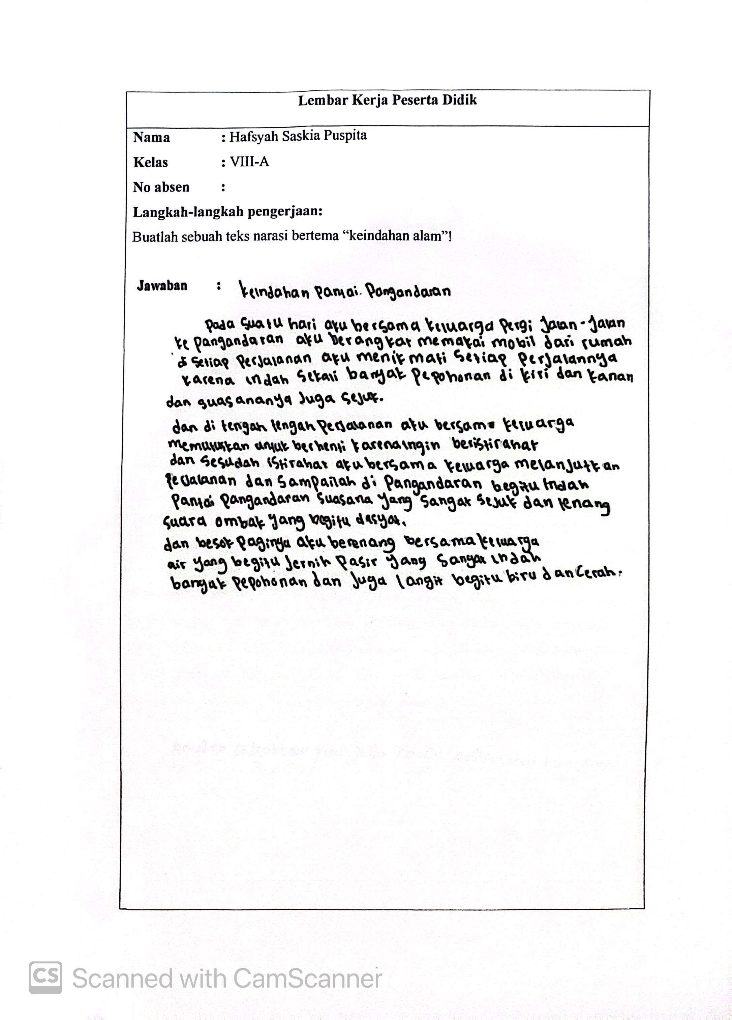
Gambar 4. 1 Nilai Tertinggi Pretest Kelas Eksperimen
- Kesesuaian isi dengan tema
Skor yang diperoleh pada aspek penilaian kesesuaian isi dengan tema adalah 25. Hal ini menunjukkan bahwa teks narasi yang ditulis oleh Hafsyah Saskia Puspita telah mencerminkan kesesuaian yang cukup baik antara isi cerita dan tema yang telah ditentukan, yaitu keindahan alam. Kesesuaian tersebut terlihat dari penggunaan ungkapan seperti “indah sekali banyak pepohonan” yang menggambarkan suasana alam dengan diksi yang mendukung tema secara eksplisit. Meskipun isi cerita tergolong singkat, narasi tetap berhasil menghadirkan suasana keindahan alam melalui deskripsi yang sederhana namun tepat sasaran. Hal ini menunjukkan bahwa penulis mampu memahami dan menerapkan tema ke dalam isi cerita dengan cukup efektif. Dengan demikian, meskipun terdapat keterbatasan dalam panjang teks, aspek keterpaduan antara isi dan tema telah terpenuhi sesuai kriteria penilaian.
- Kelengkapan unsur/struktur teks narasi
Skor yang diperoleh dalam aspek kelengkapan unsur dan struktur teks narasi adalah 20. Teks yang ditulis oleh Hafsyah Saskia Puspita menunjukkan bahwa unsur narasi seperti tokoh “aku”, latar “Pantai Pangandaran”, dan alur “maju” telah dimunculkan secara lengkap. Tetapi, segi struktur masih terdapat kekurangan, khususnya pada bagian komplikasi yang kurang tergambarkan secara jelas. Meskipun demikian, secara keseluruhan teks tetap memenuhi sebagian besar kriteria kelengkapan unsur dan struktur narasi.
- Ketepatan diksi
Skor yang diperoleh dalam aspek kelengkapan diksi adalah 15. Diksi yang digunakan oleh Hafsyah Saskia Putri dalam menyusun teks teks narasi tersebut sudah baik seperti dari awal cerita sampai akhir Hafsyah tetap menggunakan kata “aku” tidak mengganti dengan “saya”. Tetapi, masih ada kekurangan dan kekeliruan dalam pilihan kata yang tidak sesuai seperti di awal kalimat menggunakan kata “dan”, kemudian penggunaan kata “dan” yang tidak tepat dengan kalimat “karena ingin beristirahat dan sesudah istirahat aku bersama keluarga melanjutkan perjalanan dan sampailah di Pangandaran” seharusnya kata “dan” yang pertama bisa diubah menggunakan tanda baca koma supaya tidak menghamburkan kata, selanjutnya untuk kata “dan” yang kedua bisa diubah menjadi “kemudian sampailah di Pangandaran”.
- Skor yang diperoleh dalam aspek ketepatan ejaan adalah 20. Dalam teks narasi yang ditulis oleh Hafsyah Saskia Putri penggunaan kata ejaan sudah baik seperti penggunaan kata “di tengah” dan “besok paginya”. Dalam teks narasi tersebut, Hafsyah Saskia Putri tidak menggunakan satupun singkatan yang berarti kemampuan dan pemahaman terkait ejaan sudah dikuasai oleh Hafsyah. Tapi, ada beberapa kata yang tidak tepat penulisannya seperti “dasyat” dan menggunakan huruf kapital di tengah kalimat “pasir yang sangat Indah”.
Jadi, skor keseluruhan yang diperoleh oleh Hafsyah adalah 80.

- Nama : Faris Sa’adillah
Kelas : VIII-A
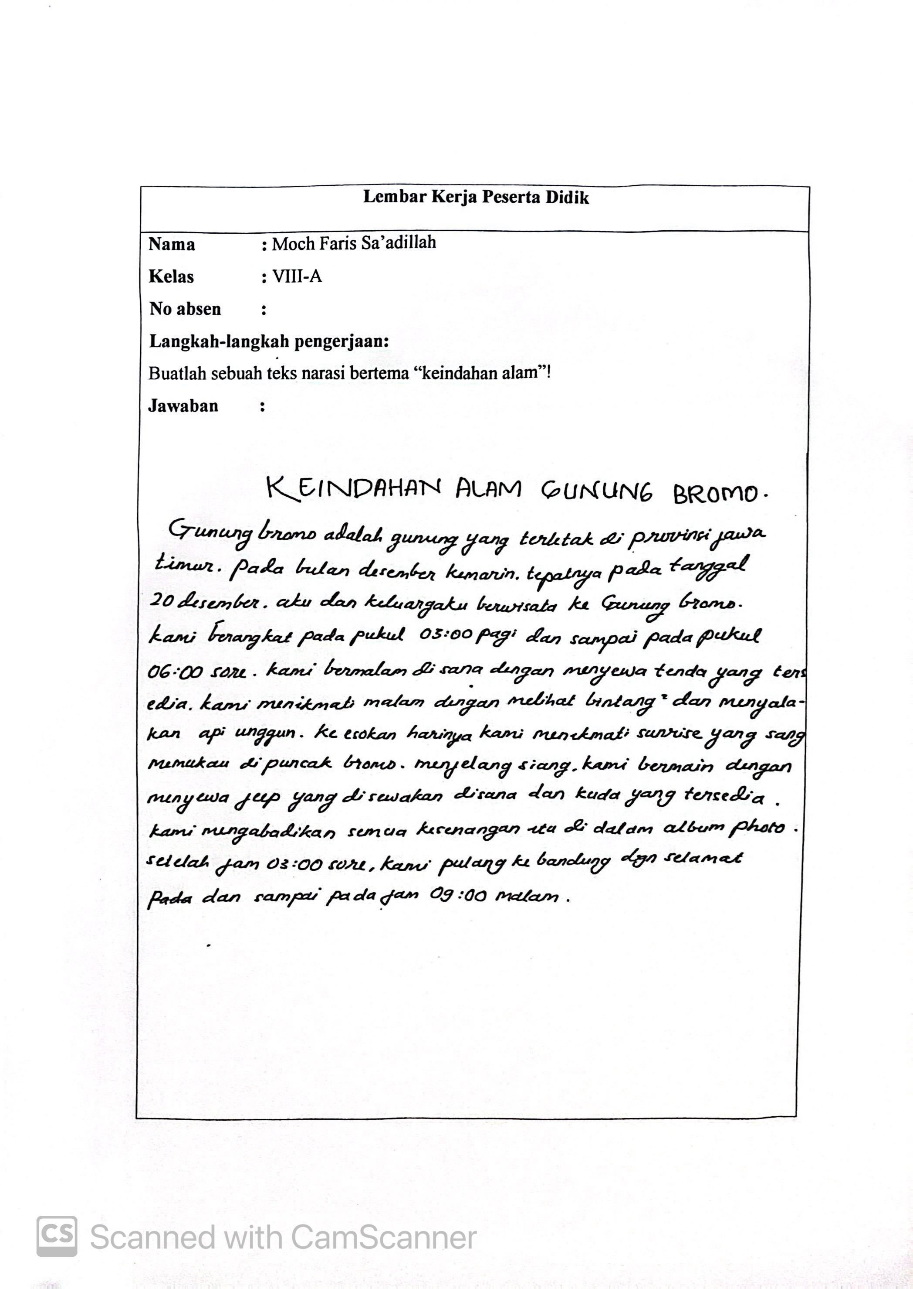
Gambar 4. 2 Nilai Sedang Pretest Kelas Eksperimen
- Kesesuaian isi dengan tema
Skor yang diperoleh dalam aspek kesesuaian isi dengan tema adalah 25. Teks narasi yang ditulis oleh Faris Sa'adillah sudah sesuai dengan tema keindahan alam. Cerita yang disampaikan menggambarkan pengalaman wisata ke Gunung Bromo dengan penggunaan istilah seperti “kami menikmati sunrise yang sangat memukau,” yang mendukung suasana keindahan alam. Meskipun deskripsi aktivitas wisata tidak terlalu mendalam, isi cerita tetap menggambarkan tema secara tepat dan konsisten sesuai dengan tema yang telah ditentukan.
- Kelengkapan unsur/struktur teks narasi
Skor yang diperoleh dalam aspek kelengkapan unsur dan struktur teks narasi adalah 15. Teks narasi menunjukkan struktur dasar yang cukup, yaitu bagian awal (perjalanan), tengah (aktivitas malam dan pagi), dan akhir (kepulangan). Namun, teks tidak memuat unsur konflik dan klimaks yang menjadi bagian penting dalam membangun ketegangan dan daya tarik cerita. Ketiadaan dua unsur tersebut membuat alur terasa datar dan kurang dinamis. Oleh karena itu, meskipun struktur dasar telah ada, kelengkapan unsur naratif masih tergolong kurang.
- Ketepatan diksi
Skor yang diperoleh dalam aspek penilaian ketepatan diksi adalah 15. Kata dan kalimat yang digunakan sudah selaras dan tepat dengan konteks cerita. Contohnya “kami bermalam di sana dengan menyewa tenda yang tersedia” tetapi, ada beberapa kalimat yang kurang sesuai dengan pilihan kata yang selaras. Contohnya “pada bulan desember kemarin” bisa diperbaiki menjadi “bulan desember kemarin”, “kami pulang ke bandung dgn selamat pada dan sampai pada jam 09:00 malam” pemilihan kata yang tidak tepat bisa diperbaiki menjadi "Kami pulang ke Bandung dengan selamat dan tiba pada pukul 21.00".
- Ketepatan ejaan
Skor yang diperoleh dalam aspek ketepatan ejaan adalah 15. Faris Sa’adillah menunjukkan pemahaman yang cukup terhadap penggunaan ejaan, terutama dalam penulisan imbuhan “di” yang sudah tepat, seperti pada frasa “di sana”, “di dalam”, penggunaan huruf kapital yang masih banyak kesalahan. Contohnya pada penulisan “gunung bromo” seharusnya “Gunung Bromo” selanjutnya “ke bandung” seharusnya “ke Bandung”. masih ditemukan beberapa kesalahan penulisan yang tidak sesuai dengan kaidah ejaan baku, seperti penggunaan bentuk singkatan tidak formal “bintang2” dan “dgn.” Kesalahan ini menunjukkan bahwa meskipun sebagian ejaan sudah tepat, konsistensi dalam menerapkan ejaan sesuai Ejaan Bahasa Indonesia (EBI) masih perlu ditingkatkan. Jadi, skor keseluruhan yang diperoleh oleh Faris adalah 70.

- Nama : Reza Zakaria
Kelas : VIII-A

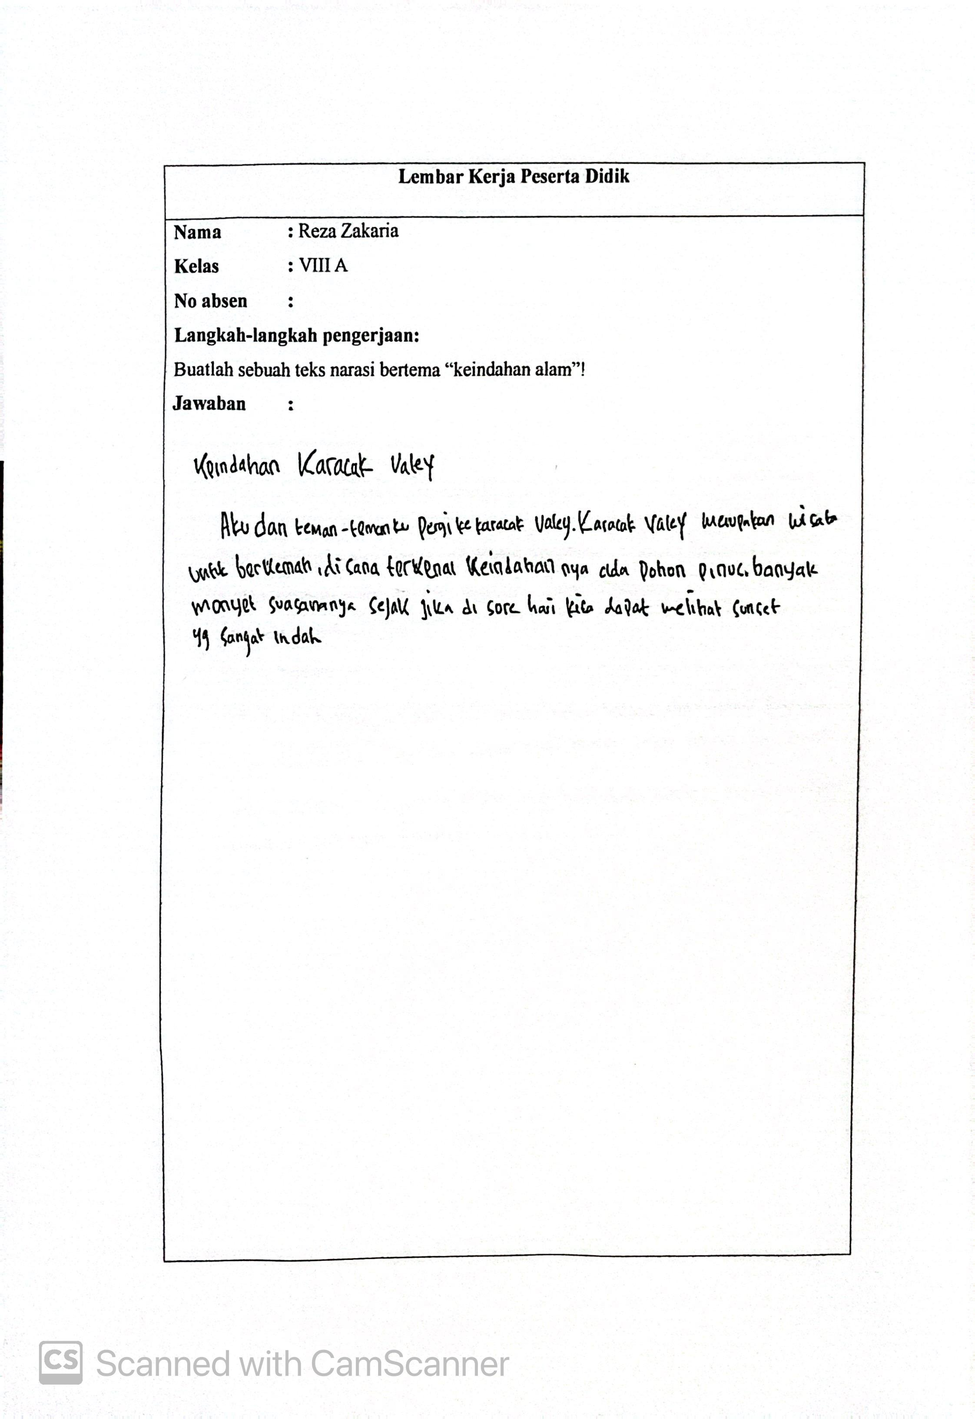
Gambar 4. 3 Nilai Terendah Pretest Kelas Eksperimen
- Kesesuaian isi dengan tema
Skor yang diperoleh dalam aspek kesesuaian isi dengan tema adalah 10. Reza Zakaria mengangkat tema keindahan alam Karacak Valley, dan isi teks narasinya mencerminkan hal tersebut melalui penyebutan elemen seperti pohon pinus, monyet, dan sunset. Namun, pengembangan isi masih sangat terbatas. Deskripsi keindahan alam kurang mendalam dan tidak didukung oleh narasi yang memperkuat suasana. Akibatnya, meskipun tema sudah tepat, isi cerita belum sepenuhnya mendukung kekuatan tema yang diangkat yaitu tema keindahan alam.
- Kelengkapan unsur/struktur teks narasi
Skor yang diperoleh dalam aspek kelengkapan unsur dan struktur teks narasi adalah 5. Teks yang ditulis belum memenuhi struktur narasi secara utuh. Alur cerita tidak tampak jelas, karena tidak terdapat bagian pembuka, konflik, klimaks, maupun penutup yang terstruktur. Selain itu, unsur penting seperti tokoh, latar waktu yang rinci, dan konflik tidak disajikan secara nyata. Teks lebih menyerupai deskripsi tempat daripada sebuah narasi yang utuh. Dengan demikian, unsur dan struktur narasi dalam teks ini dinilai masih sangat kurang dilihat dari teks narasi yang dibuat oleh Reza.
- Ketepatan diksi
Skor yang diperoleh dalam aspek penilaian diksi adalah 10. Frasa “Karacak valley merupakan wisata untuk berkemah” kurang tepat secara struktur; bisa diganti menjadi “...merupakan tempat wisata yang cocok untuk berkemah”. Secara umum, pilihan katanya sederhana, isi ceritanya singkat dan kurang ekspresif, namun masih bisa dimengerti.
- Ketepatan ejaan
Skor yang diperoleh dalam aspek penilaian ketepatan ejaan adalah 5. Dalam teks tersebut terdapat kesalahan dalam penulisan ejaan seperti singkatan tidak baku (“yg” untuk “yang”), serta struktur kalimat tidak selalu sesuai EYD. Penulisan nama tempat juga masih keliru seharusnya “Karacak Valley” bukan “karacak valey”. Terdapat beberapa penggunaan kata yang tidak sesuai kaidah, seperti "sejak" yang seharusnya mungkin maksudnya "sejuk", dan "yg" sebaiknya ditulis lengkap sebagai "yang". Tata tulis juga perlu perbaikan agar lebih rapi dan sesuai kaidah bahasa Indonesia. Jadi, skor keseluruhan yang diperoleh oleh Reza adalah 40.

Analisis Penilaian Tes Akhir (posttest) Keterampilan Menulis Teks Narasi Kelas VIII-A MTs Al-Hidayah Karoya
Setelah pelaksanaan penerapan model Discovery Learning berbantuan media audio, penulis selanjutnya memberikan penilaian tes akhir pembelajaran menulis teks narasi untuk mengetahui keterampilan menulis teks narasi kelas eksperimen yang ditulis siswa dengan memperhatikan aspek-aspek yang dinilai.

Tabel 4. 2
Hasil Skor Kelas Eskperimen Tes Akhir Keterampilan Menulis Teks Narasi

No. | Nama | Aspek yang Dinilai |  |  |  | Jumlah Skor | Nilai
No. | Nama | 1 | 2 | 3 | 4 | Jumlah Skor | Nilai
1. | Agnia Zahratusita | 25 | 20 | 15 | 5 | 65 | 65
2. | Ahmad Fauzan A | 20 | 20 | 20 | 15 | 75 | 75
3. | Alvin Nugraha | 20 | 15 | 15 | 10 | 60 | 60
4. | Ananda Sani | 20 | 20 | 15 | 15 | 70 | 70
5. | Arya Ridwan Maulana | 25 | 20 | 15 | 20 | 80 | 80
6. | Aulia Rahma Fadillah | 25 | 25 | 20 | 10 | 80 | 80
7. | Dalva Fadila | 25 | 20 | 10 | 10 | 70 | 70
8. | Fa’u Razan Al Ghani | 25 | 25 | 15 | 10 | 75 | 75
9. | Fauzan Ramadhan | 25 | 25 | 10 | 15 | 75 | 75
10. | Gita Aulia Putri | 25 | 25 | 15 | 15 | 80 | 80
11. | Hafsyah Saskia Puspita | 20 | 25 | 15 | 10 | 80 | 80
12. | Idan Nurdiansyah | 20 | 20 | 10 | 10 | 60 | 60
13. | Isna Sulistianawati | 25 | 25 | 15 | 10 | 75 | 75
14. | Lutpi Abdul Latip | 20 | 20 | 15 | 15 | 70 | 70
15. | Madinatul Munawaroh | 25 | 15 | 20 | 15 | 75 | 75
16. | Moch Faris Sa’adilah | 20 | 25 | 20 | 15 | 80 | 80
17. | Muhamad Farhan H | 20 | 20 | 10 | 10 | 60 | 60
18. | Naeidila Fauzia Wati | 25 | 25 | 15 | 10 | 75 | 75
19. | Nanjar Saepul Rohim | 25 | 25 | 15 | 10 | 75 | 75
20. | Putri Safira | 25 | 20 | 15 | 10 | 70 | 70
21. | Reza Zakaria | 20 | 20 | 15 | 10 | 65 | 65
22. | Rifqi Aulia Firdaus | 20 | 15 | 10 | 15 | 60 | 60
23. | Risma Hadzan Fadilah | 25 | 20 | 20 | 10 | 75 | 75
24. | Rizki Apdal Januarta | 15 | 10 | 10 | 5 | 40 | 40
25. | Shintya Dewi Rizy N | 25 | 25 | 20 | 5 | 75 | 75
26. | Siti Nur Alya | 25 | 20 | 20 | 15 | 80 | 80
27. | Susilawati Nurjanah | 25 | 25 | 15 | 15 | 80 | 80
28. | Winda Fauziah | 25 | 20 | 15 | 15 | 75 | 75
29. | Zahira Ikrima M | 25 | 20 | 15 | 15 | 75 | 75
30. | Bisma | 25 | 20 | 10 | 10 | 65 | 65
Jumlah |  |  |  |  |  |  | 2.140
Rata-rata |  |  |  |  |  |  | 71,33
Nilai tertinggi |  |  |  |  |  |  | 80
Nilai terendah |  |  |  |  |  |  | 40
Skor Maksimal :100
Nilai $\frac{100}{100} x 100=100$

Keterangan Aspek yang Dinilai:
1 = Kesesuaian isi dengan tema
2 = Kelengkapan unsur/struktur teks narasi
3 = Ketepatan diksi
4= Ketepatan ejaan

- Nama : Moch Faris Sa’adillah
Kelas : VIII-A
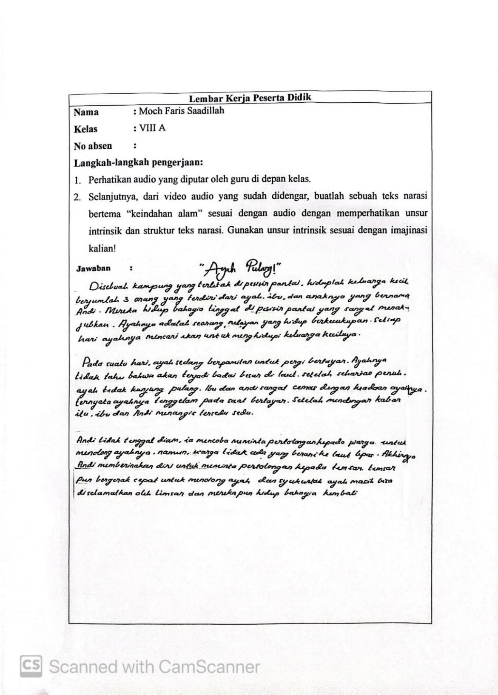
Gambar 4. 4 Nilai Tertinggi Posttest Kelas Eksperimen
- Kesesuaian isi dengan tema
Skor yang diperoleh dalam aspek penilaian kesesuaian isi dengan tema setelah diberi perlakuan adalah 20. Moch Faris Sa’adillah mengembangkan isi dari tema dengan sangat baik sesuai dengan tema “keindahan pantai”. Cerita berlatar pesisir pantai, dan bahwa pantai tersebut “sangat menakjubkan”. Meskipun deskripsi tentang keindahan alamnya sangat minim, tidak digambarkan bagaimana suasana pantai, warna laut, langit, atau suasana alam lainnya. Fokus utama isi utama adalah konflik keluarga dan penyelamatan tokoh ayah.
- Kelengkapan unsur/struktur teks narasi
Skor yang diperoleh dalam aspek penilaian kelengkapan unsur dan struktur teks narasi adalah 25. Struktur teks narasi lengkap dan jelas. Orientasi pada cerita tersebut terdapat pengenalan tokoh, yaitu ayah, Andi dan ibu. Selanjutnya, latar tempat yang berlatar di pesisir pantai dan kondisi keluarga Andi. Selanjutnya, komplikasi dari cerita tersebut adalah ketika ayah hilang di tengah laut karena badai. Klimaksnya, ketika ayah terkena badai di laut, Andi mencari bantuan kepada warga dan tim SAR karena kondisi genting ayahnya. Resolusi dari cerita tersebut, akhirnya ayah berhasil diselamatkan dan keluarga mereka Kembali bahagia. Semua unsur cerita hadir secara logis dan berurutan. Penuturan juga cukup mengalir.
- Ketepatan diksi
Skor yang diperoleh dalam aspek penilaian ketepatan diksi adalah 20. Moch Faris Sa’adillah menggunakan pemilihan kata yang cukup tepat dan mengalir dengan baik, tetapi ada Secara keseluruhan, diksi dalam cerita tersebut sudah menggambarkan suasana dengan cukup baik, hanya perlu sedikit perbaikan supaya cerita lebih menarik.
- Ketepatan ejaan
Skor yang diperoleh dalam aspek penilaian ketepatan ejaan adalah 15. Beberapa kesalahan ejaan dan tata tulis ditemukan. Beberapa kata dan frasa tidak baku: “memberinakan” seharusnya “memberanikan”, “timsar” seharusnya “tim SAR”. Kalimat “menangis tersedu sedu” sebaiknya diperbaiki menjadi “tersedu-sedu”. “Disebuah” seharusnya “Di sebuah”, “Bahagia” tidak perlu huruf kapital di tengah kalimat, “memberinakan” seharusnya “memberanikan”, “timsar” seharusnya “tim SAR”, “tersedu sedu” diperbaiki menjadi “tersedu-sedu”. Beberapa kalimat kurang tanda baca, misalnya sebelum kata “namun”. Kesalahan tidak terlalu banyak, namun cukup mengganggu dalam aspek formal penulisan teks narasi. Jadi, skor keseluruhan yang diperoleh oleh Faris adalah 80.

- Nama : Agnia Zahra Tusita
Kelas : VIII A
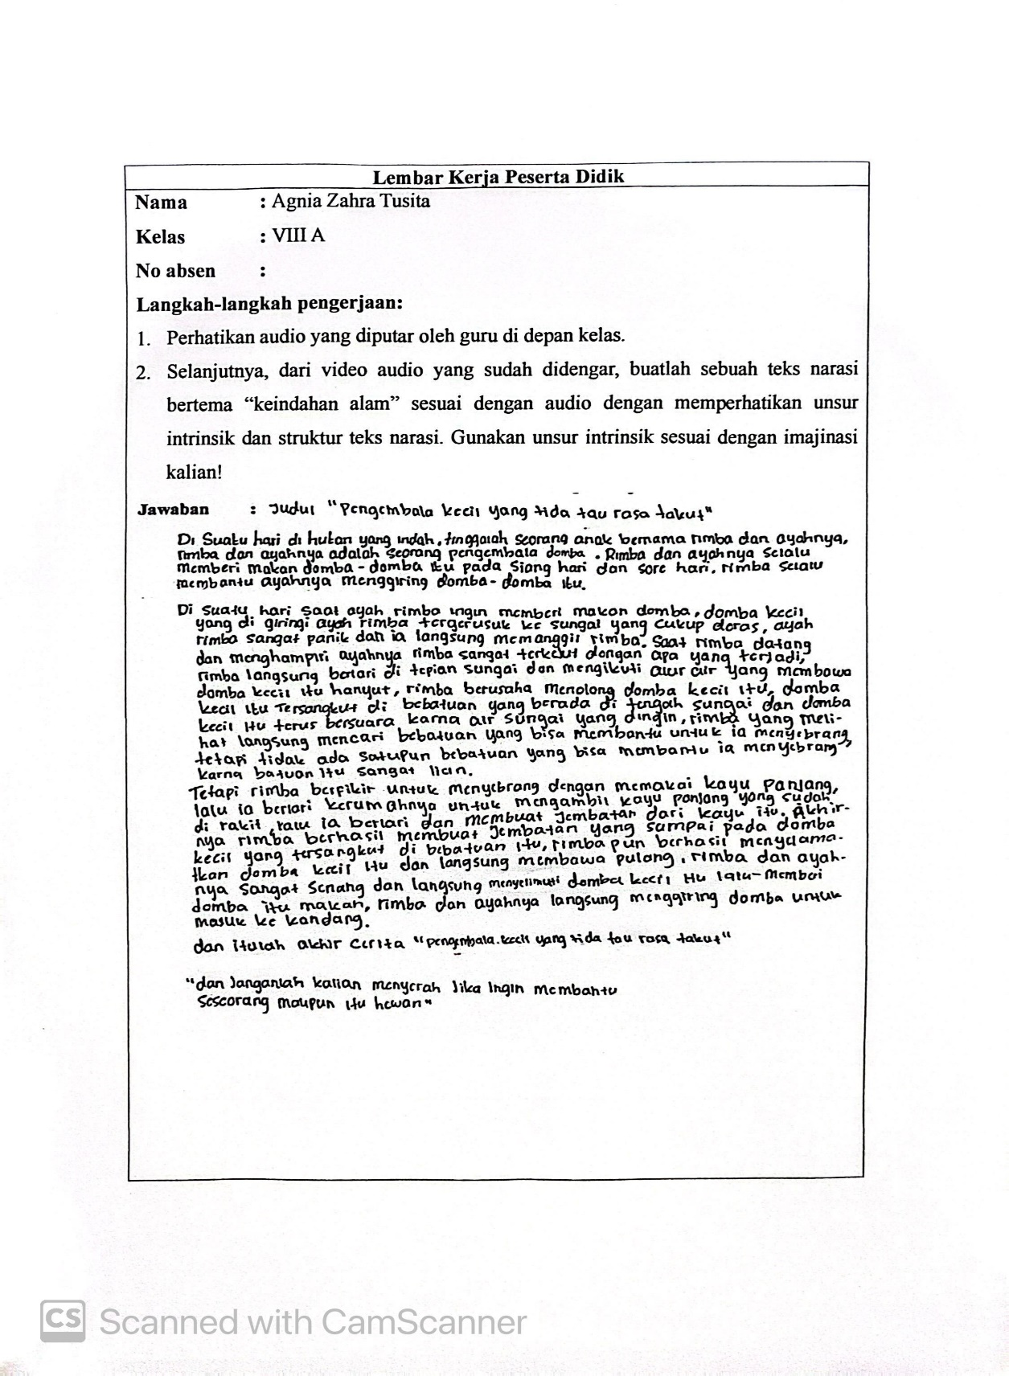
Gambar 4. 5 Nilai Sedang Posttest Kelas Eksperimen
- Kesesuaian isi dengan tema
Skor yang diperoleh dalam aspek penilaian kesesuaian isi dengan tema adalah 25. Isi cerita yang ditulis Agnia Zahra Tusita dengan memperhatikan istilah-istilah yang digunakan dalam teks narasi tersebut dengan tema keindahan alam, Agnia menggambarkan latar hutan yang indah dan suasana sungai muncul dalam teks narasi sesuai dengan tema yang telah ditentukan yaitu keindahan alam, tetapi deskripsi tentang keindahan alamnya masih sangat minim. Selanjutnya, Agnia mengembangkan cerita dengan menambahkan aksi penyelamatan domba dan keberanian tokoh.
- Kelengkapan unsur/struktur teks narasi
Skor yang diperoleh dalam aspek penilaian kelengkapan unsur dan struktur teks narasi adalah 20. Struktur yang ditulis oleh Agnia sudah cukup lengkap terdapat orientasi yaitu pengenalan tokoh Rimba, ayahnya, dan kegiatan yang mereka lakukan di hutan. Selanjutnya, komplikasi dalam teks narasi tersebut yaitu ketika domba hanyut ke sungai. Klimaksnya, setelah Rimba mengetahui dombanya hanyut ke sungai, Rimba berusaha menyelamatkan dombanya. Pada bagian resolusi akhirnya Rimba berhasil menyelamatkan domba dan semua dombanya kembali ke kandang.
- Ketepatan diksi
Skor yang diperoleh dalam aspek penilaian ketepatan diksi adalah 15, Cerita ini menggunakan diksi yang cukup baik untuk siswa, tetapi terdapat banyak kesalahan pemilihan kata dan struktur kalimat, misalnya “tergerusuk” tidak baku (mungkin maksudnya “tergerus” atau “terhanyut”), “Di suatu hari di hutan yang indah” seharusnya diperbaiki menjadi “Pada suatu hari, di hutan yang indah” secara kaidah bahasa Indonesia yang baku, keterangan waktu diawali dengan preposisi "pada", bukan "di". Kata "pada" digunakan untuk waktu, sementara "di" untuk tempat.
- Ketepatan ejaan
Skor yang diperoleh dalam aspek penilaian ketepatan ejaan adalah 5. Cerita memiliki banyak kesalahan ejaan, kapitalisasi, dan tanda baca, misalnya “menyebrang” seharusnya “menyeberang”, “di rakit” seharusnya “dirakit” (karena konteksnya sedang membuat sesuatu), “tida” seharusnya “tidak”, “tinggalah” seharusnya “tinggallah”, “Bernama” tidak perlu kapital, “kerumahnya” seharusnya “ke rumahnya”, dan banyak kalimat tidak diawali huruf kapital, atau tanda titik/koma yang tidak sesuai.
Jadi, skor keseluruhan yang diperoleh oleh Agnia adalah 65.

- Nama : Rizki Apdal Januarta
Kelas : VIII-A
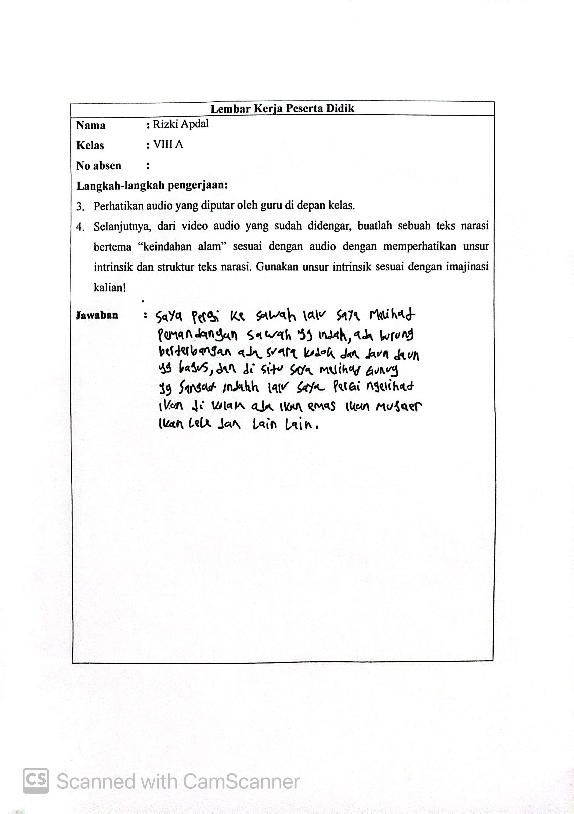
Gambar 4. 6 Nilai Terendah Posttest Kelas Eksperimen

- Kesesuaian isi dengan tema
Skor yang diperoleh dalam aspek penilaian kesesuaian isi dengan tema adalah 15. Rizki Apdal masih kurang dalam menyelaraskan tema dengan isi yang ditulis. Meskipun teks narasi tersebut menggambarkan keindahan alam sawah, suara kodok, burung, daun, gunung, dan kolam ikan. Namun deskripsinya sangat pendek, datar, dan tidak dikembangkan secara imajinatif atau mendalam. Hanya menyebutkan benda/tokoh tanpa narasi atau emosi.
- Kelengkapan unsur/struktur teks narasi
Skor yang diperoleh dalam aspek penilaian kelengkapan unsur dan struktur teks narasi adalah 10. Meskipun terdapat unsur tokoh dan latar. Tapi, tidak terdapat struktur cerita yang jelas. Tidak ada orientasi, konflik, klimaks, atau penutup. Cerita hanya berupa pengamatan atau catatan singkat tanpa alur.
- Ketepatan diksi
Skor yang diperoleh dalam aspek penilaian ketepatan diksi adalah 10. Rizki Apdal masih banyak menggunakan kata yang kurang tepat atau tidak baku, seperti penggunaan kata “ngelihat” yang seharusnya ditulis “melihat”. Selain itu, kalimat “lalu saya melihat pemandangan sawah yg indah” menunjukkan penggunaan diksi yang kurang tepat dan dapat diperbaiki menjadi “Kemudian, saya menyaksikan pemandangan persawahan yang indah.” Secara keseluruhan, dalam cerita tersebut masih ditemukan beberapa pilihan kata yang tidak tepat sehingga memengaruhi kekuatan deskripsi dan keefektifan bahasa.
- Ketepatan ejaan
Skor yang diperoleh dalam aspek penilaian ketepatan ejaan adalah 5. Rizki Apdal masih banyak melakukan kesalahan dalam penulisan ejaan dan penulisan huruf kapital. Contohnya “Gunug”, “yg”, “perGi” tidak boleh menggunakan huruf kapital di tengah kata contoh dalam teks cerita tersebut adalah “perGi” seharusnya “pergi”, “berterbangan” seharusnya “beterbangan”. Penggunaan kalimat dalam teks narasi tersebut juga terlalu sederhana dan tidak efektif. Tidak ada tanda baca seperti titik dan koma yang benar. Semua kalimat dijadikan satu paragraf tanpa jeda.
Jadi, skor keseluruhan yang diperoleh oleh Rizki adalah 40.
Berdasarkan hasil analisis data yang diperoleh dari tes awal (pretest) dan tes akhir (posttest) keterampilan menulis teks narasi siswa kelas VIII-A MTs Al Hidayah Karoya, dapat disimpulkan bahwa penerapan model pembelajaran Discovery Learning berbantuan media audio terbukti efektif dalam meningkatkan keterampilan menulis teks narasi siswa. Hal ini ditunjukkan oleh peningkatan rata-rata nilai siswa dari 54 pada saat pretest menjadi 71,33 pada saat posttest, atau mengalami peningkatan sebesar 17,33.
Selain itu, peningkatan terjadi hampir secara merata pada seluruh aspek penilaian, yaitu sebagai berikut.
1)Kesesuaian isi dengan tema,
2) Kelengkapan unsur/struktur teks narasi,
3) Ketepatan diksi, dan
4) Ketepatan ejaan.
Hasil analisis pretest dan posttest individual pada beberapa siswa yang mewakili kategori nilai rendah contohnya pada kelas posttest yaitu Rizki Apdal yang memperoleh nilai 40, kategori nilai sedang yaitu Agnia yang memperoleh nilai 65, dan kategori nilai tinggi yaitu Faris yang memperoleh nilai 80 juga menunjukkan adanya peningkatan yang cukup signifikan dibandingkan dengan pretest, baik dari sisi isi cerita maupun kualitas kebahasaan yang digunakan dalam teks narasi. Hal ini menunjukkan bahwa penggunaan media audio dapat membantu siswa menggali ide, meningkatkan daya imajinasi, serta memperkaya kosa kata dan struktur cerita.
Dengan demikian, model Discovery Learning berbantuan media audio dapat dinyatakan efektif dan layak digunakan sebagai salah satu strategi pembelajaran untuk meningkatkan keterampilan menulis teks narasi siswa kelas VIII-A MTs Al-Hidayah Karoya.

Analisis Penilaian Tes Awal (pretest) Keterampilan Menulis Teks Narasi Kelas VIII-B MTs Al-Hidayah Karoya
Keseluruhan siswa kelas VIII-B adalah 28 siswa, yang dijadikan contoh hanya tiga orang berdasarkan data yang diperoleh, perhitungan nilai dapat dicontohkan sebagai berikut. Nadia Fadhillatu Rizkiah memiliki jumlah skor 60 dan mendapatkan nilai 60.
Peneliti selanjutnya melakukan tes awal keterampilan menulis teks narasi sebelum diberi perlakuan terlebih dahulu di kelas kontrol. Tes ini dilakukan untuk mengukur kemampuan awal siswa dalam menulis teks narasi sebelum diterapkan model Discovery Learning berbantuan media visual pada siswa kelas VIII-B MTs Al-Hidayah Karoya. Sebagai contoh analisis dalam penelitian ini, sama seperti di kelas eksperimen dipilih tiga siswa yang mewakili kategori nilai tertinggi, sedang, dan terendah. Data diperoleh dari hasil penilaian menulis teks narasi siswa kelas kontrol dengan memperhatikan aspek-aspek yang dinilai sebagai berikut.
Tabel 4. 3
Hasil Skor Kelas Kontrol Tes Awal Keterampilan Menulis Teks Narasi

No. | Nama | Aspek yang Dinilai |  |  |  | Jumlah Skor | Nilai
No. | Nama | 1 | 2 | 3 | 4 | Jumlah Skor | Nilai
1. | Alisa Febrianti | 20 | 10 | 15 | 10 | 55 | 55
2. | Asep Slamet Aliando | 5 | 5 | 10 | 5 | 25 | 25
3. | Cahya Maulana Y | 10 | 10 | 15 | 15 | 50 | 50
4. | Damar Panca Prayoga | 5 | 5 | 5 | 5 | 20 | 20
5. | Dima | 10 | 5 | 5 | 5 | 25 | 25
6. | Faisal Khairul Walid | 5 | 10 | 5 | 5 | 25 | 25
7. | Galih Firmansyah | 10 | 5 | 5 | 5 | 25 | 25
8. | Haikal Rizkia | 5 | 5 | 5 | 5 | 20 | 20
9. | Irfan Nurrohman | 5 | 5 | 5 | 10 | 25 | 25
10. | Kasyifatun Naziah | 15 | 10 | 15 | 5 | 45 | 45
11. | Keyla | 20 | 10 | 10 | 10 | 50 | 50
12. | Labib Atollah | 10 | 10 | 15 | 15 | 50 | 50
13. | Malik Fadhal Kaisan | 10 | 5 | 10 | 5 | 30 | 30
14. | Mochamad Nizhar I | 15 | 15 | 15 | 10 | 45 | 45
15. | Muhamad Ridwan M | 10 | 5 | 5 | 5 | 25 | 25
16. | Muhamad Robi A | 15 | 10 | 15 | 10 | 50 | 50
17. | Nazmi Aulia N | 15 | 10 | 10 | 10 | 45 | 45
18. | Neng Nadia F | 25 | 15 | 15 | 5 | 60 | 60
19. | Nurlahmi Purnama S | 10 | 10 | 5 | 10 | 35 | 35
20. | Parhan Sirojul M | 15 | 10 | 10 | 10 | 45 | 45
21. | Rifki Maulana | 15 | 15 | 10 | 10 | 50 | 50
22. | Rikeu Siti Nur H | 10 | 10 | 10 | 10 | 40 | 40
23. | Ripa Nurkamilah | 10 | 15 | 10 | 5 | 40 | 40
24. | Sekar Sri Rahayu | 15 | 5 | 10 | 10 | 40 | 40
25. | Siti Zulfa M | 10 | 10 | 10 | 10 | 40 | 40
26. | Sri Mulyani | 15 | 10 | 10 | 15 | 50 | 50
27. | Yati Novia | 10 | 10 | 15 | 15 | 50 | 50
28. | Zahra Zahratul M | 15 | 10 | 10 | 10 | 45 | 45
Jumlah |  |  |  |  |  |  | 1.105
Rata-rata |  |  |  |  |  |  | 39,46
Nilai tertinggi |  |  |  |  |  |  | 60
Nilai terendah |  |  |  |  |  |  | 20
Skor Maksimal: 100
Nilai $\frac{100}{100} x 100=100$
Keterangan Aspek yang Dinilai:
1 = Kesesuaian isi dengan tema
2 = Kelengkapan unsur/struktur teks narasi
3 = Ketepatan diksi
4= Ketepatan ejaan

- Nama : Nadia Fadhillatu Rizkiah
Kelas : VIII-B
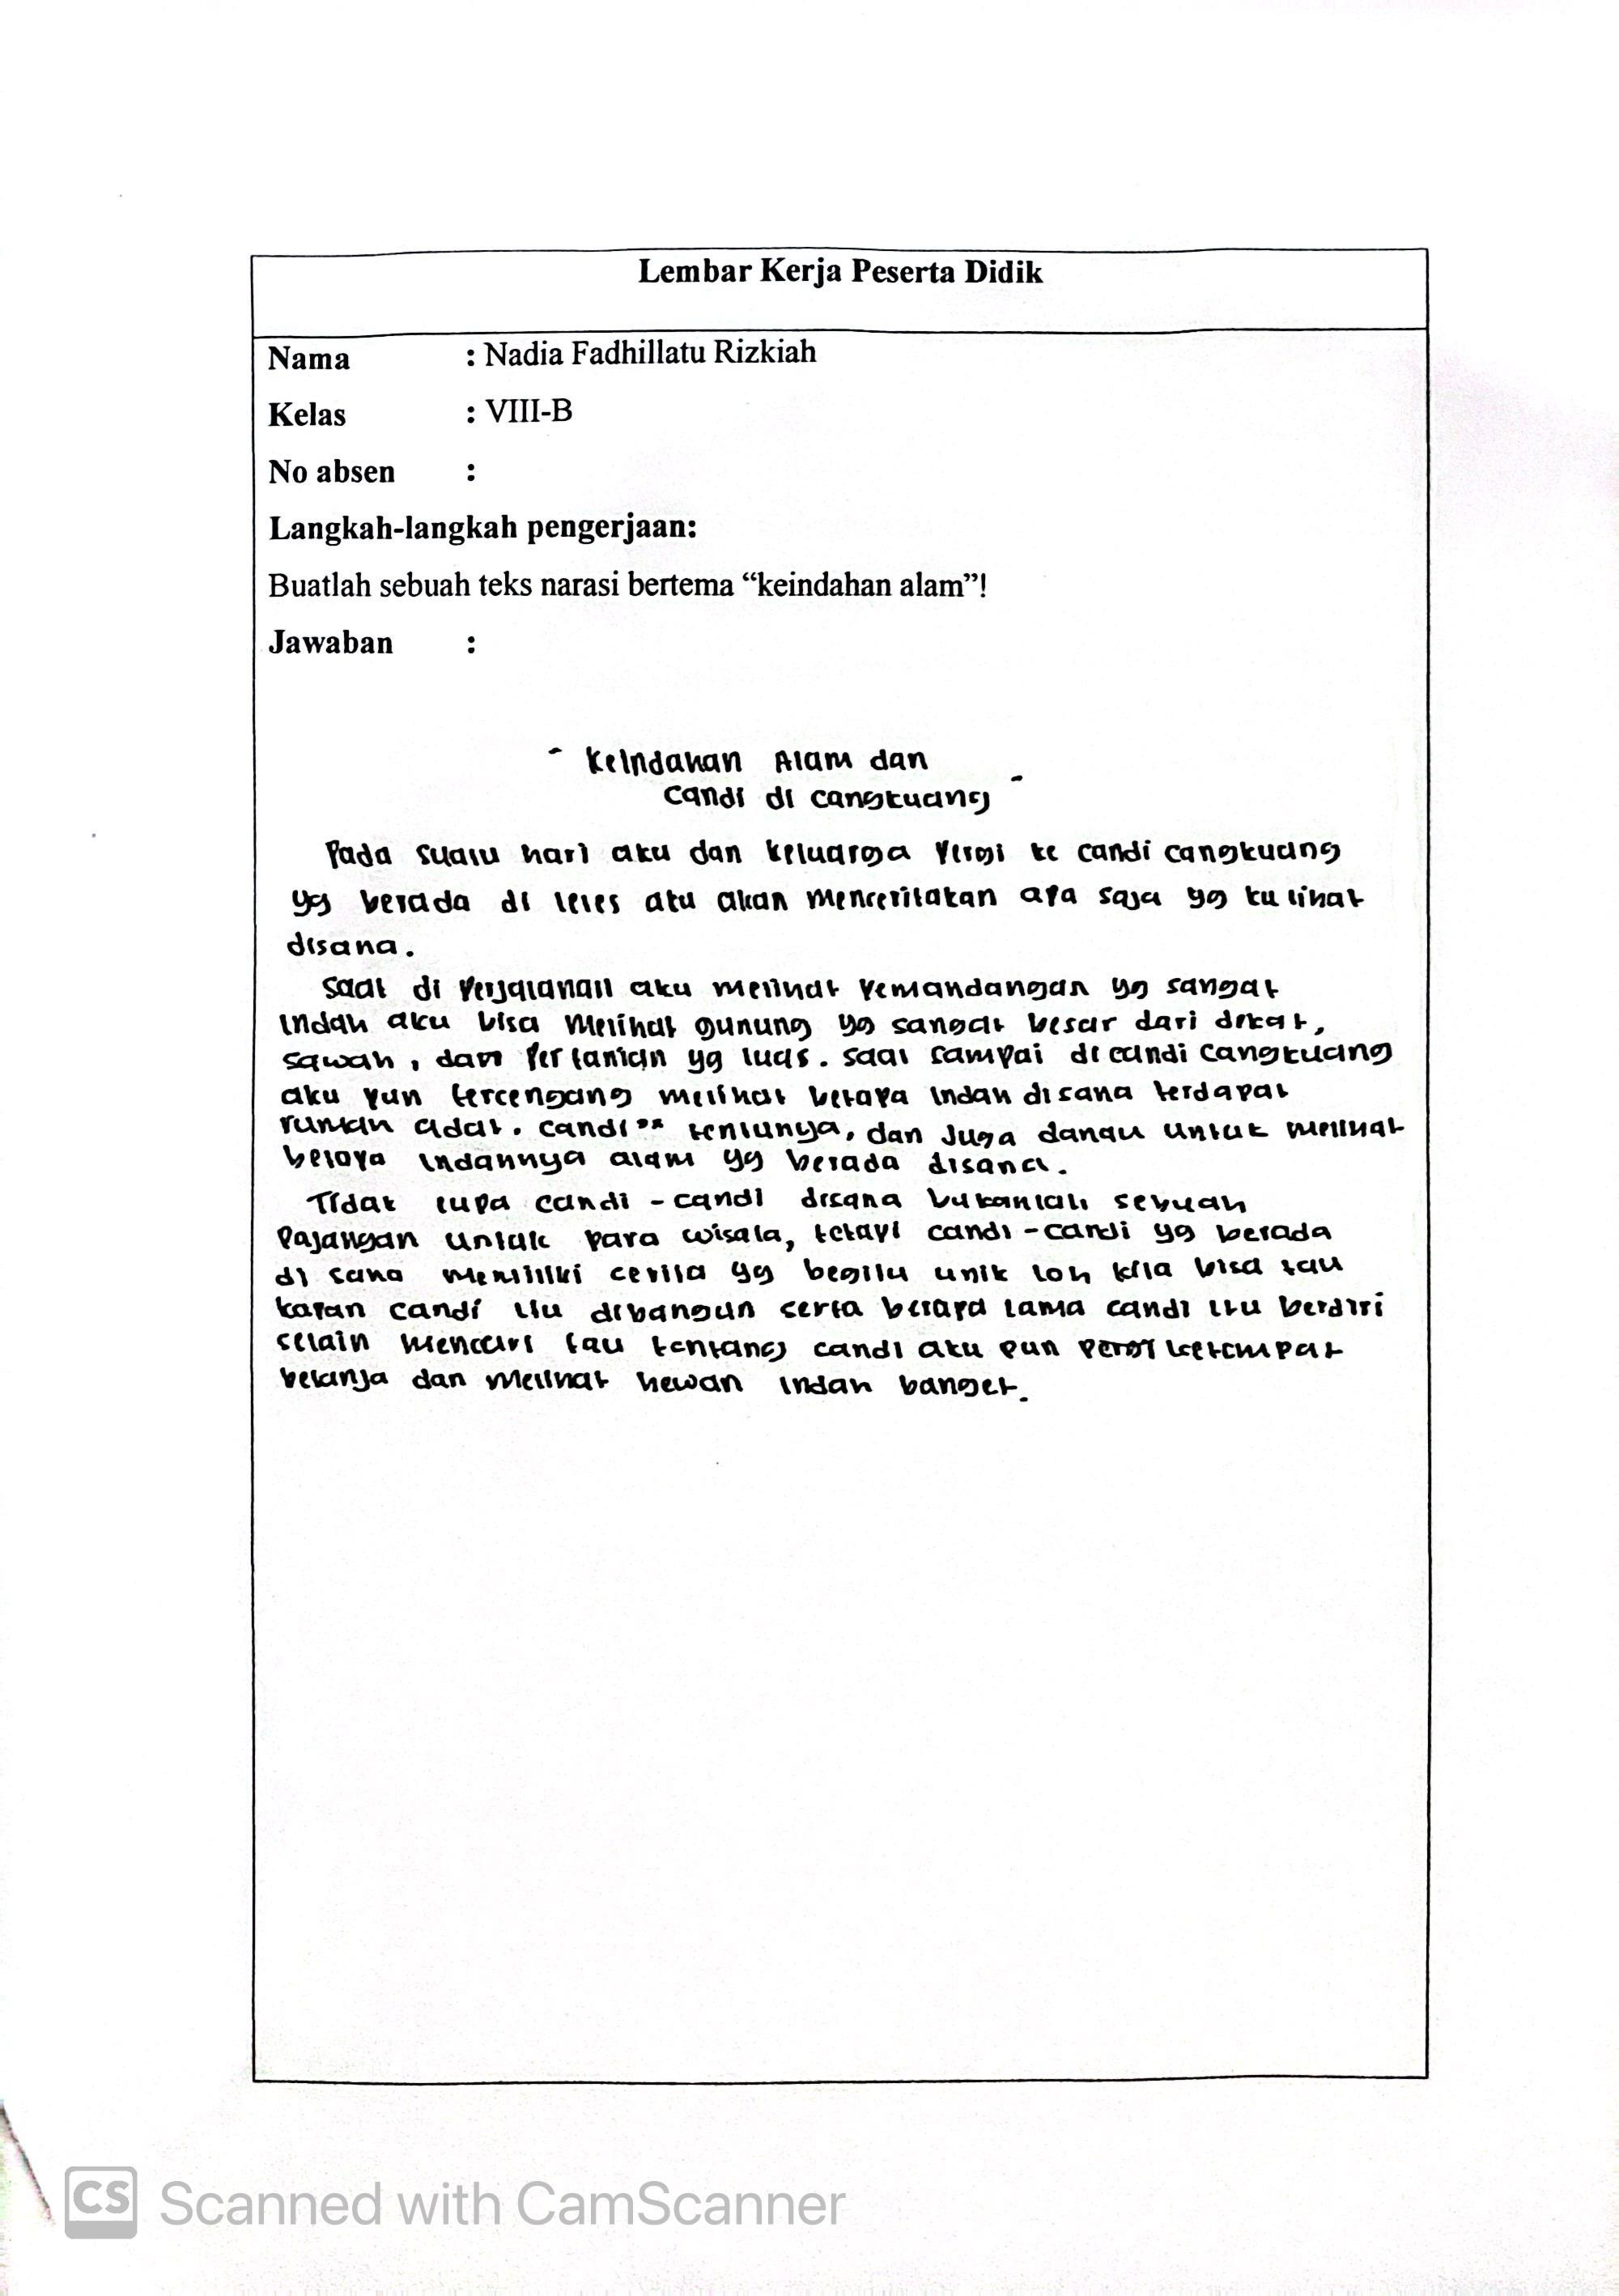
Gambar 4. 7 Nilai Tertinggi Pretest Kelas Kontrol

- Kesesuaian isi dengan tema
Skor yang diperoleh dalam aspek penilaian kesesuaian isi dengan tema adalah 25. Tema cerita dalam teks narasi yang ditulis oleh Nadia Fadhillatul Rizkiah sesuai dengan tema yang telah ditentukan yaitu tentang keindahan alam istilah-istilah dalam teks narasi tersebut “saat di perjalanan aku melihat pemandangan yang sangat indah”. Isi cerita sesuai dengan tema yang telah ditentukan yaitu tentang keindahan alam. Selain itu, Nadia juga menggunakan istilah-istilah “gunung”, “sawah”, “keindahan Candi Cangkuang”, karena menceritakan pengalaman berkunjung ke tempat wisata alam dan budaya. Pengembangan tema baik meskipun masih bisa diperdalam, misalnya dengan menggambarkan suasana yang lebih hidup atau menyisipkan unsur emosi penulis saat berada di sana atau menambahkan penjelasan indahnya seperti apa misal bentuk dan warnanya.
- Kelengkapan unsur/struktur teks narasi
Skor yang diperoleh dalam aspek penilaian unsur dan struktur teks narasi adalah 15. Unsur teks narasi sudah cukup lengkap dalam teks tersebut ada tokoh “aku” meskipun tidak terdapat tokoh lain selain “aku”, latarnya di Candi Cangkuang, dan ada sudut pandang orang pertama yaitu “aku”. Struktur teks narasibelum lengkap. Cerita berisi narasi deskriptif tentang perjalanan dan apa yang dilihat, tanpa adanya alur cerita yang utuh (tidak ada konflik, klimaks, atau penyelesaian) dan cerita lebih menyerupai deskripsi tempat daripada teks narasi utuh.
- Ketepatan diksi
Skor yang diperoleh dalam aspek penilaian ketepatan diksi adalah 15. Pengunaan diksi dalam cerita tersebut banyak yang kurang tepat. Contohnya “Tidak lupa candi-candi disana bukanlah semata pajangan untuk para wisata, tetapi candi-candi yg berada di sana memiliki cerita yg begitu unik."
Perbaikan diksi yang tepat "Candi-candi di sana bukan sekadar pajangan untuk para wisatawan, tetapi memiliki cerita yang begitu unik." Selanjutnya “Setelah mencari tau tentang candi aku pun beristirahat sejenak dan melihat hewan indah banget."
Perbaikan diksi yang tepat "Setelah mencari tahu tentang candi, aku pun beristirahat sejenak dan melihat hewan-hewan yang sangat indah."
- Ketepatan ejaan
Skor yang diperolah dalam aspek penilaian ketepatan ejaan adalah 5. Terdapat banyak kesalahan ejaan dan tata tulis. Tanda baca kurang, misalnya banyak kalimat tidak menggunakan titik, transisi antar kalimat kurang jelas,dan penulisan “candi²*” tidak sesuai kaidah penulisan. Terdapat cukup banyak penggunaan kata dan kalimat yang kurang tepat, contohnya: “yg” seharusnya “yang” (tidak sesuai KBBI), “candi²*” seharusnya “candi-candi”, dan “loh” adalah bahasa tutur yang kurang tepat untuk teks narasi tertulis. Beberapa kalimat juga tidak efektif atau terlalu panjang tanpa tanda baca yang memadai.
Jadi, skor keseluruhan yang diperoleh oleh Nadia adalah 60.

- Nama : Sri Mulyani
Kelas : VIII-B

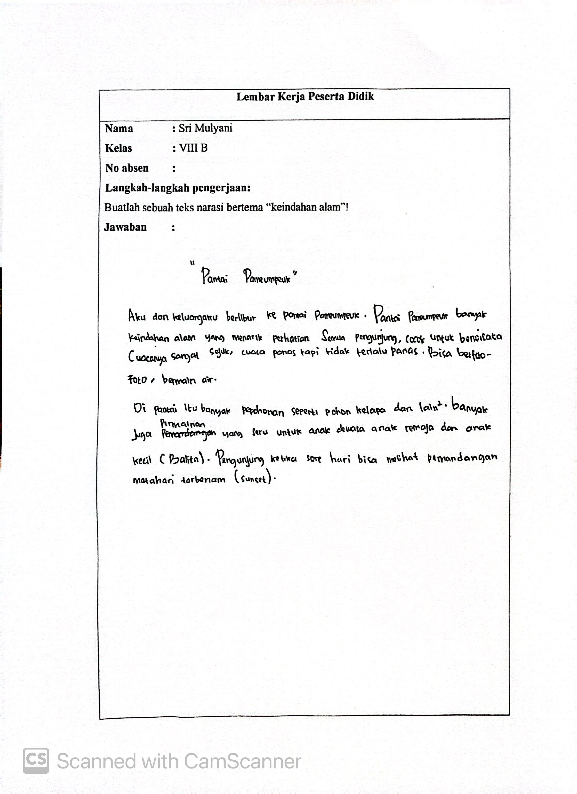
Gambar 4. 8 Nilai Sedang Pretest Kelas Kontrol
- Kesesuaian isi dengan tema
Skor yang diperoleh dalam aspek penilaian kesesuaian isi dengan tema adalah 15. Sri Mulyani menulis teks narasi sesuai dengan tema yang telah ditentukan yaitu keindahan Pantai Pameungpeuk dengan menggunakan istilah-istilah “keindahan alam yang sangat menarik”, “cuacanya yang sejuk”. Tetapi, pengembangan tema tidak bervariasi karena tidak dapat menimbulkan suasana yang dibangun pada teks narasi tersebut.
- Kelengkapan unsur/struktur teks narasi
Skor yang diperoleh dalam aspek penilaian kelengkapan unsur dan struktur teks narasi adalah 10. Struktur cerita tidak lengkap. Meskipun isi teks berupa narasi deskriptif tempat wisata tapi tidak ada alur yang jelas (tidak ada awal, konflik, klimaks, penyelesaian) dan tidak ada narasi peristiwa yang membentuk cerita secara utuh.
- Ketepatan diksi
Skor yang diperoleh dalam aspek penilaian ketepatan diksi adalah 10. Beberapa diksi kurang tepat dan tidak sesuai kaidah kebahasaan formal “dan lain²” tidak sesuai KBBI, seharusnya ditulis lengkap “dan lain-lain”. Kalimat “Cuaca sangat sejuk, cuaca panas tapi tidak terlalu panas” membingungkan dan tidak efektif seharusnya " meskipun panas, tapi cuacanya sangat sejuk". Kata-kata seperti “seru untuk anak dewasa anak remaja dan anak kecil (Balita)” bisa ditata lebih baik menjadi “"Seru untuk anak-anak, remaja, dan orang dewasa — termasuk balita!". Susunan kalimat kurang bervariasi dan repetitif.
- Ketepatan ejaan
Skor yang diperoleh dalam aspek penilaian ketepatan ejaan adalah 15. Banyak ketidaktepatan ejaan yang ditulis oleh Sri. Kesalahan penulisan ejaan dan tanda baca salah satunya yaitu kurang spasi setelah tanda koma, “lain²” seharusnya “lain-lain”. Beberapa kalimat ditulis tanpa jeda atau sambungan yang baik. Penggunaan huruf kapital di tengah kalimat “Balita”. Penulisan “Pantai Pameumpeuk” tidak tepat seharusnya “Pantai Pameungpeuk”
Jadi, skor keseluruhan yang diperoleh oleh Sri adalah 50.

- Nama : Damar Panca Prayoga
Kelas : VIII-B

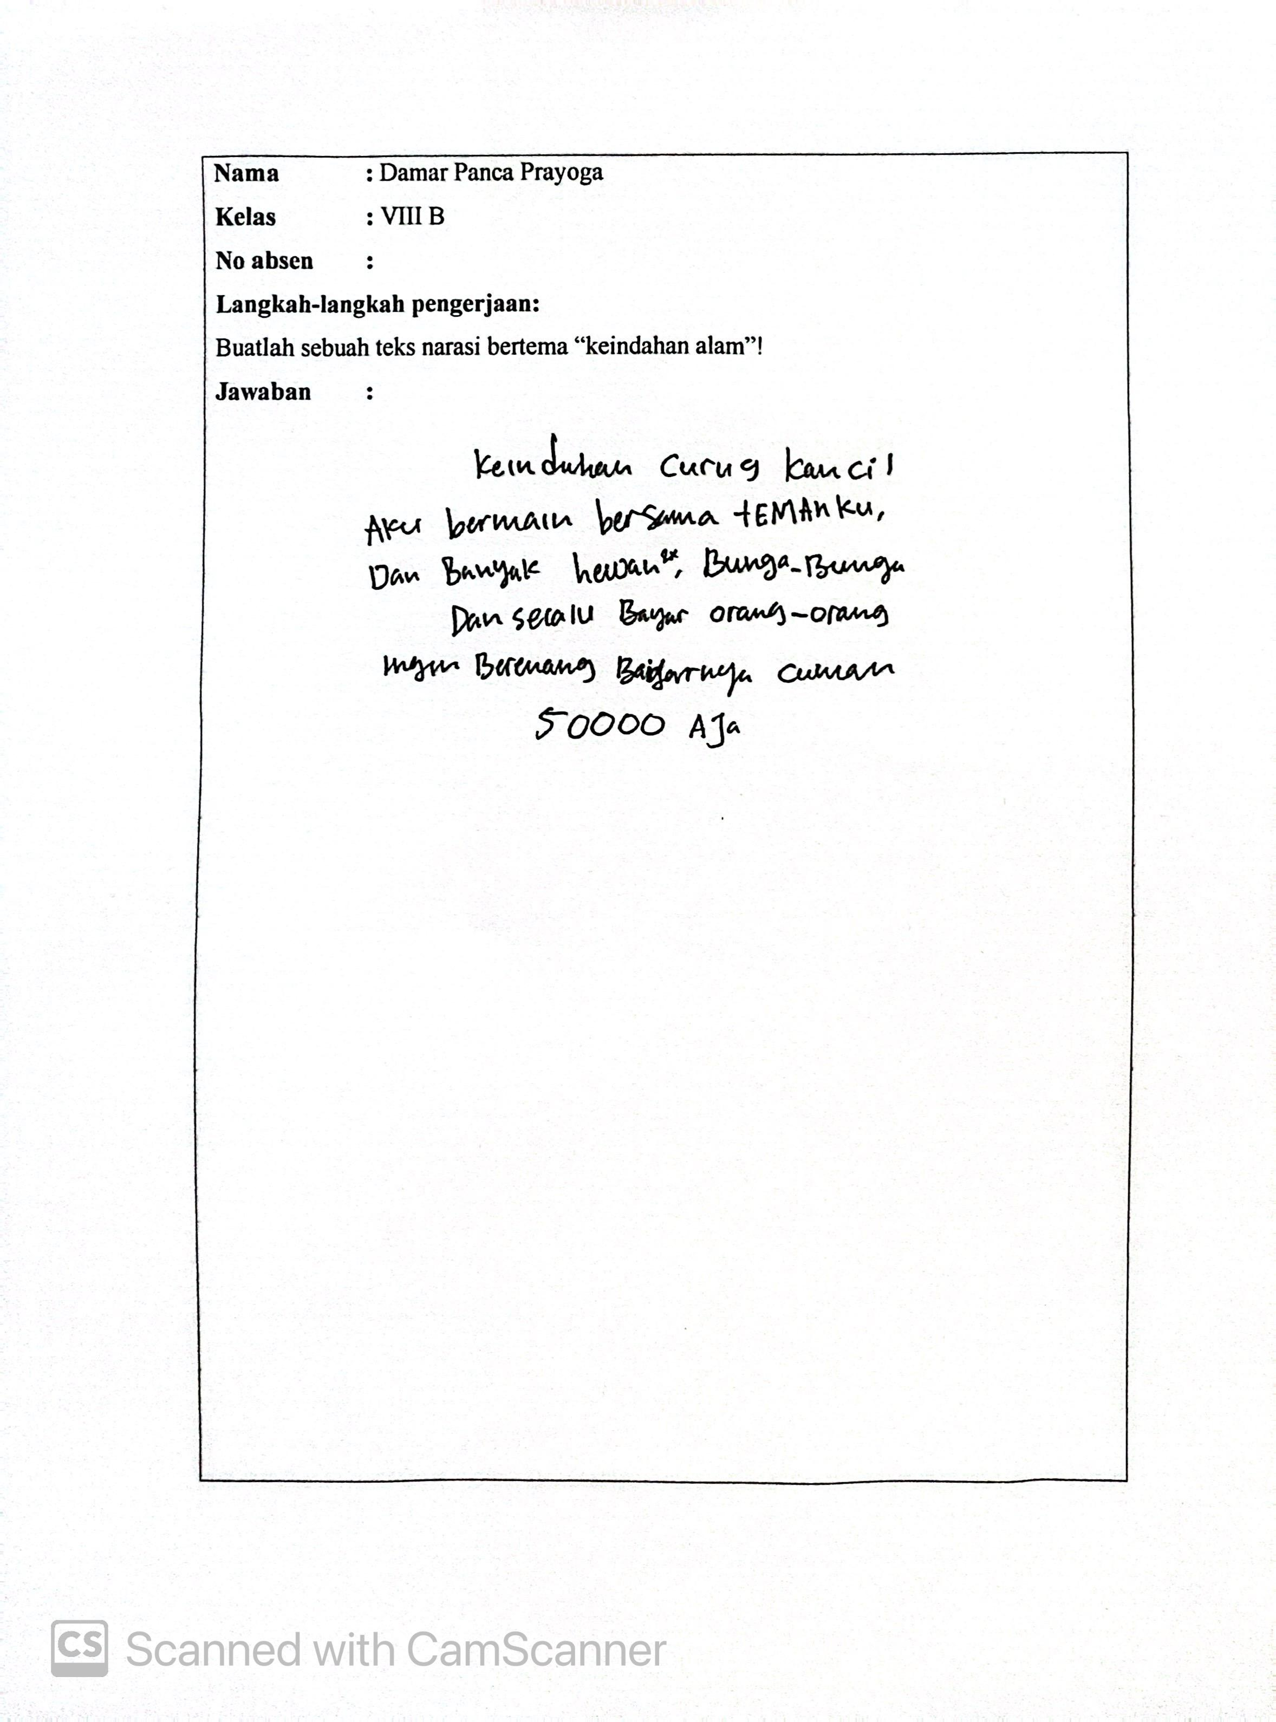
Gambar 4. 9 Nilai Terendah Pretest Kelas Kontrol

- Kesesuaian isi dengan tema
Skor yang diperoleh dalam aspek kesesuaian isi dengan tema adalah 5. Teks memiliki tema wisata alam (Curug Kancil) yang sesuai, tetapi, Damar mengembangkan ceritanya sangat minim tidak ada istilah-istilah yang mengacu tentang keindahan alam. Hanya menyebutkan beberapa hal umum tanpa deskripsi yang mendalam atau narasi pengalaman pribadi. Tidak tampak ada cerita yang membangun hubungan antara penulis dan tempat, tidak ada alur atau pengalaman pribadi yang berarti.
- Kelengkapan unsur/struktur teks narasi
Skor yang diperoleh dalam aspek kelengkapan unsur dan struktur teks narasi adalah 5. Struktur teks narasi tersebut tidak tampak. Cerita yang dikembangkan oleh Damar hanya berisi pernyataan atau informasi singkat dan acak. Unsur teks narasi tidak ada pembukaan atau latar cerita, tidak ada tokoh atau konflik, tidak ada klimaks atau penyelesaian. Teks tersebut lebih menyerupai iklan pendek atau catatan observasi daripada teks narasi.
- Ketepatan diksi
Skor yang diperoleh dalam aspek ketepatan diksi adalah 5. Hal ini disebabkan oleh banyaknya penggunaan kata dan kalimat yang kurang tepat serta tidak efektif. Contohnya terdapat pada kalimat “Ada Air mancur Dan Banyak hewan2, Bunga Bunga”, yang mengandung penulisan tidak baku dan pengulangan kata yang tidak tepat. Kalimat tersebut dapat diperbaiki menjadi “Ada air mancur, banyak hewan lucu, dan bunga-bunga yang cantik”. Perbaikan ini mempertimbangkan penggunaan huruf kapital yang sesuai, bentuk jamak yang benar (menghindari angka “2” sebagai pengganti kata “dua”), serta pemilihan kata yang lebih deskriptif dan menarik.Selain itu, kalimat “Bayar nya cuman 50000 Aja” juga tidak menggunakan bahasa baku dan efektif. Kata “bayarnya” seharusnya ditulis sebagai satu kata, “cuman” sebaiknya diganti dengan “hanya”, dan “50000” ditulis sesuai ejaan yang benar dalam bahasa Indonesia. Kalimat tersebut lebih tepat ditulis sebagai: “Harga tiket masuk hanya Rp50.000.” Secara keseluruhan, Damar masih perlu meningkatkan kemampuannya dalam memilih diksi yang tepat dan menggunakan struktur kalimat yang sesuai dengan kaidah Bahasa Indonesia yang baik dan benar. Penggunaan bahasa yang tepat dan efektif akan membuat tulisan menjadi lebih komunikatif dan mudah dipahami oleh pembaca.
- Ketepatan ejaan
Skor yang diperoleh dalam aspek ketepatan ejaan adalah 5. Banyak kesalahan penulisan ejaan dan tata tulis Huruf kapital tidak digunakan dengan benar contohnya penulisan kata “ADa”, “Dan”, dan “Bunga Bunga”. Angka “50000” tidak ditulis dalam format baku (seharusnya: Rp50.000,00). Penulisan “hewan2” dan “Bunga Bunga” tidak sesuai dengan EYD (seharusnya “hewan-hewan” dan “bunga-bunga”).
Jadi, skor keseluruhan yang diperoleh oleh Damar adalah 20.

Analisis Penilaian Tes Akhir (posttest) Keterampilan Menulis Teks Narasi Kelas VIII-B MTs Al-Hidayah Karoya
Selanjutnya, untuk kelas kontrol setelah pelaksanaan penerapan model Discovery Learning berbantuan media visual, penulis selanjutnya memberikan penilaian tes akhir pembelajaran menulis teks narasi untuk mengetahui keterampilan menulis teks narasi yang ditulis siswa dengan memperhatikan aspek-aspek yang dinilai.

Tabel 4. 4
Hasil Skor Kelas Kontrol Tes Akhir Keterampilan Menulis Teks Narasi

No. | Nama | Aspek yang Dinilai |  |  |  | Jumlah Skor | Nilai
No. | Nama | 1 | 2 | 3 | 4 | Jumlah Skor
1. | Alisa Febrianti | 25 | 25 | 20 | 10 | 80 | 80
2. | Asep Slamet Aliando | 20 | 15 | 15 | 5 | 55 | 55
3. | Cahya Maulana Y | 25 | 20 | 10 | 10 | 65 | 65
4. | Damar Panca Prayoga | 5 | 10 | 10 | 5 | 30 | 30
5. | Dima | 10 | 20 | 15 | 15 | 60 | 60
6. | Faisal Khairul Walid | 15 | 15 | 20 | 10 | 60 | 60
7. | Galih Firmansyah | 15 | 15 | 10 | 10 | 50 | 50
8. | Haikal Rizkia | 10 | 15 | 10 | 10 | 45 | 45
9. | Irfan Nurrohman | 10 | 15 | 10 | 15 | 50 | 50
10. | Kasyifatun Naziah | 15 | 20 | 15 | 15 | 65 | 65
11. | Keyla | 25 | 20 | 15 | 10 | 70 | 70
12. | Labib Atollah | 20 | 20 | 15 | 15 | 70 | 70
13. | Malik Fadhal Kaisan | 15 | 15 | 15 | 10 | 55 | 55
14. | Mochamad Nizhar I | 20 | 20 | 15 | 10 | 65 | 65
15. | Muhamad Ridwan M | 15 | 10 | 10 | 5 | 40 | 40
16. | Muhamad Robi A | 15 | 20 | 15 | 10 | 60 | 60
17. | Nazmi Aulia N | 20 | 20 | 20 | 15 | 75 | 75
18. | Neng Nadia F | 25 | 20 | 20 | 10 | 75 | 75
19. | Nurlahmi Purnama S | 15 | 25 | 20 | 15 | 60 | 60
20. | Parhan Sirojul M | 25 | 15 | 20 | 15 | 75 | 75
21. | Rifki Maulana | 25 | 25 | 10 | 5 | 65 | 65
22. | Rikeu Siti Nur H | 15 | 20 | 20 | 5 | 60 | 60
23. | Ripa Nurkamilah | 15 | 20 | 20 | 10 | 65 | 65
24. | Sekar Sri Rahayu | 15 | 20 | 15 | 10 | 60 | 60
25. | Siti Zulfa M | 20 | 20 | 15 | 20 | 75 | 75
26. | Sri Mulyani | 25 | 25 | 20 | 10 | 80 | 80
27. | Yati Novia | 15 | 15 | 20 | 10 | 60 | 60
28. | Zahra Zahratul M | 15 | 20 | 15 | 20 | 70 | 70
Jumlah |  |  |  |  |  |  |  | 1.790
Rata-rata |  |  |  |  |  |  |  | 63,92
Nilai tertinggi |  |  |  |  |  |  |  | 80
Nilai terendah |  |  |  |  |  |  |  | 30
Skor Maksimal: 100
Nilai $\frac{100}{100} x 100=100$
Keterangan Aspek yang Dinilai:
1 = Kesesuaian isi dengan tema
2 = Kelengkapan unsur/struktur teks narasi
3 = Ketepatan diksi
4= Ketepatan ejaan

- Nama : Sri Mulyani
Kelas : VIII-B

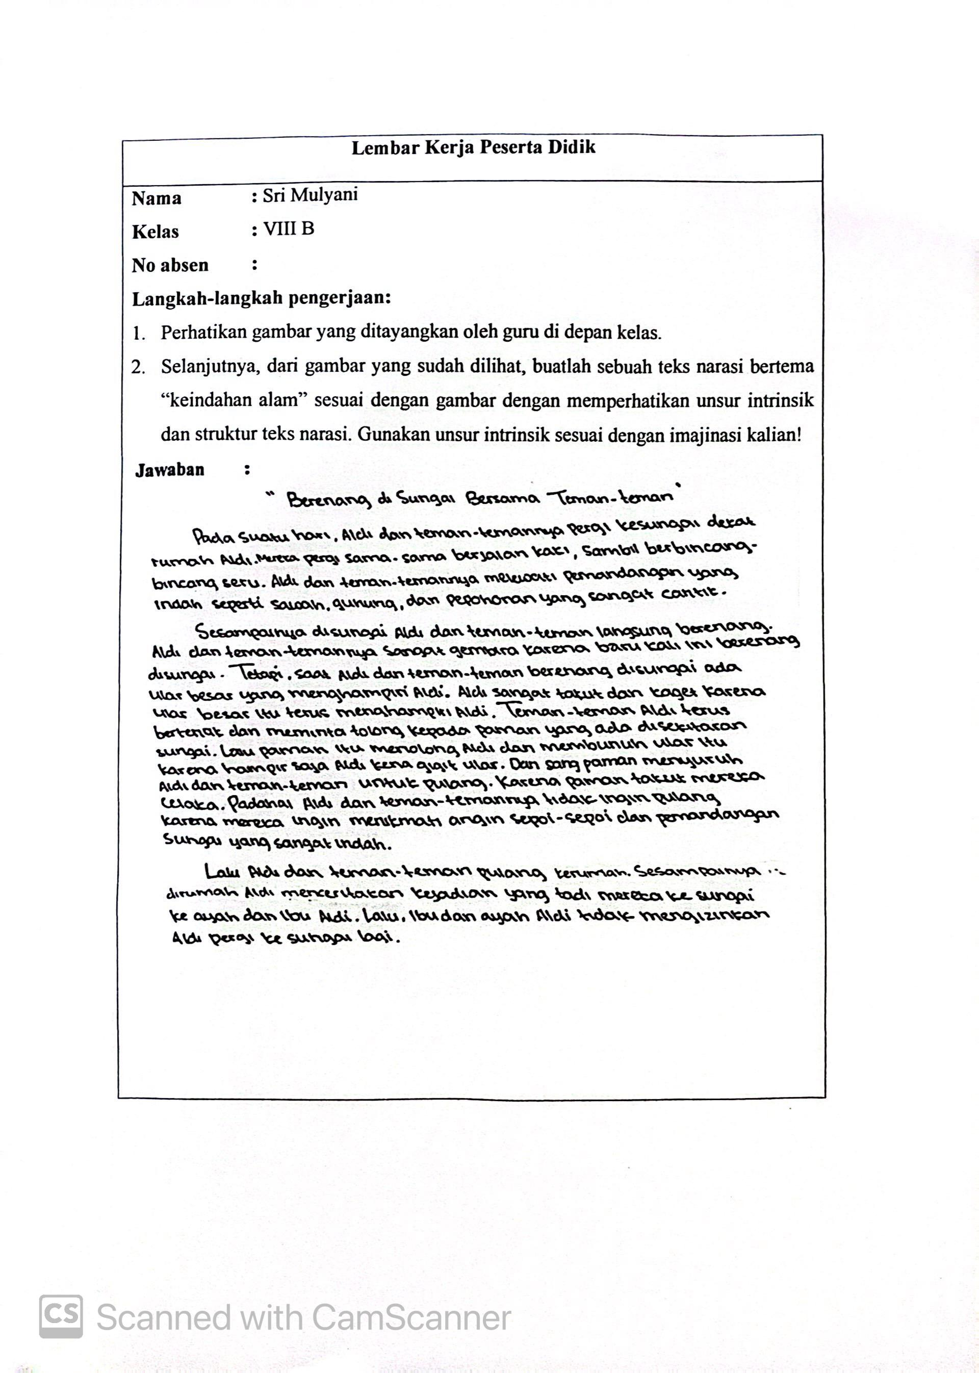
Gambar 4. 10 Nilai Tertinggi Posttest Kelas Kontrol
- Kesesuaian isi dengan tema
Skor yang diperoleh dalam aspek kesesuaian isi dengan tema adalah 25. Teks narasi yang ditulis oleh Sri sesuai dengan tema yang telah ditentukan, yaitu keindahan alam, serta relevan dengan gambar yang ditampilkan di depan kelas. Teks narasi tersebut, Sri menyebutkan unsur-unsur alam seperti sawah, gunung, pepohonan, dan sungai, yang menggambarkan suasana alam secara cukup jelas. Meskipun deskripsi keindahan alam belum dikembangkan secara mendalam, unsur tematik tetap terlihat. Fokus cerita sempat bergeser ke peristiwa menegangkan, kemunculan seekor ular tetapi narasi tetap menyertakan elemen yang mendukung tema utama. Dengan demikian, isi cerita dinilai sesuai dengan tema dan menunjukkan pemahaman yang baik terhadap konteks tema keindahan alam.
- Kelengkapan unsur/struktur teks narasi
Skor yang diperoleh dalam aspek penilaian kelengkapan unsur dan struktur teks narasi adalah 25. Sri mengembangkan cerita awal (orientasi), konflik (ular), dan akhir (resolusi dengan pertolongan paman dan larangan orang tua). Namun bagian klimaks dan penuturan emosi kurang tergarap secara mendalam. Alurnya cukup logis tetapi perpindahan antar bagian agak cepat. Selanjutnya, unsur-unsur teks narasidalam tulisan tersebut sudah lengkap seperti adanya tokoh (Aldi, teman-teman, ayah, ibu, dan paman) dan latar tempat yang berlatar di sungai.
- Ketepatan diksi
Skor yang diperoleh dalam aspek penilaian ketepatan diksi adalah 20. Sri menulis cerita tersebut dengan kalimat dan kata-kata yang sederhana dan sesuai konteks. Penulisannya sesuai dengan EBI meski ada beberapa diksi yang kurang tepat dengan isi teks narasi. Contoh penulisan yang kurang tepat "...mereka pergi sama-sama berjalan kaki..." perbaikan diksinya supaya tidak ada pengulangan makna "pergi dan berjalan" bisa diperbaiki menjadi "mereka berjalan kaki bersama-sama."
- Ketepatan ejaan
Skor yang diperoleh dalam aspek penilaian ketepatan ejaan adalah 10. Masih banyak terdapat kesalahan penulisan ejaan dan tata tulis seperti “disungai” (seharusnya “di sungai”), “kerumah” (harusnya “ke rumah”), beberapa tanda baca yang tidak konsisten dan tidak pada tempatnya seperti awalan kalimat menggunakan kata "dan".
Jadi, skor keseluruhan yang diperoleh Sri adalah 80.

- Nama : Zahra Zahratul Milah
Kelas : VIII-B
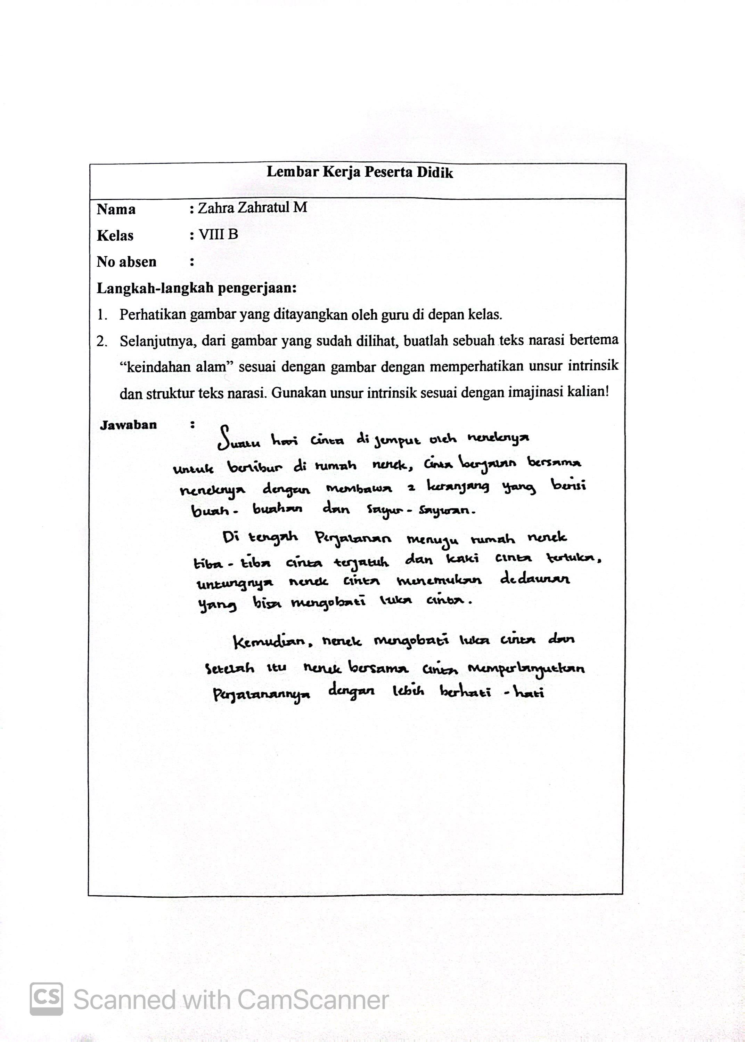
Gambar 4. 11 Nilai Sedang Posttest Kelas Kontrol
- Kesesuaian isi dengan tema
Skor yang diperoleh dalam aspek penilaian kesesuaian isi dengan tema adalah 15. Zahra mengembangkan cerita sesuai dengan gambar yang disajikan. Tetapi, Zahra tidak menyebutkan keindahan alam hanya menyebutkan elemen alam seperti buah-buahan, sayur-sayuran, dan dedaunan, namun tidak dijelaskan secara deskriptif atau menonjolkan keindahannya. Fokus cerita lebih pada kejadian luka dan pertolongan, bukan pada eksplorasi alam.
- Kelengkapan unsur/struktur teks narasi
Skor yang diperoleh dalam aspek penilaian kelengkapan unsur dan struktur teks narasi adalah 20. Cerita memiliki awal (perjalanan ke rumah nenek), konflik (Cinta terluka), dan penyelesaian (diobati dan lanjut jalan). Belum ada unsur puncak ketegangan (klimaks) yang kuat, dan struktur alur sangat sederhana. Unsur teks narasi yang sudah lengkap. Seperti tokoh (Cinta dan nenek), kemudian latar tempat yaitu di rumah nenek, dan amanat dalam cerita tersebut.
- Ketepatan diksi
Skor yang diperoleh dalam aspek ketepatan diksi adalah 15. Meskipun Zahra menggunakan diksi yang sederhana, pemilihan katanya sudah sesuai dengan konteks cerita. Penggunaan bahasa masih sangat mendasar. Terdapat pengulangan seperti pada frasa "kaki Cinta terluka" dan "nenek Cinta" yang sebaiknya diperhalus atau diganti dengan pronomina agar lebih menarik dan tidak monoton dan penulisan “suatu hari” bisa diperbaiki supaya mendapatkan keterangan waktu yang jelas menjadi “pada suatu hari”. Sebagian besar kata yang digunakan sudah komunikatif, tetapi diperlukan peningkatan dalam variasi kosakata dan perbaikan struktur kalimat agar lebih efektif serta sesuai dengan kaidah Bahasa Indonesia yang baik dan benar.
- Ketepatan ejaan
Skor yang diperoleh dalam aspek penilaian ketepatan ejaan adalah 20. Secara umum ejaan sudah cukup baik, hanya ada beberapa kekurangan kecil seperti tanda baca, penulisan huruf kapital “cinta” seharusnya “Cinta”, dan struktur kalimat yang bisa diperbaiki.
Jadi, skor keseluruhan yang diperoleh Zahra adalah 70.

- Nama : Damar Panca Prayoga
Kelas : VIII-B
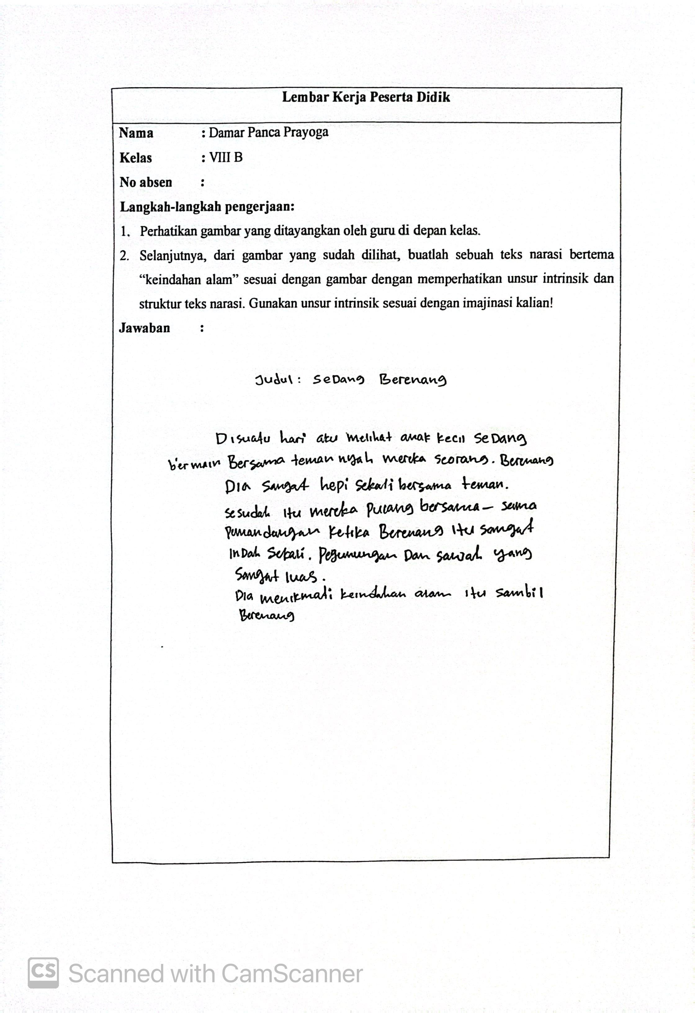
Gambar 4. 12 Nilai TerendahPosttest Kelas Kontrol
- Kesesuaian isi dengan tema
Skor yang diperoleh dalam aspek penilaian kesesuaian isi dengan tema adalah 5. Damar sama sekali tidak menjelaskan keindahan alam sesuai tema yang telah ditentukan. Tidak ada deskripsi tentang lingkungan, pemandangan, atau suasana alam di sekitar tempat berenang. Isi teks narasi tidak dikembangkan dengan baik.
- Kelengkapan unsur/struktur teks narasi
Skor yang diperoleh dalam aspek kelengkapan unsur dan struktur teks narasi adalah 10. Cerita yang dikembangkan Damar tidak memiliki struktur cerita yang lengkap. Meskipun ada pengenalan tokoh “aku” tetapi tidak ada konflik maupun penyelesaian. Hanya menyampaikan satu peristiwa pendek tanpa alur yang jelas.
- Ketepatan diksi
Skor yang diperoleh dalam aspek penilaian ketepatan diksi adalah 10. Pemilihan kata masih terlalu sederhana dan belum menggambarkan suasana secara rinci. Diksi yang digunakan kurang bervariasi dan tidak menunjukkan kreativitas dalam merangkai kalimat. Selain itu, terdapat struktur kalimat yang tidak efektif serta pengulangan makna yang berlebihan, seperti penggunaan frasa “sangat sekali”. Oleh karena itu, diperlukan peningkatan dalam penggunaan kosakata yang lebih baku, variatif, dan kalimat yang lebih efektif agar narasi menjadi lebih hidup dan sesuai kaidah bahasa Indonesia.
- Ketepatan ejaan
Skor yang diperoleh dalam aspek penilaian ketepatan ejaan adalah 5. Penggunaan kata dalam cerita menunjukkan banyak kesalahan, seperti penggunaan kata tidak baku atau salah eja, misalnya “nyah”, “hepi”, “bernang”, “temanya”, dan “sesaudah”. Selain itu, penggunaan huruf kapital tidak tepat, tanda baca sering diabaikan, dan susunan kalimat kurang efektif. Hal ini menunjukkan bahwa Damar perlu meningkatkan pemahaman terhadap penggunaan ejaan yang sesuai dengan kaidah Bahasa Indonesia.
Jadi, skor keseluruhan yang diperoleh Damar adalah 30.
Berdasarkan hasil analisis data pretest dan posttest keterampilan menulis teks teks narasi siswa kelas VIII-B MTs Al-Hidayah Karoya yang berjumlah 28 siswa, diperoleh beberapa temuan penting terkait efektivitas penggunaan model Discovery Learning berbantuan media visual.
Pada tes awal (pretest), nilai rata-rata keterampilan menulis teks narasi siswa berada pada angka 39,46 dengan nilai tertinggi sebesar 60 dan nilai terendah sebesar 20. Secara umum, hasil pretest menunjukkan bahwa kemampuan siswa dalam menulis teks narasi masih tergolong rendah. Hal ini ditunjukkan dengan kurang lengkapnya struktur teks narasiyang ditulis, penggunaan diksi yang tidak tepat, serta banyaknya kesalahan dalam aspek ejaan.
Setelah diberikan perlakuan pembelajaran dengan menggunakan model Discovery Learning berbantuan media visual, dilakukan tes akhir (posttest). Hasil posttest menunjukkan peningkatan dengan nilai rata-rata sebesar 63,92, nilai tertinggi 80, dan nilai terendah 30. Rata-rata kenaikan nilai menunjukkan adanya peningkatan keterampilan menulis teks narasi pada sebagian besar siswa. Hal ini terlihat dari meningkatnya skor dalam aspek kelengkapan struktur teks narasi, ketepatan pemilihan diksi, serta Kesesuaian isi dengan tema.
Meskipun peningkatan yang terjadi belum merata. Masih terdapat beberapa siswa yang tidak menunjukkan perubahan signifikan, bahkan ada yang tetap memperoleh nilai rendah pada tes akhir. Salah satu contohnya adalah siswa bernama Damar Panca Prayoga pada tes awal memperoleh skor rendah (20) dan pada tes akhir memperoleh skor (30). Hal ini mengindikasikan bahwa meskipun model Discovery Learning berbantuan media visual mampu mendorong peningkatan keterampilan menulis sebagian siswa, efektivitasnya belum maksimal bagi seluruh siswa, terutama yang berada pada kategori kemampuan sangat rendah.
Secara umum dapat disimpulkan bahwa penggunaan model Discovery Learning berbantuan media visual efektif dalam meningkatkan keterampilan menulis teks narasisiswa kelas VIII-B, meskipun dengan tingkat keberhasilan yang bervariasi antar individu. Pembelajaran ini membantu siswa dalam memahami struktur teks narasisecara lebih utuh, memperkaya kosa kata, serta mendorong mereka untuk lebih kreatif dalam menuangkan ide cerita berdasarkan stimulus visual yang diberikan.

- Pengolahan Data
Setelah dilakukan amalisis data tes pada hasil tes keterampilan menulis teks narasi pada siswa kelas VIII-A dan siswa kelas VIII-B, selanjutnya dilakukan pengolahan data tes awal dan tes akhir keterampilan menulis teks narasi.

Uji Normalitas
Uji normalitas bertujuan untuk mengetahui apakah data hasil penelitian terdistribusi secara normal atau tidak. Dalam penelitian ini, peneliti melakukan uji normalitas terhadap data dengan menggunakan rumus liliefors. pada penelitian ni pengujian uji normalitas menggunakan statistik Kolmogorov Smirnov, karena jumlah sampel lebih dari 50 siswa. Penggunaan uji Kolmogorov Smirnov sesuai dengan syarat teknis untuk ukuran sampel lebih dari 50. Uji normalitas dilakukan terhadap empat kelompok data, yaitu data pretest kelas eksperimen, data pretest kelas kontrol, data posttest kelas eksperimen, dan data posttest kelas kontrol. Tujuan dari uji ini adalah untuk menentukan apakah data pada masing-masing kelompok memenuhi asumsi distribusi normal, yang kemudian akan menentukan apakah analisis statistik yang digunakan selanjutnya adalah statistik parametrik atau nonparametrik. Adapun pedoman pengambilan keputusan dalam uji normalitas ini menggunakan taraf signifikansi sebesar 0,05, dengan kriteria sebagai berikut.
- Jika nilai signifikansi (Sig.) > 0,05, maka data berdistribusi normal.
- Jika nilai signifikansi (Sig.) < 0,05, maka data tidak berdistribusi normal.
Pengujian normalitas sendiri dilakukan dengan cara menggunakan bantuan Software SPSS 21.0 for windows.
Uji normalitas data tes awal dan tes akhir keterampilan menulis teks narasi kelas eksperimen dan kelas kontrol. Tes awal dilakukan sebelum penerapan perlakuan pada kelas eksperimen dan kelas kontrol. Pada tahap ini, kelas eksperimen menggunakan model pembelajaran Discovery Learning berbantuan media audio, sedangkan kelas kontrol menggunakan model Discovery Learning berbantuan media visual. Tujuan dari tes awal ini adalah untuk mengetahui kemampuan awal dan akhir siswa dalam keterampilan menulis teks narasi.
Untuk memastikan bahwa data hasil tes awal dan tes akhir dapat dianalisis menggunakan uji statistik parametrik, terlebih dahulu dilakukan uji normalitas. Uji ini bertujuan untuk mengetahui apakah data hasil tes awal keterampilan menulis teks narasi pada kedua kelas terdistribusi normal atau tidak.
Peneliti menggunakan uji Kolmogorov Smirnov dalam analisis ini, dengan taraf signifikansi (α) sebesar 0,05. Pengolahan data dilakukan menggunakan program SPSS versi 21.0. Hasil uji normalitas tersebut dapat dilihat pada Tabel 4.5 berikut ini.

Tabel 4. 5
Hasil Uji Normalitas Pretest Kelas Eksperimen dan Kelas Kontrol
Tests of Normality
 | Kelas | Kolmogorov-Smirnovª
 | Kelas | Statistic | Df | Sig.
Pretest | kelas eksperimen | .172 | 30 | .023
Pretest | kelas control | .181 | 28 | .019
  - Lilliefors Significance Correction

Berdasarkan Tabel 4.5, hasil uji normalitas yang dilakukan menggunakan uji Kolmogorov-Smirnov menunjukkan bahwa nilai signifikansi pretest pada kelas eksperimen adalah 0,023, dan pada kelas kontrol adalah 0,019. Karena kedua nilai signifikansi tersebut lebih kecil dari α = 0,05, maka dapat disimpulkan bahwa data pretest pada kelas eksperimen dan kelas kontrol tidak berdistribusi normal. Selanjutnya uji normalitas hasil posttest pada kelas eksperimen dan kelas kontrol adalah sebagai berikut.

Tabel 4. 6
Hasil Uji Normalitas Posttest Kelas Eksperimen dan Kelas Kontrol
Tests of Normality
 | Kelas |  | Kolmogorov-Smirnovª
 |  |  | Statistic | df | Sig.
Posttest | kelas eksperimen |  | .260 | 30 | .000
Posttest | kelas control |  | .178 | 28 | .023
a. Lilliefors Significance Correction

Berdasarkan Tabel 4.6, hasil uji normalitas yang dilakukan menggunakan uji Kolmogorov-Smirnov menunjukkan bahwa nilai signifikansi posttest pada kelas eksperimen adalah 0,000, dan pada kelas kontrol adalah 0,023. Karena kedua nilai signifikansi tersebut lebih kecil dari α = 0,05, maka dapat disimpulkan bahwa data posttest pada kelas eksperimen dan kelas kontrol tidak berdistribusi normal.
Dengan demikian, data pada kedua kelas (eksperimen dan kontrol) tidak memenuhi asumsi normalitas, yang berarti uji statistik parametrik tidak dapat digunakan dalam analisis selanjutnya. Oleh karena itu, analisis data dilakukan dengan menggunakan uji non-parametrik. Untuk mengetahui perbedaan hasil pretest dan posttest dalam masing-masing kelas, digunakan uji Wilcoxon. Sementara itu, untuk mengetahui perbedaan efektivitas antara model Discovery Learning berbantuan media audio dengan media visual terhadap peningkatan keterampilan menulis narasi, digunakan uji Mann-Whitney.

Rekapitulasi hasil uji normalitas kedua data penelitian tersebut dapat dilihat pada tabel di bawah ini.

Tabel 4. 7
Rekapitulasi Hasil Uji Normalitas

No | Kelas | Data | Nilai Probabilitas | Nilai | Kesimpulan
1. | Eskperimen | Pre-test | 0,023 | 0,05 | Tidak Normal
1. | Eskperimen | Post-test | 0,000 | 0,05 | Tidak Normal
2. | Kontrol | Pre-test | 0,019 | 0,05 | Tidak Normal
2. | Kontrol | Post-test | 0,023 | 0,05 | Tidak Normal

Berdasarkan data pada tabel, nilai signifikansi pada pretest dan posttest untuk kelas eksperimen maupun kelas kontrol lebih kecil dari nilai α (0,05), sehingga dapat disimpulkan bahwa distribusi data pada kedua kelas tidak berdistribusi normal. Oleh karena itu, analisis selanjutnya dilakukan menggunakan uji non-parametrik untuk menguji perbedaan dan efektivitas perlakuan pada masing-masing kelompok.

Uji Wilcoxon
Uji Wilcoxon merupakan salah satu uji statistik non-parametrik yang digunakan ketika data tidak memenuhi asumsi normalitas. Dalam penelitian ini, uji Wilcoxon digunakan karena hasil uji normalitas menunjukkan bahwa data pretest dan posttest pada masing-masing kelas, baik kelas eksperimen maupun kelas kontrol, tidak berdistribusi normal.
Uji ini bertujuan untuk mengetahui apakah terdapat perbedaan yang signifikan antara nilai pretest dan posttest dalam satu kelompok yang sama. Dengan kata lain, uji Wilcoxon digunakan untuk menguji efektivitas model pembelajaran Discovery Learning berbantuan media audio dan model Discovery Learning berbantuan media visual yang diterapkan secara terpisah dalam masing-masing kelas. Apabila diperoleh perbedaan yang signifikan antara nilai pretest dan posttest, maka dapat disimpulkan bahwa model pembelajaran yang digunakan memberikan pengaruh terhadap peningkatan keterampilan menulis narasi siswa.
Adapun dasar pengambilan keputusan dalam uji Wilcoxon adalah sebagai berikut.
  - Jika nilai signifikansi (Asymp. Sig. 2-tailed) < 0,05, maka H0 ditolak dan Ha diterima, yang berarti terdapat perbedaan yang signifikan antara nilai pretest dan posttest kelas eksperimen.
  - Jika nilai signifikansi (Asymp. Sig. 2-tailed) > 0,05, maka H0 diterima dan Ha ditolak, yang berarti tidak terdapat perbedaan yang signifikan antara nilai pretest dan posttest kelas kontrol.
- Uji Wilcoxon Kelas Eksperimen

Tabel 4. 8
Uji Wilcoxon Kelas Eksperimen

Ranks
 |  | N | Mean Rank | Sum of Ranks
posttest - pretest | Negative Ranks | 1ª | 2.00 | 2.00
posttest - pretest | Positive Ranks | 28^{b} | 15.46 | 433.00
posttest - pretest | Ties | 1^{c}
posttest - pretest | Total | 30
a. posttest < pretest
b. posttest > pretest
c. posttest = pretest

Test Statisticsª
 | posttest - pretest
Z | -4.677^{b}
Asymp. Sig. (2-tailed) | .000
a. Wilcoxon Signed Ranks Test
b. Based on negative ranks.

Nilai Z hitung sebesar -4,677 menunjukkan skor uji Wilcoxon yang dihitung berdasarkan perbedaan antara nilai posttest dan pretest. Nilai signifikansi Asymp. Sig. (2-tailed) sebesar 0,000 menunjukkan bahwa nilai tersebut jauh lebih kecil dari α = 0,05. Oleh karena itu, hipotesis nol (H0) ditolak dan hipotesis alternatif (Ha) diterima, yang berarti terdapat perbedaan yang signifikan antara nilai pretest dan posttest. Dengan kata lain, model pembelajaran Discovery Learning berbantuan media audio terbukti efektif dalam meningkatkan keterampilan menulis narasi siswa.
- Uji Wilcoxon Kelas Kontrol
Tabel 4. 9
Uji Wilcoxon Kelas Kontrol
Ranks
 |  | N | Mean Rank | Sum of Ranks
posttest - pretest | Negative Ranks | 0ª | .00 | .00
posttest - pretest | Positive Ranks | 28^{b} | 14.50 | 406.00
posttest - pretest | Ties | 0^{c}
posttest - pretest | Total | 28
a. posttest < pretest
b. posttest > pretest
c. posttest = pretest

Test Statisticsª
 | posttest – pretest
Z | -4.645^{b}
Asymp. Sig. (2-tailed) | .000
a. Wilcoxon Signed Ranks Test
b. Based on negative ranks.

Nilai Z hitung sebesar -4,645 menunjukkan skor uji Wilcoxon yang dihitung berdasarkan perbedaan antara nilai posttest dan pretest. Nilai signifikansi Asymp. Sig. (2-tailed) sebesar 0,000 menunjukkan bahwa nilai tersebut jauh lebih kecil dari α = 0,05. Oleh karena itu, hipotesis nol (H0) ditolak dan hipotesis alternatif (Ha) diterima, yang berarti terdapat perbedaan yang signifikan antara nilai pretest dan posttest. Dengan kata lain, model pembelajaran Discovery Learning berbantuan media visual terbukti efektif dalam meningkatkan keterampilan menulis narasi siswa.

Uji Mann Whitney
Berdasarkan hasil pengolahan data melalui uji normalitas dan uji Wilcoxon, diketahui bahwa data dari kelas eksperimen dan kelas kontrol tidak berdistribusi normal. Oleh karena itu, analisis data selanjutnya menggunakan uji non-parametrik. Setelah memperoleh hasil dari uji Wilcoxon yang menunjukkan adanya peningkatan dalam masing-masing kelas, langkah berikutnya adalah melakukan uji Mann-Whitney untuk mengetahui apakah terdapat perbedaan yang signifikan antara hasil posttest kelas eksperimen dan kelas kontrol.
Sebelum melakukan analisis, peneliti terlebih dahulu merumuskan hipotesis yang akan diuji, yaitu sebagai berikut.
Ha : Terdapat perbedaan keterampilan menulis teks narasi dengan menggunakan model Discovery Learning berbantuan media audio dan model Discovery Learning berbantuan media visual.
H0 : Tidak terdapat perbedaan keterampilan menulis teks narasi dengan menggunakan model Discovery Learning berbantuan media audio dan model Discovery Learning berbantuan media visual.
Setelah hipotesis dirumuskan, peneliti melakukan perhitungan uji Mann-Whitney pada data posttest dengan menggunakan aplikasi SPSS versi 21.0. Adapun hasil pengujian disajikan pada tabel berikut.

Tabel 4. 10
Uji Mann Whitney

Ranks
 | Kelas | N | Mean Rank | Sum of Ranks
Postest | Eksperimen | 30 | 36.43 | 1093.00
Postest | Kontrol | 28 | 22.07 | 618.00
Postest | Total | 58

Test Statisticsª
 | postest
Mann-Whitney U | 212.000
Wilcoxon W | 618.000
Z | -3.290
Asymp. Sig. (2-tailed) | .001
a. Grouping Variable: kelas

Berdasarkan hasil uji Mann-Whitney, diperoleh nilai Z hitung sebesar -3,290 ≥ Z tabel (± 1,96) dengan nilai signifikansi (Asymp. Sig. 2-tailed) sebesar 0,001. Nilai signifikansi ini jauh lebih kecil dari taraf signifikansi yang ditetapkan (α = 0,05), sehingga hipotesis nol (H₀) ditolak dan hipotesis alternatif (Hₐ) diterima. Artinya, terdapat perbedaan yang signifikan antara hasil posttest keterampilan menulis narasi siswa pada kelas eksperimen yang menggunakan model Discovery Learning berbantuan media audio dan kelas kontrol yang menggunakan model Discovery Learning berbantuan media visual.
Rekapitulasi nilai rata-rata kedua data penelitian tersebut dapat dilihat pada tabel di bawah ini.
Tabel 4. 11
Rekapitulasi Nilai Rata-rata

No | Kelas | Data | Nilai Rata-rata
 | Eksperimen | Pretest | 54
 | Eksperimen | Posttest | 71,33
 | Kontrol | Pretest | 39,46
 | Kontrol | Posttest | 63,92

Nilai Z hitung kemudian dibandingkan dengan Z tabel pada taraf signifikansi 0,05 untuk uji dua arah, yaitu sebesar ±1,96. Karena nilai –3.290 ≥ 1,96, maka dapat disimpulkan bahwa hasil uji signifikan. Hal ini juga diperkuat oleh nilai Asymp. Sig. (p-value) = 0,001 < 0,05, sehingga H0 ditolak. Artinya, terdapat perbedaan signifikan antara hasil posttest kelas eksperimen dan kelas kontrol.
Lebih lanjut, hasil analisis pada tabel Ranks menunjukkan bahwa nilai rata-rata peringkat (mean rank) untuk kelas eksperimen sebesar 36,43, lebih tinggi dibandingkan dengan kelas kontrol yang hanya sebesar 22,07. Hal ini menunjukkan bahwa siswa pada kelas eksperimen secara umum memperoleh skor posttest yang lebih tinggi dibandingkan siswa pada kelas kontrol.
Dengan demikian, dapat disimpulkan bahwa penggunaan media audio dalam model pembelajaran Discovery Learning memberikan pengaruh yang lebih besar dalam meningkatkan keterampilan menulis narasi dibandingkan dengan penggunaan media visual. Hasil ini mengindikasikan bahwa media audio lebih efektif dalam merangsang daya imajinasi dan pemahaman siswa terhadap struktur dan isi teks narasi.

- Pembahasan
Berdasarkan data yang telah diperoleh, dianalisis, dan diolah, diketahui bahwa terjadi peningkatan nilai rata-rata keterampilan menulis teks narasi pada kedua kelas, baik kelas eksperimen maupun kelas kontrol. Sebelum diberikan perlakuan, nilai rata-rata kelas eksperimen adalah 54, sedangkan kelas kontrol memiliki nilai rata-rata sebesar 39,46. Setelah diterapkannya model pembelajaran Discovery Learning berbantuan media audio pada kelas eksperimen dan media visual pada kelas kontrol, terjadi peningkatan nilai rata-rata pada kedua kelas. Nilai rata-rata kelas eksperimen meningkat menjadi 71,33, sementara kelas kontrol meningkat menjadi 63,92. Hasil ini menunjukkan bahwa penerapan model Discovery Learning dengan dukungan media, baik audio maupun visual, mampu meningkatkan keterampilan menulis teks narasi siswa.
Pada pengolahan uji normalitas menggunakan uji Kolmogorov Smirnov karena sampel > 50, uji Wilcoxon, dan uji Mann-Whitney menggunakan Statistical Package for the Social Science (SPSS) versi 21.0 dapat diketahui data tes awal (pretest) dan tes akhir (posttest) di kelas eksperimen dan kelas kontrol memiliki data tidak berdistribusi. Untuk signifikansi data tes awal (pretest) kelas eksperimen 0,023 sedangkan signifikansi tes akhir (posttest) 0,000. Untuk kelas kontrol signifikansi data tes awal (pretest) 0,019 sedangkan signifikansi tes akhir (posttest) 0,023. Kedua hasil kelas eksperimen dan kelas kontrol memiliki hasil kurang dari 0,05, maka keempat data tersebut tidak berdistribusi normal. Karena semua data tidak berdistribusi normal maka langkah selanjutnya adalah uji Non Parametrik menggunakan uji Wilcoxon dan uji Mann Whitney menggunakan Statistical Package for the Social Science (SPSS) versi 21.0. Hasil uji Wilcoxon membuktikan bahwa baik kelas eksperimen maupun kelas kontrol mengalami peningkatan keterampilan menulis teks narasi secara signifikan. Dengan nilai Z hitung sebesar -4,677 pada kelas eksperimen, dan -4,645 pada kelas kontrol, keduanya menunjukkan bahwa penerapan model Discovery Learning, baik yang didukung media audio maupun visual, efektif meningkatkan kemampuan menulis teks narasi siswa kelas VIII MTs Al-Hidayah Karoya.
Hasil uji Mann-Whitney pada nilai posttest menunjukkan perbedaan yang signifikan antara kelas eksperimen yang menggunakan model Discovery Learning berbantuan media audio dengan kelas kontrol yang menggunakan model Discovery Learning berbantuan media visual. Dari tabel Ranks, terlihat bahwa kelas eksperimen dengan 30 siswa memiliki rata-rata peringkat (mean rank) sebesar 36,43, lebih tinggi dibandingkan kelas kontrol dengan 28 siswa yang hanya memiliki rata-rata peringkat sebesar 22,07. Hal ini menunjukkan bahwa skor posttest siswa di kelas eksperimen cenderung lebih tinggi daripada kelas kontrol. Nilai statistik uji Mann-Whitney diperoleh nilai U sebesar 212,000 dengan nilai Z hitung sebesar -3,290 dan nilai signifikansi Asymp. Sig. (2-tailed) sebesar 0,001, yang lebih kecil dari taraf signifikansi 0,05. Karena nilai Z hitung = -3,290 ≥ Z tabel (±1,96), dan p-value < 0,05, maka hipotesis nol (H0) ditolak. Dengan demikian, dapat disimpulkan bahwa terdapat perbedaan yang signifikan antara hasil posttest kelas eksperimen dan kelas kontrol. Secara keseluruhan, model Discovery Learning berbantuan media audio lebih efektif dalam meningkatkan keterampilan menulis teks narasi dibandingkan dengan model yang berbantuan media visual.
Pembelajaran menulis teks narasi dengan menggunakan model Discovery Learning berbantuan media audio terbukti lebih efektif dibandingkan dengan pembelajaran menggunakan media visual. Hal ini didasarkan pada hasil penelitian yang menunjukkan bahwa siswa yang belajar dengan bantuan media audio mengalami peningkatan yang lebih signifikan dalam aspek daya imajinasi, ekspresi ide, dan pemahaman alur cerita. Media audio seperti rekaman suara narasi atau cerita memungkinkan siswa untuk lebih mendalami nuansa bahasa dan gaya penceritaan, sehingga memicu kreativitas dalam menulis.
Sementara itu, meskipun media visual juga mendukung proses pembelajaran dengan memberikan stimulus berupa gambar atau video, tetapi daya rangsang terhadap imajinasi tidak sekuat media audio, karena visual cenderung menyajikan informasi yang sudah konkret. Dengan demikian, media audio lebih mendorong siswa untuk membangun gambaran mental sendiri, yang sangat penting dalam proses penciptaan menulis teks narasi.
Peningkatan tersebut tidak terlepas dari keunggulan media audio dapat dijelaskan melalui peran aktif siswa dalam menyimak informasi secara auditif, yang kemudian merangsang imajinasi dan daya nalar untuk dituangkan dalam bentuk narasi tertulis. Media audio secara khusus memfasilitasi gaya belajar auditori, yang mana sangat mendukung dalam pembelajaran menulis, terutama dalam hal pengembangan alur cerita dan penggambaran suasana. Hal ini sejalan dengan pendapat Munadi (dalam Pagarra et al., 2022) bahwa proses menyimak bukan hanya mendengar, tetapi juga mencakup memperhatikan, memahami, dan mengingat, yang sangat berperan dalam proses kreatif menulis. Keunggulan media audio dalam pembelajaran menulis teks narasi tidak hanya terletak pada kemudahan aksesnya, tetapi juga pada kemampuannya dalam membangun suasana belajar yang imajinatif dan fokus. Salah satu kelebihan utama media audio adalah kemampuannya untuk merangsang daya imajinasi siswa. Ketika siswa mendengarkan cerita melalui audio, mereka dituntut untuk membayangkan tokoh, latar, dan peristiwa yang diceritakan. Aktivitas mental ini mendorong mereka untuk mengembangkan dunia cerita mereka sendiri, yang kemudian dituangkan dalam bentuk narasi tertulis. Proses ini menstimulasi kemampuan berpikir kreatif, yang merupakan komponen utama dalam menulis teks narasi.
Sementara itu, menurut Suherman dkk. (dalam Syamsidah et al., 2022), media audio dalam pembelajaran mendorong aktivitas belajar yang lebih aktif dan kreatif. Siswa tidak hanya menerima informasi, tetapi juga melakukan proses internalisasi, pengolahan, dan interpretasi informasi secara mandiri. Ketika siswa menemukan pemahaman sendiri dari apa yang mereka dengarkan, rasa puas dan kepemilikan terhadap hasil belajar meningkat, yang secara psikologis memotivasi mereka untuk terus belajar.
Selain itu, media audio juga melatih konsentrasi dan keterampilan menyimak secara intensif. Aktivitas mendengarkan memerlukan perhatian penuh agar siswa mampu memahami isi cerita, mengidentifikasi unsur-unsur naratif, serta menangkap pesan moral di dalamnya. Hal ini berbeda dengan media visual yang cenderung menampilkan informasi secara langsung dan konkret, sehingga aktivitas berpikir kritis bisa lebih pasif. Media audio, dengan penyampaian berbasis suara, menuntut siswa untuk menyusun gambaran mental mereka sendiri—hal ini justru memperkuat kemampuan mereka dalam membangun struktur cerita yang utuh dan logis.
Keunggulan lain dari media audio adalah fleksibilitas penggunaannya dalam berbagai kondisi kelas. Media ini tidak memerlukan fasilitas visual seperti layar atau proyektor, sehingga cocok diterapkan di sekolah dengan keterbatasan sarana teknologi. Guru cukup menyiapkan rekaman audio atau menggunakan suara mereka sendiri untuk menciptakan pengalaman auditif yang bermakna. Dengan kata lain, media ini rendah biaya tetapi memiliki dampak yang tinggi terhadap perkembangan keterampilan menulis.
Dengan kelebihan-kelebihan tersebut, jelas bahwa penggunaan media audio dalam pembelajaran teks narasi tidak hanya efektif, tetapi juga memberikan pengalaman belajar yang mendalam dan menyeluruh. Oleh karena itu, dapat dikatakan bahwa media audio merupakan media yang sangat potensial untuk dikembangkan dalam pembelajaran menulis kreatif berbasis Discovery Learning, khususnya pada jenjang SMP/MTs.
Meskipun media audio memiliki berbagai kelebihan dalam pembelajaran menulis teks narasi, penggunaannya juga memiliki sejumlah kelemahan. Salah satu kelemahan utama adalah ketergantungan pada kemampuan menyimak siswa, yang belum tentu sama kuatnya pada setiap individu. Menurut Munadi (dalam Pagarra et al., 2022), proses mendengarkan memerlukan empat tahapan penting mendengar, memperhatikan, memahami, dan mengingat. Jika salah satu dari tahapan ini terganggu, misalnya karena kurangnya konsentrasi atau gangguan lingkungan, maka efektivitas media audio akan menurun. Selain itu, media audio tidak menyajikan elemen visual seperti gambar atau tulisan, sehingga bagi siswa yang membutuhkan bantuan visual untuk memahami konteks cerita, media ini bisa terasa kurang lengkap. Selain itu, media audio tidak dapat mengakomodasi kebutuhan siswa yang mengalami kesulitan pendengaran atau gangguan pemrosesan auditori. Hal ini dapat menjadi kendala dalam pelaksanaan pembelajaran yang inklusif. Dengan demikian, meskipun media audio terbukti efektif, penerapannya tetap perlu mempertimbangkan variasi gaya belajar siswa, kondisi lingkungan belajar, serta kesiapan siswa dalam menyimak dan memahami informasi auditif secara menyeluruh.
Hasil penelitian ini sejalan dengan penelitian sebelumnya oleh Yusantika dkk. (2018) menemukan bahwa media audio memiliki pengaruh signifikan terhadap kemampuan menyimak siswa, yang merupakan fondasi penting dalam menulis narasi. Sementara itu, Waningyun, P. P. (2021) yang menunjukkan bahwa model Discovery Learning berpengaruh dalam meningkatkan kemampuan menulis teks narasi siswa. Dalam konteks ini, kemampuan menyimak yang baik akan memperkaya imajinasi dan pemahaman siswa terhadap struktur cerita, sehingga memudahkan mereka dalam menulis.
Dengan mempertimbangkan berbagai aspek, dapat disimpulkan bahwa model Discovery Learning berbantuan media audio dengan media visual sangat bermanfaat dalam pembelajaran menulis teks narasi. Media audio lebih unggul dalam menciptakan pengalaman pembelajaran yang lebih auditif yang memicu imajinasi dan konsentrasi siswa, sedangkan media visual mendukung pemahaman materi teks narasi secara konkret. Kombinasi model pembelajaran dan media yang tepat dapat menciptakan pembelajaran yang aktif, menyenangkan, serta meningkatkan hasil belajar siswa secara signifikan.

BAB V
SIMPULAN DAN SARAN

- Simpulan
Berdasarkan hasil penelitian yang berjudul "Perbandingan Efektivitas Model Discovery Learning Berbantuan Media Audio dengan Media Visual dalam Meningkatkan Keterampilan Menulis Teks narasi (Studi Kuasi Eksperimen pada Siswa Kelas VIII MTs Al Hidayah Karoya Kabupaten Garut Tahun Ajaran 2024/2025)", maka hasil dapat disimpulkan sebagai berikut.
- Berdasarkan hasil tes awal keterampilan menulis teks narasi sebelum diterapkannya model pembelajaran Discovery Learning berbantuan media audio, diperoleh rata-rata nilai sebesar 54. Setelah penerapan model pembelajaran tersebut, terjadi peningkatan yang signifikan pada nilai tes akhir, dengan rata-rata mencapai 71,33 hal tersebut dikuatkan dengan hasil uji Wilcoxon yakni nilai Z hitung sebesar -4,677 ≥ Z tabel (±1.96) dan nilai signifikansi sebesar 0,000 nilai tersebut lebih kecil dari 0,05, dengan demikian dapat diartikan bahwa model pembelajaran Discovery Learning berbantuan media audio efektif dalam meningkatkan keterampilan menulis teks narasi siswa, khususnya dalam pembelajaran bahasa Indonesia.
- Berdasarkan hasil tes awal keterampilan menulis teks narasi sebelum diterapkannya model pembelajaran Discovery Learning berbantuan media visual, diperoleh rata-rata nilai sebesar 39,46. Setelah penerapan model pembelajaran tersebut, terjadi peningkatan yang signifikan pada nilai tes akhir, dengan rata-rata mencapai 63,92 hal tersebut dikuatkan dengan hasil uji Wilcoxon yakni nilai Z hitung sebesar -4,645 ≥ Z tabel (±1.96) dan nilai signifikansi sebesar 0,000 nilai tersebut lebih kecil dari 0,05, dengan demikian dapat diartikan bahwa model pembelajaran Discovery Learning berbantuan media visual efektif dalam meningkatkan keterampilan menulis teks narasi siswa, khususnya dalam pembelajaran Bahasa Indonesia.
- Hasil penelitian ini menunjukkan adanya perbedaan efektivitas antara kelas eksperimen yang menggunakan model pembelajaran Discovery Learning berbantuan media audio dan kelas kontrol yang menggunakan media visual dalam meningkatkan keterampilan menulis teks narasi siswa. Berdasarkan perbandingan nilai rata-rata antara kedua kelas, terdapat perbedaan yang signifikan. Analisis data menggunakan SPSS dengan uji Mann-Whitney menghasilkan nilai Z hitung = -3,290, yang lebih kecil dari Z tabel (±1,96), serta nilai signifikansi sebesar 0,001 (< 0,05). Dengan demikian, hipotesis alternatif (Ha) diterima, yang berarti terdapat perbedaan efektivitas yang signifikan dalam keterampilan menulis teks narasi antara siswa yang menggunakan media audio dengan media visual dalam pembelajaran Discovery Learning. Model Discovery Learning berbantuan media audio terbukti lebih efektif dalam meningkatkan keterampilan menulis teks narasi siswa kelas VIII MTs Al-Hidayah Karoya.

- Saran
Berdasarkan hasil penelitian yang telah dilakukan, maka peneliti memberikan saran sebagai berikut.
- Bagi siswa, disarankan untuk terus mengasah kemampuan menulis secara berkelanjutan, tidak terbatas pada penulisan teks narasi saja. Dengan memperluas latihan menulis pada berbagai jenis teks, siswa dapat meningkatkan keterampilan berbahasa secara menyeluruh dan mengembangkan kreativitas serta kemampuan berpikir kritis dalam menuangkan ide-ide secara tertulis. Siswa diharapkan dapat lebih aktif dan antusias dalam mengikuti proses pembelajaran. Model Discovery Learning menuntut keterlibatan aktif siswa dalam menemukan dan mengembangkan ide secara mandiri maupun berkelompok. Penggunaan media audio dengan media visual dapat dimanfaatkan oleh siswa sebagai sarana untuk memperluas wawasan cerita, memperkaya kosakata, dan memahami unsur-unsur intrinsik teks narasi secara lebih menyenangkan. Siswa juga disarankan untuk mengembangkan kebiasaan mendengarkan materi audio dan materi visual edukatif di luar jam pelajaran untuk melatih kepekaan bahasa dan daya imajinatif mereka.
- Bagi pihak sekolah, pihak sekolah atau lembaga pendidikan diharapkan dapat menyediakan fasilitas pendukung yang memadai untuk menunjang pembelajaran inovatif, seperti perangkat pemutar audio, speaker, akses ke media digital, dan ruang belajar yang kondusif. Selain itu, sekolah juga dapat mengadakan pelatihan atau workshop bagi guru-guru untuk meningkatkan kompetensi mereka dalam mengembangkan dan menggunakan media pembelajaran yang berbasis teknologi, khususnya media audio yang terbukti mampu meningkatkan hasil belajar siswa dalam aspek keterampilan menulis.
- Bagi guru, guru diharapkan dapat lebih kreatif dalam memilih dan menerapkan model pembelajaran yang sesuai dengan karakteristik materi serta kebutuhan peserta didik. Temuan penelitian ini menunjukkan bahwa model Discovery Learning berbantuan media audio lebih efektif dibandingkan media visual dalam meningkatkan keterampilan menulis teks narasi siswa. Oleh karena itu, guru bahasa Indonesia disarankan untuk mengintegrasikan media audio, seperti rekaman cerita, drama radio, atau podcast pendidikan, ke dalam pembelajaran menulis, karena media tersebut mampu merangsang imajinasi, meningkatkan pemahaman alur, dan membantu siswa mengembangkan ide secara lebih konkret. Guru juga diharapkan mampu membimbing siswa secara aktif dalam setiap tahap Discovery Learning, mulai dari identifikasi masalah, eksplorasi informasi, hingga penyusunan hasil tulisan.

DAFTAR PUSTAKA
Ahyar, A. (2011). Bahasa Indonesia untuk SMP/MTs Kelas VIII. Jakarta: Pusat Perbukuan Departemen Pendidikan Nasional.
Ahyar, J. (2019). Apa itu sastra: Jenis-jenis karya sastra dan bagaimanakah cara menulis dan mengapresiasi sastra. Deepublish.
Amiruddin, A., Alawiyah, T., & Astuti, S. (2022). Memahami prinsip-prinsip Kurikulum Merdeka: Teori dan aplikasi dalam pembelajaran. Prenada Media.
Aprilia, M. (2022). Penggunaan Media Video Youtube dalam Pembelajaran Menulis Teks Eksposisi Siswa Kelas VIII SMP PGRI 2 Ciputat Tahun Pelajaran 2021/2022. In Repository.Uinjkt.Ac.Id.
Asmoro, A. I., & Muhammad, A. F. N. (2023). Problematika dan solusi menulis teks narasi bagi peserta didik kelas tinggi. Jurnal Basicedu, 7(5), 28802885.
Azhar, A. (2019). Media Pembelajaran. Jakarta: Rajawali Pers.
Binalay, A. G., Mandey, S. L., & Mintardjo, C. M. (2016). Pengaruh Sikap, Norma Subjektif Dan Motivasi Terhadap Minat Beli Secara Online Pada Mahasiswa Fakultas Ekonomi Dan Bisnis Di Manado. Jurnal EMBA: Jurnal Riset Ekonomi, Manajemen, Bisnis dan Akuntansi, 4(1).
Budiman, N. A., & Sriyanto, S. (2022). Upaya Meningkatkan Keterampilan Menyimak Peserta Didik Melalui Media Audio Visual Pada Kelas V SD. Jurnal Riset Pendidikan Dasar (JRPD), 3(2), 101.
Dalman. (2016). Keterampilan menulis. Jakarta: Rajagrafindo Persada.
Fatih, M. (2023). Pengembangan Komik Narasi untuk Meningkatkan Ketrampilan Menulis dan Membaca Siswa Kelas V SDN Sananwetan 3 Kota Blitar. Briliant: Jurnal Riset Dan Konseptual, 8(3), 551-566.
Herawati, L., Saefurohman, A., & Juhji, J. (2019). Pengaruh metode eksperimen terhadap pemahaman konsep siswa MI pada materi sifat dan perubahan wujud benda. Primary: Jurnal Keilmuan dan Kependidikan Dasar, 11(1), 6976.
Izabella, D. M., Purnamasari, V., & Darsimah, D. (2021). Peningkatan Hasil Belajar Kognitif Peserta Didik Melalui Model Pembelajaran Discovery Learning Muatan Pembelajaran Bahasa Indonesia Di Sekolah Dasar. JurnalBasicedu, 5(4), 1900-1908.
Kristin, F. (2016). Model-model pembelajaran inovatif. Yogyakarta: Deepublish.
Lestari, F. (2020). Model pembelajaran Discovery Learning: Konsep dan implementasi. Yogyakarta: CV Budi Utama.
Lotulung, C., & Arief, M. H. (2023). Model-model pembelajaran inovatif. Yayasan Kita Menulis.
Marlisa, W. (2020). Pengaruh Model Problem Based Learning dan Minat Baca Terhadap Keterampilan Menulis Karangan Narasi Siswa SMA N 4 Payakumbuh. Pena: Jurnal Pendidikan Bahasa dan Sastra, 10(1), 48-63.
Maryati, M., & Sunloy, P. B. (2020). Peningkatan Kemampuan Menulis Paragraf Narasi Melalui Discovery Learning. Jurnal Holistika, 4(1), 5-8.
Murahmanita, M., Nasrah, S., & Trisfayani, T. (2020). Pengaruh Penggunaan Media Audio Visual Terhadap Keterampilan Menulis Teks Resensi Siswa Kela XI SMKS Ulumuddin Lhokseumawe. Kande: Jurnal Ilmiah Pendidikan Bahasa dan Sastra Indonesia, 1(1), 109 117.
Natalita, R. K., & Situngkir, N. (2019). Meningkatkan keterampilan menulis tegak bersambung dengan menggunakan metode drill pada siswa kelas 1 SD. COLLASE (Creative of Learning Students Elementary Education), 2(1), 18-25.
Nurgiyantoro, B. (2009). Teori pengkajian fiksi. Yogyakarta: Gadjah Mada University Press.
Nurgiyantoro, B. (2010). Statistika Terapan untuk Penelitian Ilmu-Ilmu Sosial. Yogyakarta: Gadjah Mada University Press.
Nurgiyantoro, B. (2017). Teori pengkajian fiksi (ed. revisi). Gadjah Mada University Press.
Paggara, D. D., Saharuddin, & Basri, M. (2022). Media audio visual dalam pembelajaran: Teori dan praktik. Jurnal Ilmiah Pendidikan, 4(2), 65–78.
Pagarra, H., Syawaluddin, A., Krismanto, W., & Sayidiman. (2022). Media pembelajaran. Makassar: Badan Penerbit UNM.
Pepen, P., & Setiawan. (2008). Pengantar statistik. Universitas Pendidikan Indonesia.
Pohan, E. M. S. (2016). Keefektifan Media Audio Visual dalam Pembelajaran Menulis Paragraf Eksposisi pada Siswa. Jurnal Kata, April, 1–7.
Retno, J., & Koeswanti, H. D. (2024). Perbedaan Model Pembelajaran Discovery Learning dan Picture And Picture Terhadap Kemampuan Menulis Cerita Pendek pada Siswa Kelas IV SD. Pendas: Jurnal Ilmiah Pendidikan Dasar, 9(3), 284-297.
Saddhono, K. (2012). Pembelajaran bahasa Indonesia dalam konteks multikultural. Surakarta: UNS Press.
Salamun, A., Widyastuti, A., Syawaluddin, R. N. A., Iwan, J. S., Simarmata, E. J., Yurfiah, N. S., Setyo, A. A., Fathurahman, M., Anwar, Z., & PdI, S. (2020). Strategi Pembelajaran Problem Based Learning (Vol. 1). Yayasan Barcode.
Sugiyono. (2017). Metode Penelitian Kuantitatif, Kualitatif, dan R&D. Bandung: Alfabeta.
Sugiyono. (2021). Metode penelitian kuantitatif, kualitatif, dan R&D. Alfabeta.
Sutarno. (2008). Menulis secara produktif. Jakarta: Pustaka Pelajar.
Sutama. (2016). Metodologi Penelitian Pendidikan. Yogyakarta: Pustaka Pelajar.
Syamsidah, R., Rahman, M. A., & Hamzah, I. (2022). Peningkatan Inovasi Pembelajaran Melalui Model Discovery Learning. Jurnal Pendidikan Inovatif, 5(3), 123-140.
Tarigan, H. G. (2008). Menulis sebagai Suatu Keterampilan Berbahasa. Bandung: Angkasa.
Tarigan, H. G. (2013). Menulis sebagai Suatu Keterampilan Berbahasa. Bandung: Angkasa.
Tarigan, H. G. (2021). Menulis Sebagai Suatu Keterampilan Berbahasa (Edisi revisi). Bandung: Angkasa.
Tinenti, A. R. (2020). Implementasi model discovery learning dalam meningkatkan hasil belajar siswa. Jurnal Pendidikan dan Pembelajaran, 10(1), 45-52.
Trianto. (2010). Model pembelajaran inovatif-progresif: Konsep, landasan, dan implementasinya pada Kurikulum Tingkat Satuan Pendidikan (KTSP). Kencana.
Trianto. (2015). Model Pembelajaran Inovatif-Progresif: Konsep, Landasan, dan Implementasinya pada Kurikulum Tingkat Satuan Pendidikan (KTSP). Jakarta: Kencana Prenada Media Group.
Waningyun, P. P. (2021). Efektivitas media pembelajaran audio visual dalam pembelajaran teks narasi hasil wawancara di sekolah menengah pertama. Ruang Kata: Journal of Language and Literature Studies, 1(01), 27-41.
Yusantika, F. D., Suyitno, I., & Furaidah, F. (2018). Pengaruh media audio dan audio visual terhadap kemampuan menyimak siswa kelas IV (Doctoral dissertation, State University of Malang).

LAMPIRAN-LAMPIRAN
Lampiran 1 Penerimaan Judul Penelitian
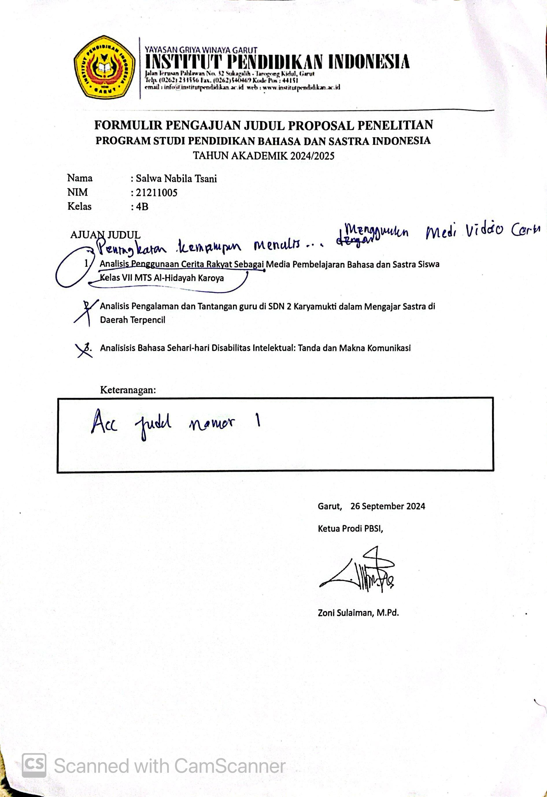

Lampiran 2 Penilaian Seminar Proposal
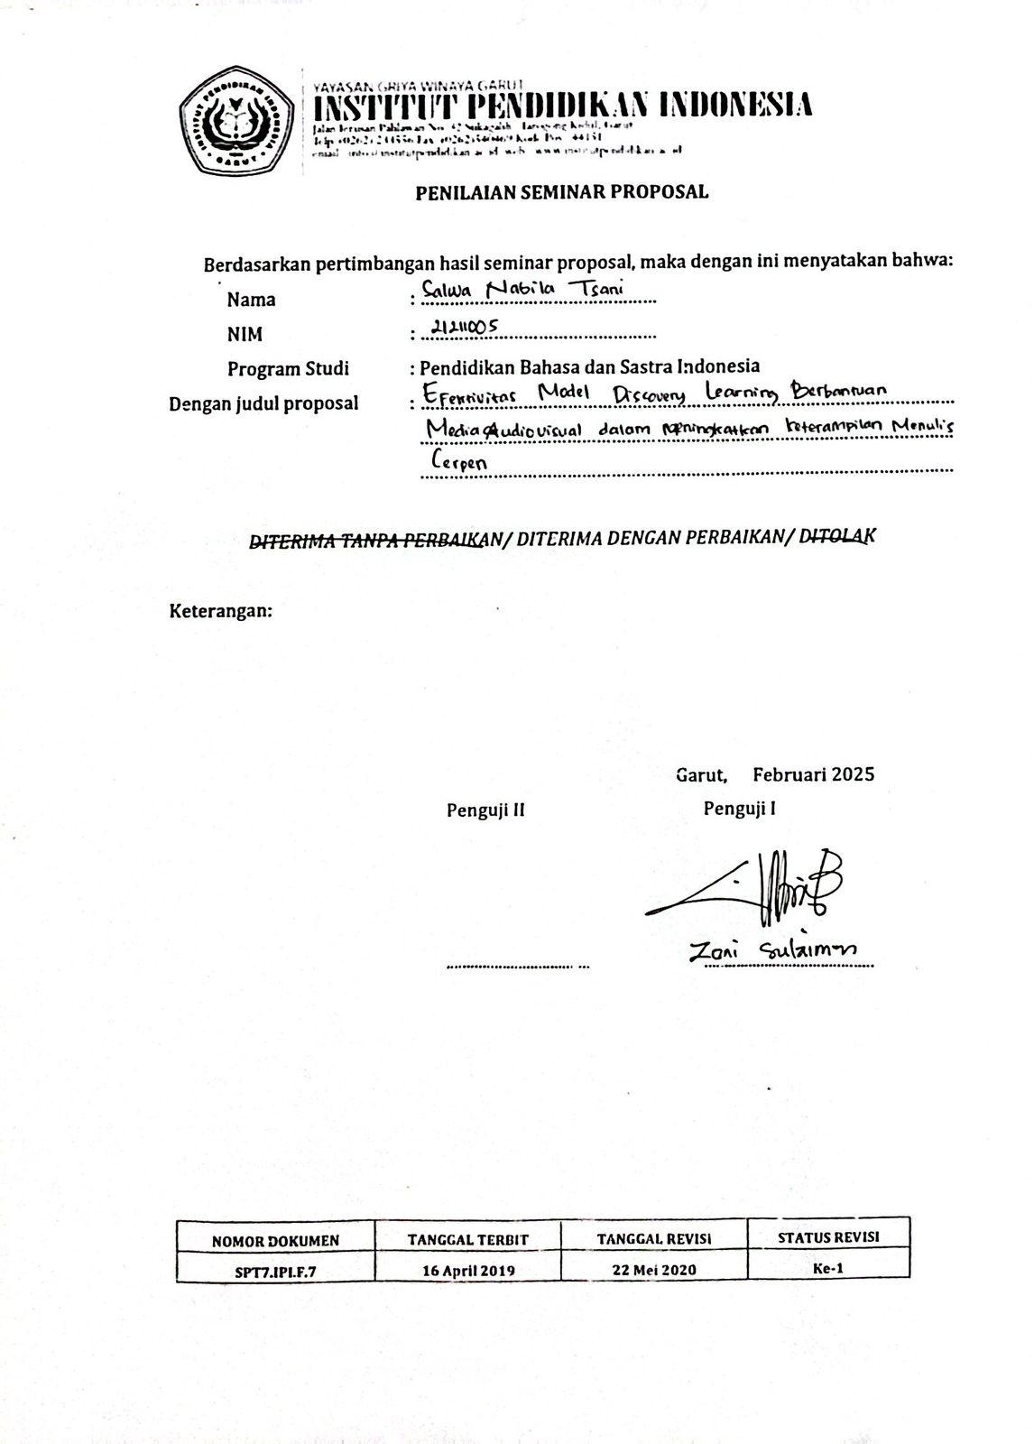

Lampiran 3 Hasil Perbaikan Proposal
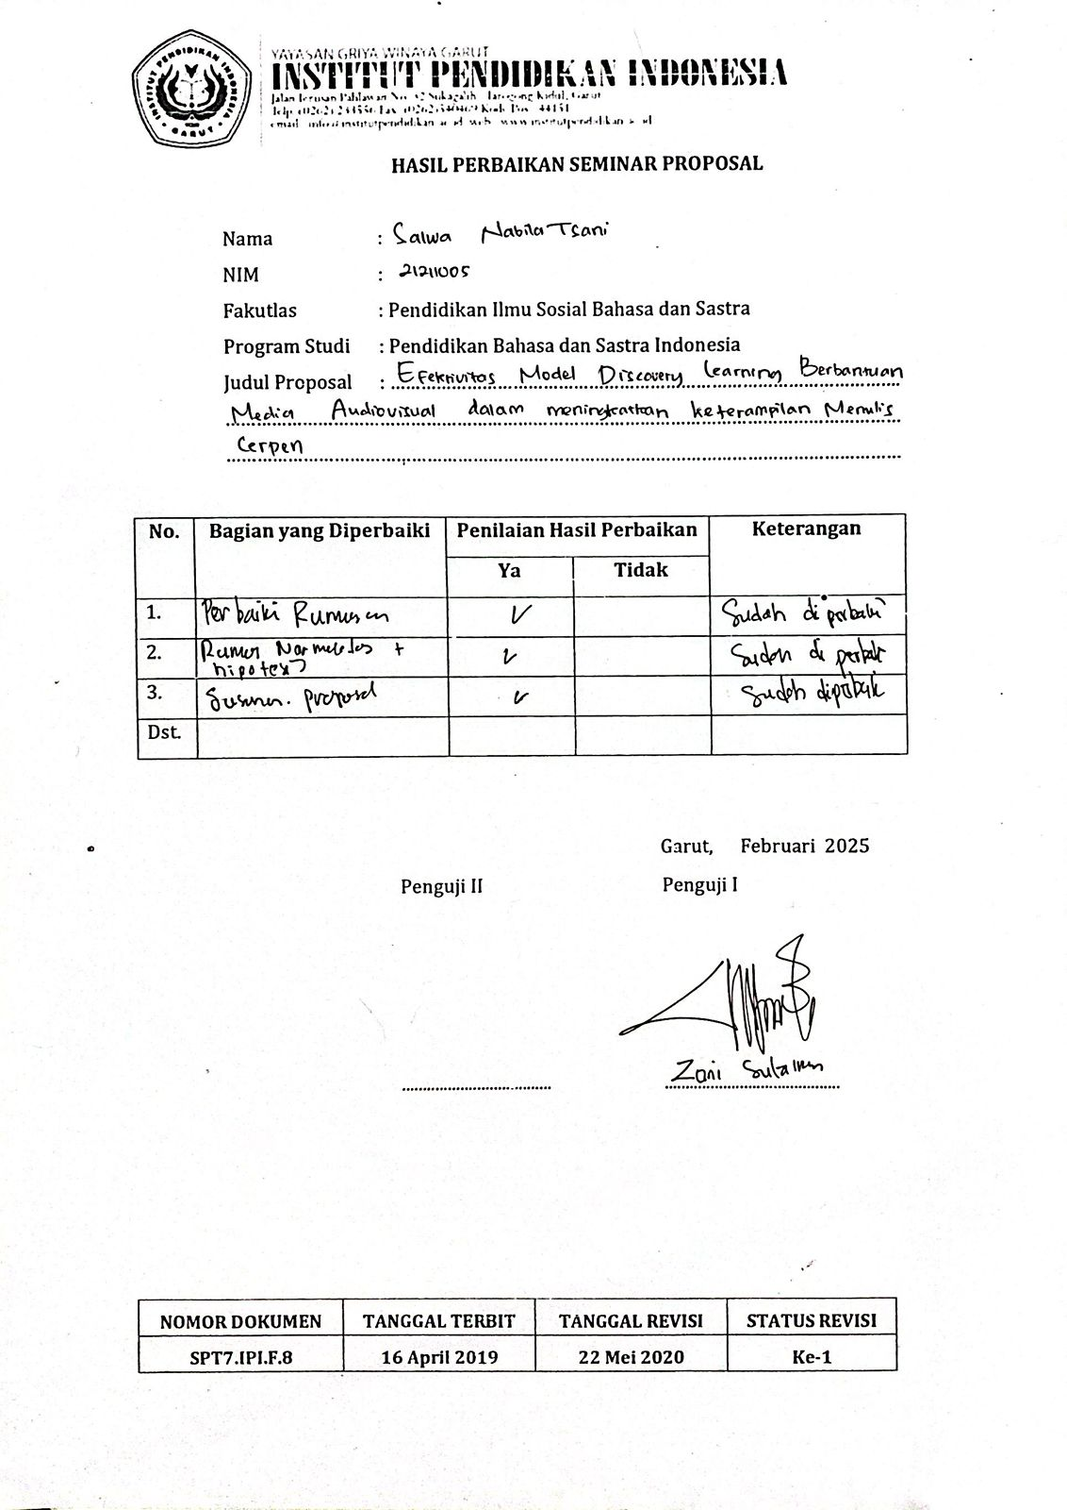

Lampiran 4 Surat Permohonan Izin Melakukan Penelitian

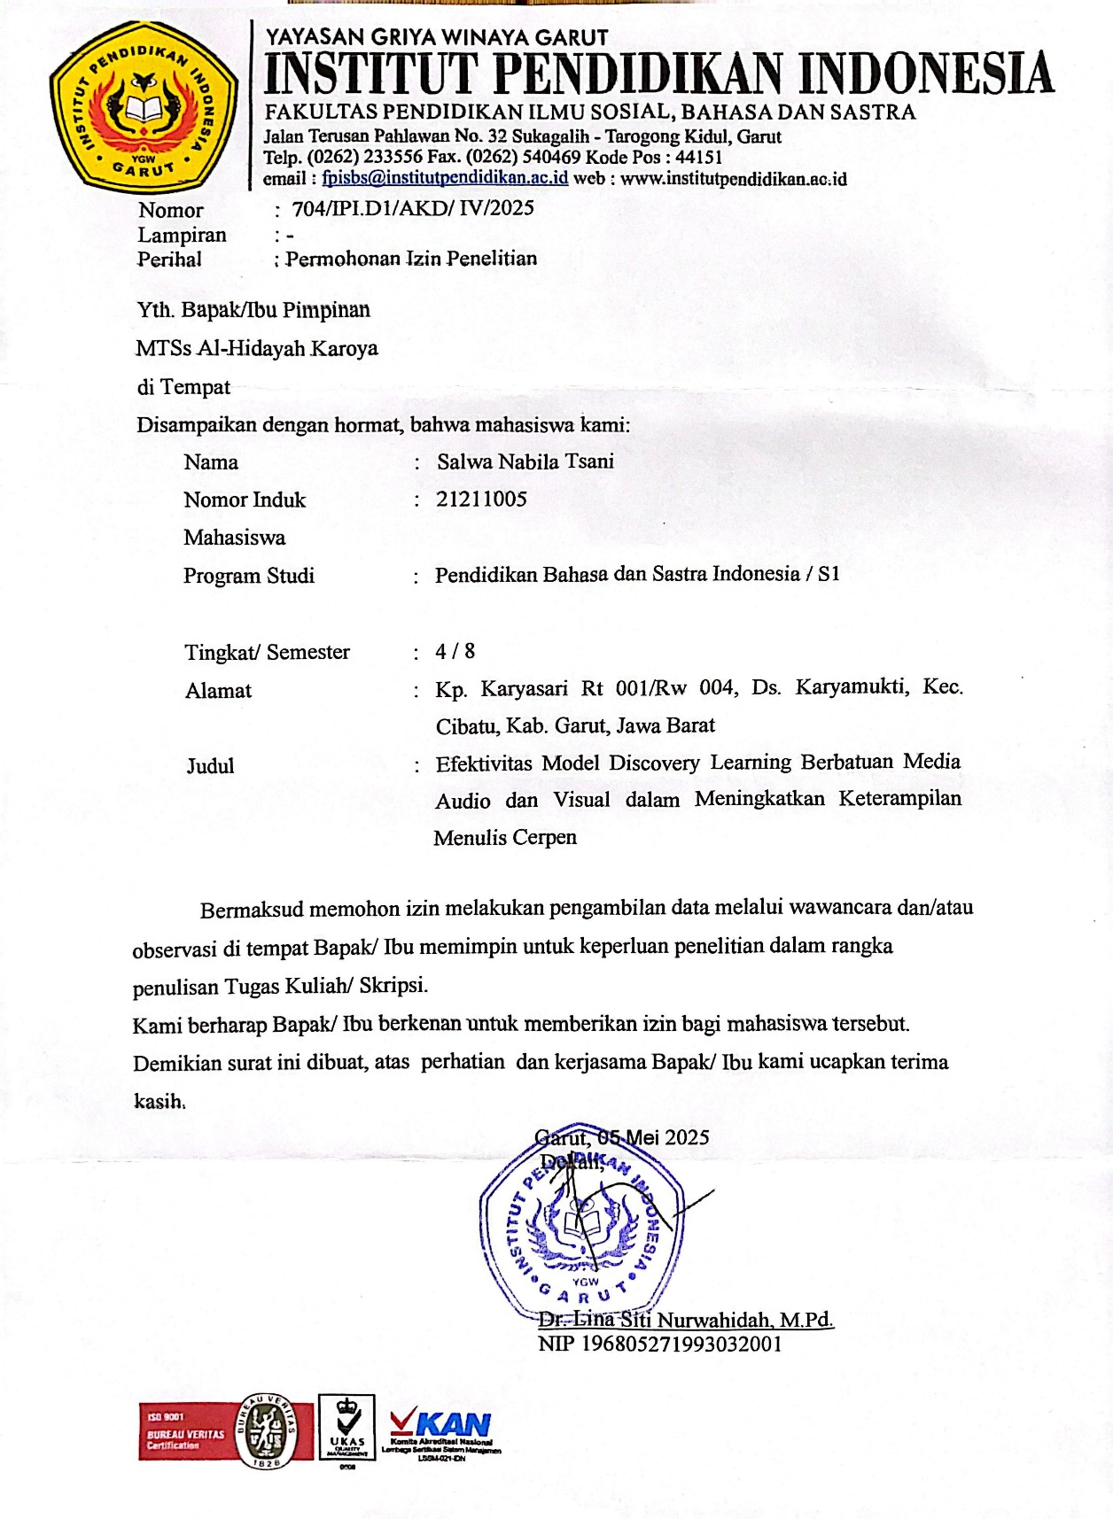

Lampiran 5 Surat Keterangan Telah Melakukan Penelitian
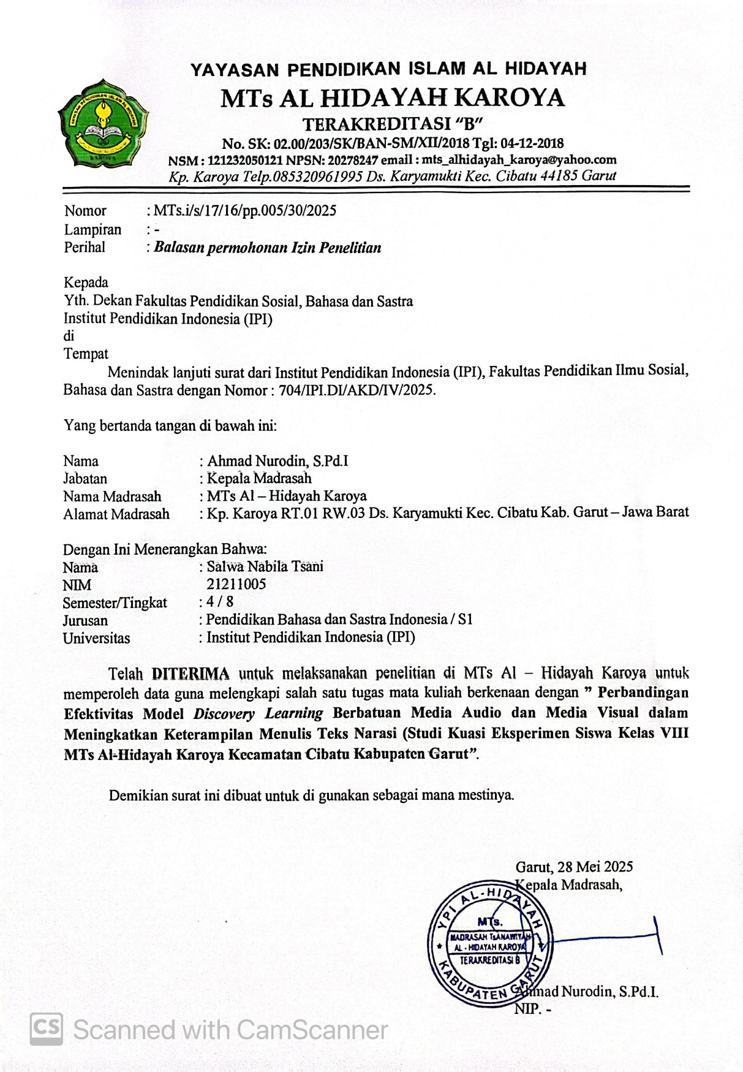

Lampiran 6 Nilai Hasil Ujian Komprehensif
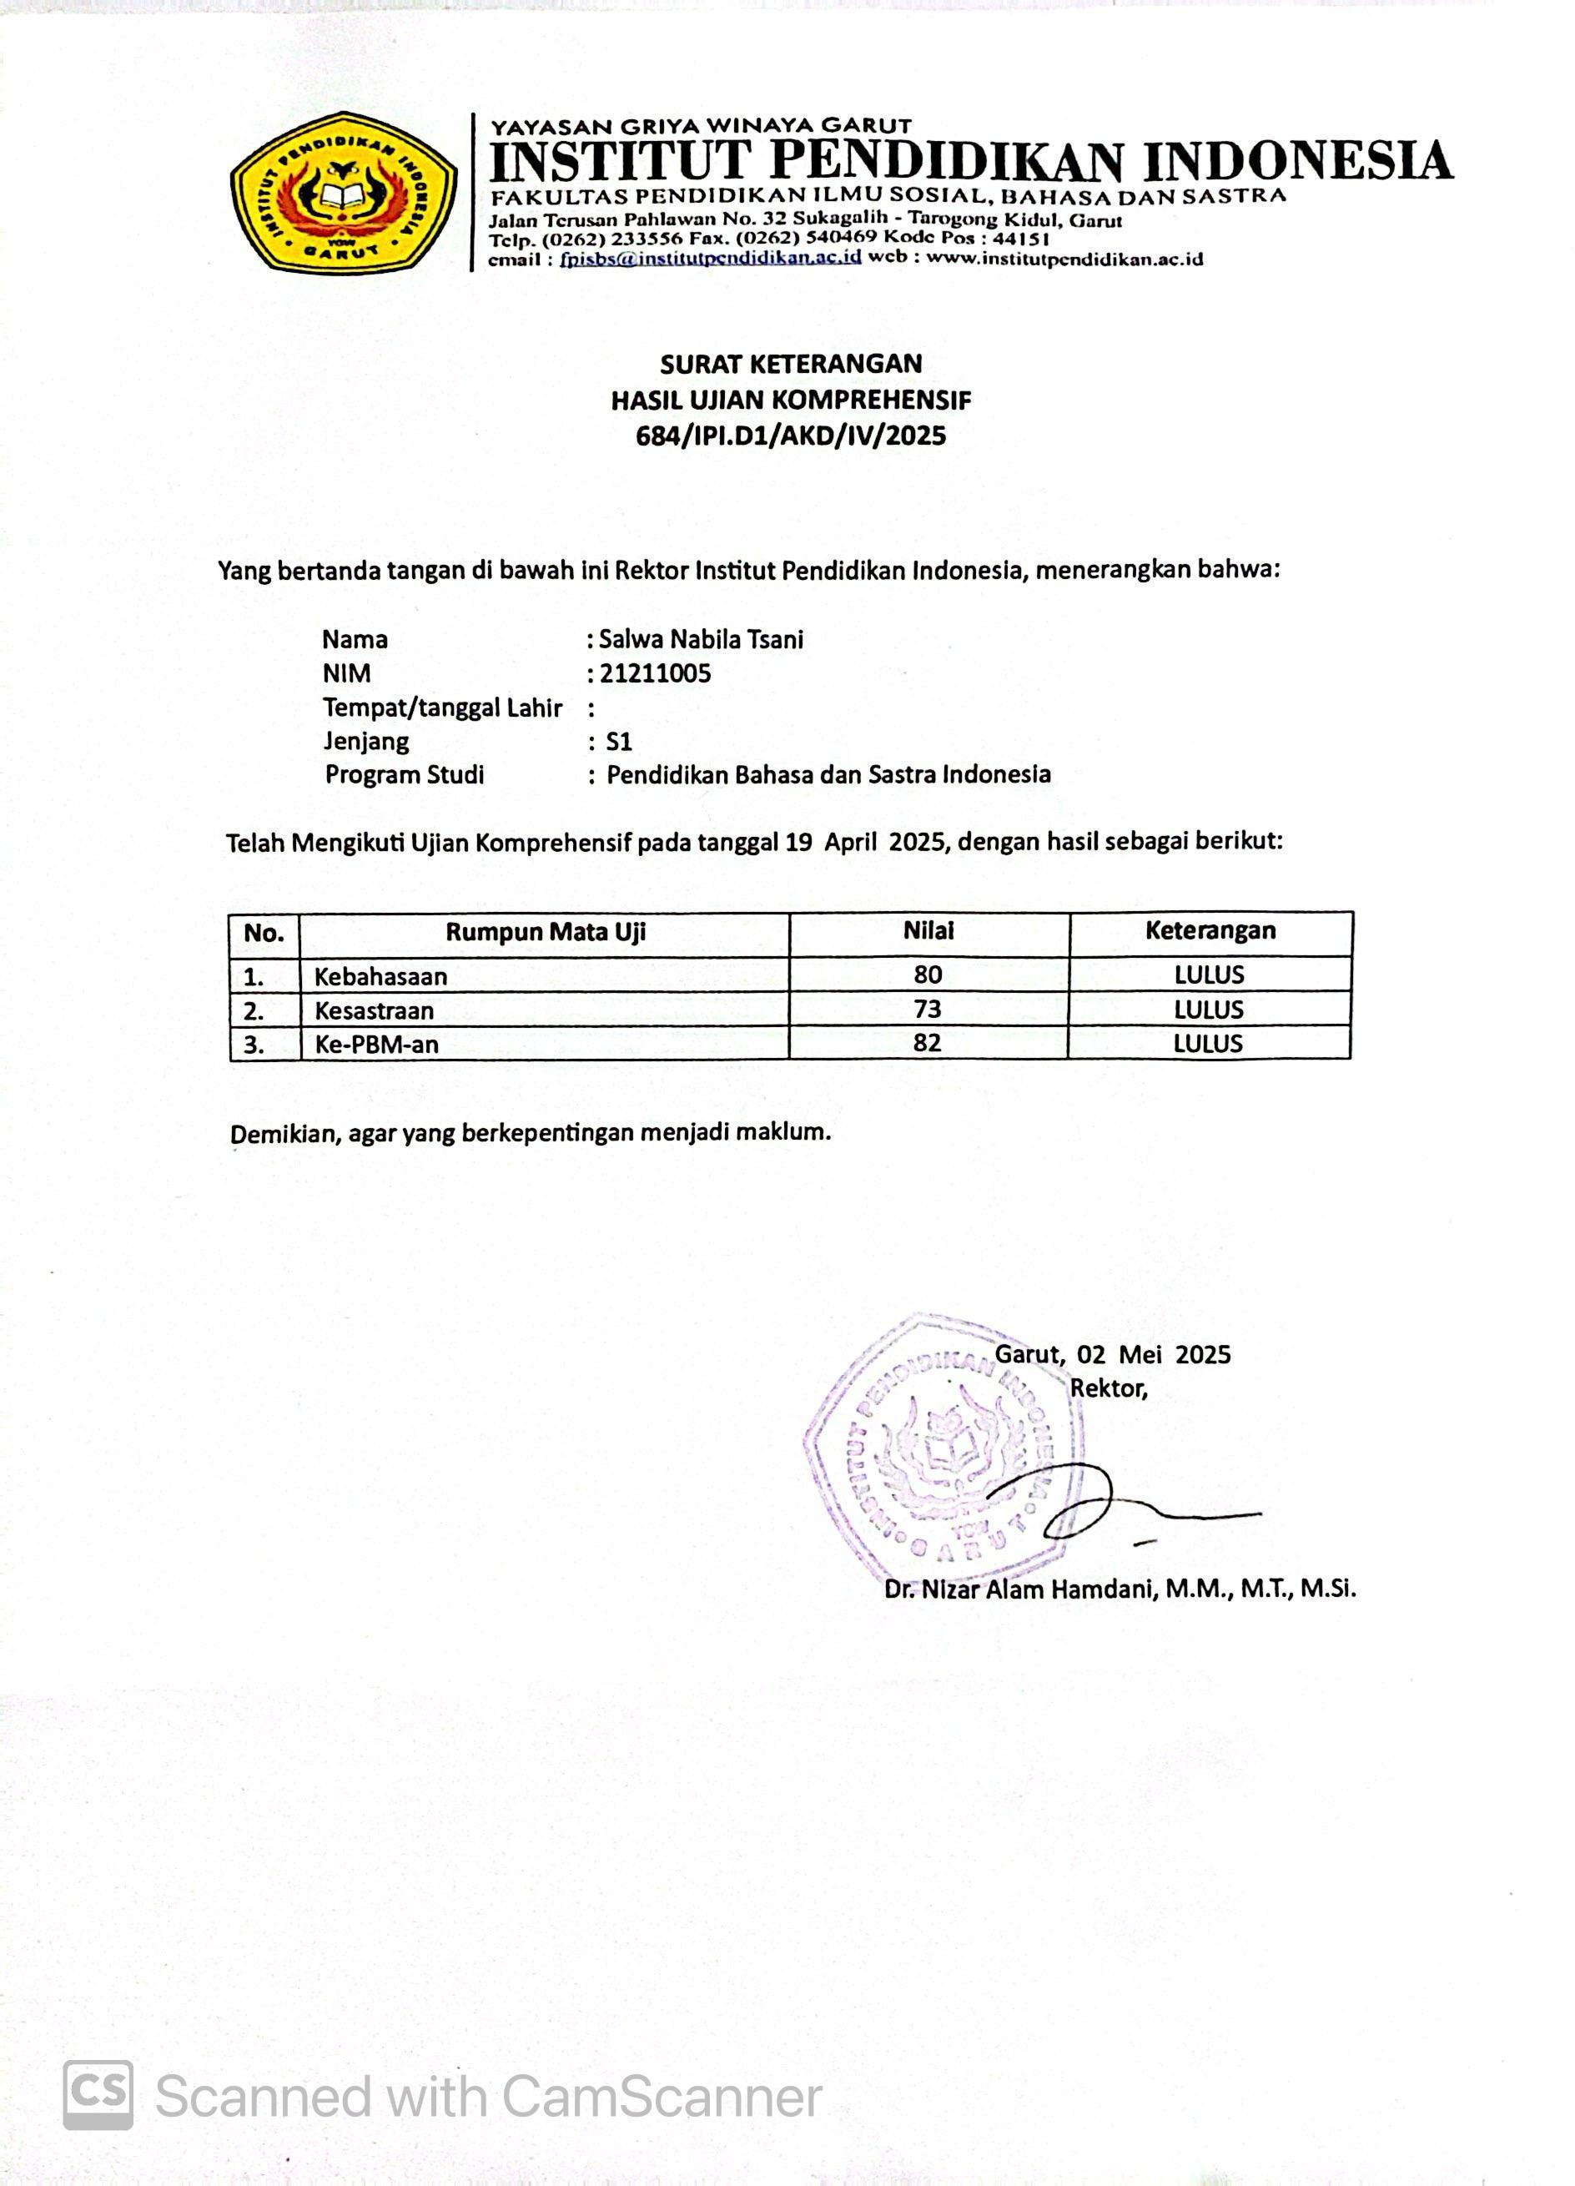

Lampiran 7 Kartu Bimbingan Skripsi
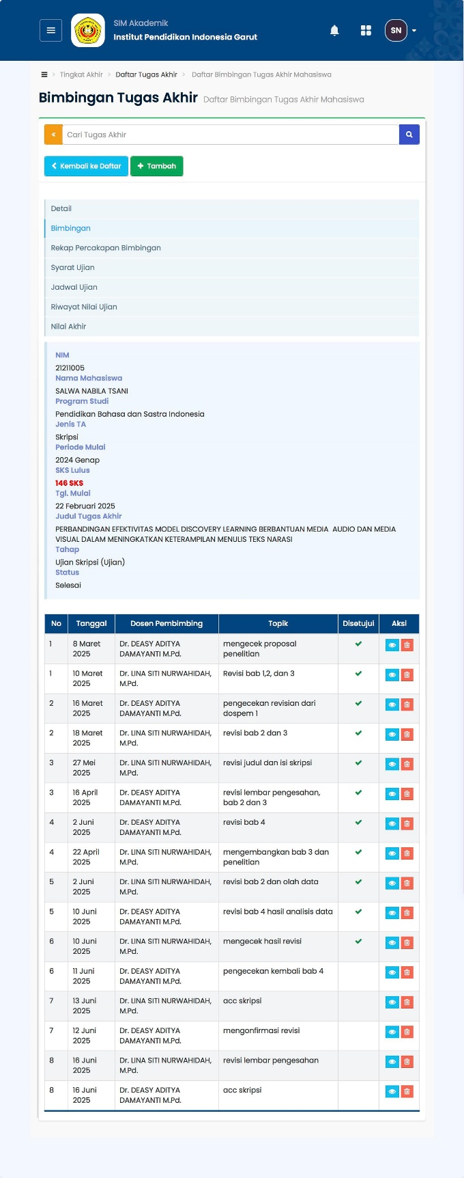

Lampiran 8 Modul Ajar Bahasa Indonesia


MODUL AJAR

KURIKULUM MERDEKA

Nama Sekolah : MTs Al-Hidayah Karoya
Nama Penyusun : Salwa Nabila Tsani
NIM : 21211005
Mata Pelajaran : Bahasa Indonesia
Fase D, Kelas / Semester : VIII (delapan) / II (genap)

MODUL AJAR BAHASA INDONESIA
MENULIS TEKS NARASI BERBANTUAN MEDIA AUDIO

- INFORMASI UMUM

- IDENTITAS MODUL
Nama Penyusun : Salwa Nabila Tsani
Nama Sekolah : MTs Al-Hidayah Karoya
Tahun Ajaran : 2024-2025
Fase / Kelas : D/ VIII
Maa Pelajaran : Bahasa Indonesia
Materi Pokok : Teks Narasi
Alokasi Waktu : 3 JP x 40 menit (1 x pertemuan)

- KOMPETENSI INTI
1. Menghargai dan menghayati ajaran agama yang dianutnya.
2. Menghargai dan menghayati perilaku jujur, disiplin, tanggung jawab, peduli, santun, dan percaya diri.
3. Memahami dan menerapkan pengetahuan faktual, konseptual, dan prosedural.
4. Mengolah, menyaji, dan menalar dalam ranah konkret dan ranah abstrak.

- KOMPETENSI DASAR & INDIKATOR PENCAPAIAN KOMPETENSI
KD:
4.13 Menulis teks narasi dengan memperhatikan struktur dan kaidah (kebahasaan)
Indikator:
- Mengidentifikasi unsur intrinsik teks narasi melalui media visual.
- Menyusun kerangka teks narasi berdasarkan hasil identifikasi.
- Menulis teks narasi berdasarkan kerangka dan kaidah kebahasaan.

- MODEL PEMBELAJARAN
Model Pembelajaran : Discovery Learning berbantuan media audio.

- MEDIA DAN ALAT
- Media audio: Teks Narasi dalam bentuk audio
- LCD proyektor
- Speaker aktif
- Papan tulis
- Lembar kerja siswa (LKS),
- Kertas HVS.
- LKPD
- Spidol
- Penghapus
- Handpone
- Akses internet yang mendukung

- SUMBER BELAJAR
- Buku Bahasa Indonesia Kelas VIII Kurikulum Merdeka
- Teks Narasi audio (youtube dan internet)

II. KOMPONEN INTI
- TUJUAN PEMBELAJARAN
1. Mengidentifikasi unsur intrinsik teks narasi (tema, tokoh, alur, latar, sudut pandang, dan amanat) dari teks narasi yang didengarkan melalui media audio.
2. Menyusun kerangka teks narasi berdasarkan hasil identifikasi unsur intrinsik.
3. Menulis teks narasi yang lengkap dengan memperhatikan struktur teks narasi dan kaidah kebahasaan.
4. Menunjukkan sikap positif, seperti rasa ingin tahu, tanggung jawab, kerjasama, dan percaya diri selama proses pembelajaran.

- PEMAHAMAN BERMAKNA
1. Teks Narasi merupakan salah satu bentuk karya sastra yang dapat menggambarkan berbagai peristiwa kehidupan secara imajinatif dan menarik.
2. Dengan memahami unsur intrinsik teks narasi, siswa dapat menyusun dan menulis cerita pendek yang komunikatif dan bermakna.
3. Dengan mengaitkan teks teks narasi dan media visual, peserta didik dapat mengembangkan kemampuan berpikir kritis, empati terhadap tokoh cerita, serta menumbuhkan apresiasi terhadap karya sastra. Proses ini juga melatih mereka untuk menafsirkan makna secara lebih personal dan mendalam.

C. PERTANYAAN PEMANTIK
Untuk menggugah rasa ingin tahu siswa:
1. Apa yang membuat sebuah teks narasi terasa menarik saat didengar atau dibaca?
2. Bagaimana cara membangun konflik dalam cerita agar pembaca ikut terbawa suasana?
3. Jika kamu menjadi tokoh utama dalam teks narasi yang kamu dengar, apa yang akan kamu lakukan berbeda?
4. Mengapa penyusunan alur yang runtut penting dalam menulis teks narasi?
5. Apa hubungan antara tema cerita dengan pesan moral yang ingin disampaikan penulis?

D. PERSIAPAN MENGAJAR
Persiapan Mengajar (Guru)
1. Sarana & Prasarana:
a. Audio teks narasi (2 audio)
b. Proyektor dengan suara
c. Laptop, papan tulis, spidol
d. Lembar kerja siswa (LKS) dan rubrik penilaian teks narasi
2. Penguasaan Materi:
a. Guru memahami struktur dan kaidah teks narasi (tema, tokoh, latar, alur, amanat, sudut pandang, gaya bahasa)
b. Mampu memfasilitasi diskusi, menstimulasi ide cerita, dan membimbing proses penulisan kreatif
3. Strategi Pembelajaran:
a. Gunakan metode bertanya terbuka untuk memancing berpikir kritis
b. Dorong kolaborasi melalui kerja kelompok dan peer-review
c. Siapkan contoh konkret dan relevan dengan dunia siswa
4. Penilaian:
a. Siapkan rubrik untuk menilai produk teks narasi dari aspek struktur, kreativitas, dan bahasa
b. Observasi partisipasi siswa dalam diskusi kelompok

E. KEGIATAN PEMBELAJARAN
Langkah-langkah Pembelajaran
Kegiatan | Deskripsi | Alokasi Waktu
Pendahuluan/Kegiatan Awal | - Guru membuka pelajaran dengan salam dan motivasi.  - Menyampaikan tujuan pembelajaran dan relevansinya.  - Apersepsi: Tanya jawab singkat tentang pengalaman membaca atau mendengar teks narasi.  - Pertanyaan pemantik: “Pernahkah kalian membaca sebuah teks narasi? Apa yang paling kalian ingat dari cerita tersebut?”  - Pretest | 40 menit
Kegiatan Inti  (Discovery Learning) | 1. Stimulation (20 menit):  Guru menyajikan audio narasi.  Siswa mencatat hal menarik dari cerita.  2. Problem Statement (10 menit):  Diskusi: Apa saja unsur yang membangun teks narasi yang baru saja didengar?  3. Data Collection (30 menit):  Siswa bekerja kelompok untuk menganalisis unsur intrinsik dan struktur teks narasi. Kemudian mengisi LKPD yang telah disediakan  5. Data Processing (20 menit):  Siswa menyusun kerangka narasi berdasarkan unsur yang telah dianalisis.  6. Verification (20 menit):  Presentasi kelompok.  Saling memberi masukan untuk perbaikan kerangka cerita.  7. Generalization (20 menit):  Guru dan siswa menyimpulkan struktur/unsur teks narasi dan pentingnya menyusun kerangka sebelum menulis. | 90
Kegiatan Penutup | - Refleksi pembelajaran hari ini.  - Umpan balik dari guru.  - Penugasan: Sempurnakan kerangka ceritamu untuk ditulis pada pertemuan berikutnya.  - Guru menutup kegiatan pembelajaran dengan do’a bersama. | 10 menit

- ASESMEN/PENILAIAN
Format Skala Penilaian Tes Menulis Teks Narasi Siswa Kelas VIII MTs Al-Hidayah Karoya
No | Aspek yang dinilai | Tingkat capaian kerja
No | Aspek yang dinilai | 1 | 2 | 3 | 4 | 5
1. | Kesesuaian isi dengan tema
2. | Kelengkapan unsur/struktur teks
3. | Ketepatan diksi
4. | Ketepatan ejaan
 | Jumlah skor
 | Nilai | $\frac{jumlah skor siswa}{jumlah skor maksimal} x100$  𝐽𝑢𝑚𝑙𝑎ℎ 𝑆𝑘𝑜𝑟 𝑀𝑎𝑘𝑠𝑖𝑚𝑎𝑙

MODUL AJAR BAHASA INDONESIA
MENULIS TEKS NARASI BERBANTUAN MEDIA AUDIO

- INFORMASI UMUM

- IDENTITAS MODUL
Nama Penyusun : Salwa Nabila Tsani
Nama Sekolah : MTs Al-Hidayah Karoya
Tahun Ajaran : 2024-2025
Fase / Kelas : D/ VIII
Maa Pelajaran : Bahasa Indonesia
Materi Pokok : Teks Narasi
Alokasi Waktu : 3 JP x 40 menit (1 x pertemuan)

- KOMPETENSI INTI
1. Menghargai dan menghayati ajaran agama yang dianutnya.
2. Menghargai dan menghayati perilaku jujur, disiplin, tanggung jawab, peduli, santun, dan percaya diri.
3. Memahami dan menerapkan pengetahuan faktual, konseptual, dan prosedural.
4. Mengolah, menyaji, dan menalar dalam ranah konkret dan ranah abstrak.

- KOMPETENSI DASAR & INDIKATOR PENCAPAIAN KOMPETENSI
KD:
4.13 Menulis teks narasi dengan memperhatikan struktur dan kaidah (kebahasaan)
Indikator:
- Mengidentifikasi unsur intrinsik teks narasi melalui media visual.
- Menyusun kerangka teks narasi berdasarkan hasil identifikasi.
- Menulis teks narasi berdasarkan kerangka dan kaidah kebahasaan.

- MODEL PEMBELAJARAN
Model Pembelajaran : Discovery Learning berbantuan media audio.

- MEDIA DAN ALAT
- Media audio: Teks Narasi dalam bentuk audio
- LCD proyektor
- Speaker aktif
- Papan tulis
- Lembar kerja siswa (LKS),
- Kertas HVS.
- LKPD
- Spidol
- Penghapus
- Handpone
- Akses internet yang mendukung

- SUMBER BELAJAR
- Buku Bahasa Indonesia Kelas VIII Kurikulum Merdeka
- Teks Narasi audio (youtube dan internet)

II. KOMPONEN INTI
- TUJUAN PEMBELAJARAN
1. Mengidentifikasi unsur intrinsik teks narasi (tema, tokoh, alur, latar, sudut pandang, dan amanat) dari teks narasi yang didengarkan melalui media audio.
2. Menyusun kerangka teks narasi berdasarkan hasil identifikasi unsur intrinsik.
3. Menulis teks narasi yang lengkap dengan memperhatikan struktur teks narasi dan kaidah kebahasaan.
4. Menunjukkan sikap positif, seperti rasa ingin tahu, tanggung jawab, kerjasama, dan percaya diri selama proses pembelajaran.

- PEMAHAMAN BERMAKNA
1. Teks Narasi merupakan salah satu bentuk karya sastra yang dapat menggambarkan berbagai peristiwa kehidupan secara imajinatif dan menarik.
2. Dengan memahami unsur intrinsik teks narasi, siswa dapat menyusun dan menulis cerita pendek yang komunikatif dan bermakna.
3. Dengan mengaitkan teks teks narasi dan media visual, peserta didik dapat mengembangkan kemampuan berpikir kritis, empati terhadap tokoh cerita, serta menumbuhkan apresiasi terhadap karya sastra. Proses ini juga melatih mereka untuk menafsirkan makna secara lebih personal dan mendalam.

C. PERTANYAAN PEMANTIK
Untuk menggugah rasa ingin tahu siswa:
1. Pernahkah kamu membaca teks narasi yang membuatmu terbayang seolah-olah kamu ada di dalam cerita itu? Mengapa teks narasi itu menarik?
2. Apa saja yang membuat sebuah teks narasi bisa menyentuh perasaan pembaca?
3. Bagaimana kamu bisa menyusun cerita dari pengalaman pribadi atau khayalanmu?
4. Jika kamu hanya mendengar cerita narasi (bukan membacanya), apakah kamu tetap bisa memahami isi dan pesannya? Mengapa?
5. Jika kamu hanya mendengar cerita narasi (bukan membacanya), apakah kamu tetap bisa memahami isi dan pesannya? Mengapa?

D. PERSIAPAN MENGAJAR
Persiapan Mengajar (Guru)
1. Sarana & Prasarana:
a. Audio teks narasi (2 audio)
b. Proyektor dengan suara
c. Laptop, papan tulis, spidol
d. Lembar kerja siswa (LKS) dan rubrik penilaian teks narasi
2. Penguasaan Materi:
a. Guru memahami struktur dan kaidah teks narasi (tema, tokoh, latar, alur, amanat, sudut pandang, gaya bahasa)
b. Mampu memfasilitasi diskusi, menstimulasi ide cerita, dan membimbing proses penulisan kreatif
3. Strategi Pembelajaran:
a. Gunakan metode bertanya terbuka untuk memancing berpikir kritis
b. Dorong kolaborasi melalui kerja kelompok dan peer-review
c. Siapkan contoh konkret dan relevan dengan dunia siswa
4. Penilaian:
a. Siapkan rubrik untuk menilai produk teks narasi dari aspek struktur, kreativitas, dan Bahasa
b. Observasi partisipasi siswa dalam diskusi kelompok

E. KEGIATAN PEMBELAJARAN
Langkah-langkah Pembelajaran
Kegiatan | Deskripsi | Alokasi Waktu
Pendahuluan/Kegiatan Awal | - Guru membuka pelajaran dengan salam dan motivasi.  - Guru meninjau ulang materi sebelumnya.  - Siswa menunjukkan kerangka yang telah disusun.  - Guru menjelaskan tujuan pertemuan. | 40 menit
Kegiatan Inti  (Discovery Learning) | 1. Stimulation (15 menit):  Guru memutar audio berdasarkan kerangka.  Diskusi bagaimana alur dikembangkan.  2. Problem Statement (10 menit):  Diskusi: Tantangan apa yang mungkin muncul saat menulis teks narasi dari kerangka?  3. Data Collection (20 menit):  Siswa mulai menulis teks narasi dari kerangka masing-masing.  4. Data Processing (20 menit):  Teman sebaya saling mereview hasil sementara (peer review).  Revisi dan penyempurnaan.  5. Verification (10 menit):  Beberapa siswa membacakan hasil teks narasi mereka.  Umpan balik dan apresiasi dari guru dan siswa.  6. Generalization (15 menit):  Diskusi: Apa manfaat menyusun kerangka sebelum menulis? | 90
Kegiatan Penutup | - Refleksi pembelajaran hari ini.  2. Umpan balik dari guru.  - Penugasan: Sempurnakan kerangka ceritamu untuk ditulis pada pertemuan berikutnya.  - Guru menutup kegiatan pembelajaran dengan do’a bersama. | 10 menit

MODUL AJAR

KURIKULUM MERDEKA

Nama Sekolah : MTs Al-Hidayah Karoya
Nama Penyusun : Salwa Nabila Tsani
NIM : 21211005
Mata Pelajaran : Bahasa Indonesia
Fase D, Kelas / Semester : VIII (delapan) / II (genap)

MODUL AJAR BAHASA INDONESIA
MENULIS TEKS NARASI BERBANTUAN MEDIA VISUAL

- INFORMASI UMUM

- IDENTITAS MODUL
Nama Penyusun : Salwa Nabila Tsani
Nama Sekolah : MTs Al-Hidayah Karoya
Tahun Ajaran : 2024-2025
Fase / Kelas : D/ VIII
Maa Pelajaran : Bahasa Indonesia
Materi Pokok : Teks Narasi
Alokasi Waktu : 3 JP x 40 menit (1 x pertemuan)

- KOMPETENSI INTI
1. Menghargai dan menghayati ajaran agama yang dianutnya.
2. Menghargai dan menghayati perilaku jujur, disiplin, tanggung jawab, peduli, santun, dan percaya diri.
3. Memahami dan menerapkan pengetahuan faktual, konseptual, dan prosedural.
4. Mengolah, menyaji, dan menalar dalam ranah konkret dan ranah abstrak.

- KOMPETENSI DASAR & INDIKATOR PENCAPAIAN KOMPETENSI
KD:
4.13 Menulis teks narasi dengan memperhatikan struktur dan kaidah (kebahasaan)
Indikator:
- Mengidentifikasi unsur intrinsik teks narasi melalui media visual.
- Menyusun kerangka teks narasi berdasarkan hasil identifikasi.
- Menulis teks narasi berdasarkan kerangka dan kaidah kebahasaan.

- MODEL PEMBELAJARAN
Model Pembelajaran : Discovery Learning berbantuan media visual.

- MEDIA DAN ALAT
- Media visual: Teks Narasi dalam bentuk visual
- LCD proyektor
- Speaker aktif
- Papan tulis
- Lembar kerja siswa (LKS),
- Kertas HVS.
- LKPD
- Spidol
- Penghapus
- Handpone
- Akses internet yang mendukung

- SUMBER BELAJAR
- Buku Bahasa Indonesia Kelas VIII Kurikulum Merdeka
- Teks Narasi visual (youtube dan internet)

II. KOMPONEN INTI
- TUJUAN PEMBELAJARAN
1. Mengidentifikasi unsur intrinsik teks narasi (tema, tokoh, alur, latar, sudut pandang, dan amanat) dari teks narasi yang didengarkan melalui media visual.
2. Menyusun kerangka teks narasi berdasarkan hasil identifikasi unsur intrinsik.
3. Menulis teks narasi yang lengkap dengan memperhatikan struktur teks narasi dan kaidah kebahasaan.
4. Menunjukkan sikap positif, seperti rasa ingin tahu, tanggung jawab, kerjasama, dan percaya diri selama proses pembelajaran.

- PEMAHAMAN BERMAKNA
1. Teks Narasi merupakan salah satu bentuk karya sastra yang dapat menggambarkan berbagai peristiwa kehidupan secara imajinatif dan menarik.
2. Dengan memahami unsur intrinsik teks narasi, siswa dapat menyusun dan menulis cerita pendek yang komunikatif dan bermakna.
3. Dengan mengaitkan teks teks narasi dan media visual, peserta didik dapat mengembangkan kemampuan berpikir kritis, empati terhadap tokoh cerita, serta menumbuhkan apresiasi terhadap karya sastra. Proses ini juga melatih mereka untuk menafsirkan makna secara lebih personal dan mendalam.

C. PERTANYAAN PEMANTIK
Untuk menggugah rasa ingin tahu siswa:
1. Apa yang membuat sebuah teks narasi terasa menarik saat didengar atau dibaca?
2. Bagaimana cara membangun konflik dalam cerita agar pembaca ikut terbawa suasana?
3. Jika kamu menjadi tokoh utama dalam teks narasi yang kamu dengar, apa yang akan kamu lakukan berbeda?
4. Mengapa penyusunan alur yang runtut penting dalam menulis teks narasi?
5. Apa hubungan antara tema cerita dengan pesan moral yang ingin disampaikan penulis?

D. PERSIAPAN MENGAJAR
Persiapan Mengajar (Guru)
1. Sarana & Prasarana:
a. Visual teks narasi (2 visual)
b. Proyektor dengan suara
c. Laptop, papan tulis, spidol
d. Lembar kerja siswa (LKS) dan rubrik penilaian teks narasi
2. Penguasaan Materi:
a. Guru memahami struktur dan kaidah teks narasi (tema, tokoh, latar, alur, amanat, sudut pandang, gaya bahasa)
b. Mampu memfasilitasi diskusi, menstimulasi ide cerita, dan membimbing proses penulisan kreatif
3. Strategi Pembelajaran:
a. Gunakan metode bertanya terbuka untuk memancing berpikir kritis
b. Dorong kolaborasi melalui kerja kelompok dan peer-review
c. Siapkan contoh konkret dan relevan dengan dunia siswa
4. Penilaian:
a. Siapkan rubrik untuk menilai produk teks narasi dari aspek struktur, kreativitas, dan bahasa
b. Observasi partisipasi siswa dalam diskusi kelompok

- KEGIATAN PEMBELAJARAN
Langkah-langkah Pembelajaran
Kegiatan | Deskripsi | Alokasi Waktu
Pendahuluan/Kegiatan Awal | - Guru membuka pelajaran dengan salam dan motivasi.  - Menyampaikan tujuan pembelajaran dan relevansinya.  - Apersepsi: Tanya jawab singkat tentang pengalaman membaca atau mendengar teks narasi.  - Pertanyaan pemantik: “Pernahkah kalian membaca sebuah teks narasi? Apa yang paling kalian ingat dari cerita tersebut?”  - Pretest | 40 menit
Kegiatan Inti  (Discovery Learning) | 1. Stimulation (20 menit):  Guru menyajikan visual narasi.  Siswa mencatat hal menarik dari cerita.  2. Problem Statement (10 menit):  Diskusi: Apa saja unsur yang membangun teks narasi yang baru saja didengar?  3. Data Collection (30 menit):  Siswa bekerja kelompok untuk menganalisis unsur intrinsik dan struktur teks narasi. Kemudian mengisi LKPD yang telah disediakan  5. Data Processing (20 menit):  Siswa menyusun kerangka narasi berdasarkan unsur yang telah dianalisis.  6. Verification (20 menit):  Presentasi kelompok.  Saling memberi masukan untuk perbaikan kerangka cerita.  7. Generalization (20 menit):  Guru dan siswa menyimpulkan struktur/unsur teks narasi dan pentingnya menyusun kerangka sebelum menulis. | 90
Kegiatan Penutup | - Refleksi pembelajaran hari ini.  - Umpan balik dari guru.  - Penugasan: Sempurnakan kerangka ceritamu untuk ditulis pada pertemuan berikutnya.  - Guru menutup kegiatan pembelajaran dengan do’a bersama. | 10 menit

- ASESMEN/PENILAIAN
Format Skala Penilaian Tes Menulis Teks Narasi Siswa Kelas VIII MTs Al-Hidayah Karoya
No | Aspek yang dinilai | Tingkat capaian kerja
No | Aspek yang dinilai | 1 | 2 | 3 | 4 | 5
1. | Kesesuaian isi dengan tema
2. | Kelengkapan unsur/struktur teks
3. | Ketepatan diksi
4. | Ketepatan ejaan
 | Jumlah skor
 | Nilai | $\frac{jumlah skor siswa}{jumlah skor maksimal} x100$  𝐽𝑢𝑚𝑙𝑎ℎ 𝑆𝑘𝑜𝑟 𝑀𝑎𝑘𝑠𝑖𝑚𝑎𝑙

MODUL AJAR BAHASA INDONESIA
MENULIS TEKS NARASI BERBANTUAN MEDIA VISUAL

- INFORMASI UMUM

- IDENTITAS MODUL
Nama Penyusun : Salwa Nabila Tsani
Nama Sekolah : MTs Al-Hidayah Karoya
Tahun Ajaran : 2024-2025
Fase / Kelas : D/ VIII
Maa Pelajaran : Bahasa Indonesia
Materi Pokok : Teks Narasi
Alokasi Waktu : 3 JP x 40 menit (1 x pertemuan)

- KOMPETENSI INTI
1. Menghargai dan menghayati ajaran agama yang dianutnya.
2. Menghargai dan menghayati perilaku jujur, disiplin, tanggung jawab, peduli, santun, dan percaya diri.
3. Memahami dan menerapkan pengetahuan faktual, konseptual, dan prosedural.
4. Mengolah, menyaji, dan menalar dalam ranah konkret dan ranah abstrak.

- KOMPETENSI DASAR & INDIKATOR PENCAPAIAN KOMPETENSI
KD:
4.13 Menulis teks narasi dengan memperhatikan struktur dan kaidah (kebahasaan)
Indikator:
- Mengidentifikasi unsur intrinsik teks narasi melalui media visual.
- Menyusun kerangka teks narasi berdasarkan hasil identifikasi.
- Menulis teks narasi berdasarkan kerangka dan kaidah kebahasaan.

- MODEL PEMBELAJARAN
Model Pembelajaran : Discovery Learning berbantuan media visual.

- MEDIA DAN ALAT
- Media visual: Teks Narasi dalam bentuk visual
- LCD proyektor
- Speaker aktif
- Papan tulis
- Lembar kerja siswa (LKS),
- Kertas HVS.
- LKPD
- Spidol
- Penghapus
- Handpone
- Akses internet yang mendukung

- SUMBER BELAJAR
- Buku Bahasa Indonesia Kelas VIII Kurikulum Merdeka
- Teks Narasi visual (youtube dan internet)

II. KOMPONEN INTI
- TUJUAN PEMBELAJARAN
1. Mengidentifikasi unsur intrinsik teks narasi (tema, tokoh, alur, latar, sudut pandang, dan amanat) dari teks narasi yang didengarkan melalui media visual.
2. Menyusun kerangka teks narasi berdasarkan hasil identifikasi unsur intrinsik.
3. Menulis teks narasi yang lengkap dengan memperhatikan struktur teks narasi dan kaidah kebahasaan.
4. Menunjukkan sikap positif, seperti rasa ingin tahu, tanggung jawab, kerjasama, dan percaya diri selama proses pembelajaran.

- PEMAHAMAN BERMAKNA
1. Teks Narasi merupakan salah satu bentuk karya sastra yang dapat menggambarkan berbagai peristiwa kehidupan secara imajinatif dan menarik.
2. Dengan memahami unsur intrinsik teks narasi, siswa dapat menyusun dan menulis cerita pendek yang komunikatif dan bermakna.
3. Dengan mengaitkan teks teks narasi dan media visual, peserta didik dapat mengembangkan kemampuan berpikir kritis, empati terhadap tokoh cerita, serta menumbuhkan apresiasi terhadap karya sastra. Proses ini juga melatih mereka untuk menafsirkan makna secara lebih personal dan mendalam.

C. PERTANYAAN PEMANTIK
Untuk menggugah rasa ingin tahu siswa:
1. Pernahkah kamu membaca teks narasi yang membuatmu terbayang seolah-olah kamu ada di dalam cerita itu? Mengapa teks narasi itu menarik?
2. Apa saja yang membuat sebuah teks narasi bisa menyentuh perasaan pembaca?
3. Bagaimana kamu bisa menyusun cerita dari pengalaman pribadi atau khayalanmu?
4. Jika kamu hanya mendengar cerita narasi (bukan membacanya), apakah kamu tetap bisa memahami isi dan pesannya? Mengapa?
5. Jika kamu hanya mendengar cerita narasi (bukan membacanya), apakah kamu tetap bisa memahami isi dan pesannya? Mengapa?

D. PERSIAPAN MENGAJAR
Persiapan Mengajar (Guru)
1. Sarana & Prasarana:
a. Visual teks narasi (2 visual)
b. Proyektor dengan suara
c. Laptop, papan tulis, spidol
d. Lembar kerja siswa (LKS) dan rubrik penilaian teks narasi
2. Penguasaan Materi:
a. Guru memahami struktur dan kaidah teks narasi (tema, tokoh, latar, alur, amanat, sudut pandang, gaya bahasa)
b. Mampu memfasilitasi diskusi, menstimulasi ide cerita, dan membimbing proses penulisan kreatif
3. Strategi Pembelajaran:
a. Gunakan metode bertanya terbuka untuk memancing berpikir kritis
b. Dorong kolaborasi melalui kerja kelompok dan peer-review
c. Siapkan contoh konkret dan relevan dengan dunia siswa
4. Penilaian:
a. Siapkan rubrik untuk menilai produk teks narasi dari aspek struktur, kreativitas, dan Bahasa
b. Observasi partisipasi siswa dalam diskusi kelompok

E. KEGIATAN PEMBELAJARAN
Langkah-langkah Pembelajaran
Kegiatan | Deskripsi | Alokasi Waktu
Pendahuluan/Kegiatan Awal | - Guru membuka pelajaran dengan salam dan motivasi.  - Guru meninjau ulang materi sebelumnya.  - Siswa menunjukkan kerangka yang telah disusun.  - Guru menjelaskan tujuan pertemuan. | 40 menit
Kegiatan Inti  (Discovery Learning) | 1. Stimulation (15 menit):  Guru memutar visual berdasarkan kerangka.  Diskusi bagaimana alur dikembangkan.  2. Problem Statement (10 menit):  Diskusi: Tantangan apa yang mungkin muncul saat menulis teks narasi dari kerangka?  3. Data Collection (20 menit):  Siswa mulai menulis teks narasi dari kerangka masing-masing.  4. Data Processing (20 menit):  Teman sebaya saling mereview hasil sementara (peer review).  Revisi dan penyempurnaan.  5. Verification (10 menit):  Beberapa siswa membacakan hasil teks narasi mereka.  Umpan balik dan apresiasi dari guru dan siswa.  6. Generalization (15 menit):  Diskusi: Apa manfaat menyusun kerangka sebelum menulis? | 90
Kegiatan Penutup | - Refleksi pembelajaran hari ini.  2. Umpan balik dari guru.  - Penugasan: Sempurnakan kerangka ceritamu untuk ditulis pada pertemuan berikutnya.  - Guru menutup kegiatan pembelajaran dengan do’a bersama. | 10 menit

Lampiran 9 Instrumen Soal dan Soal Tes

Instrumen Soal Tes Awal (pretest)
Keterampilan Menulis Teks Narasi Kelas Eksperimen

Lembar Kerja Peserta Didik
Nama :
Kelas :
No absen :
Langkah-langkah pengerjaan:
Buatlah sebuah teks narasi bertema “keindahan alam”!
Jawaban :

Instrumen Soal Tes Awal (pretest)
Keterampilan Menulis Teks Narasi Kelas Kontrol

Lembar Kerja Peserta Didik
Nama :
Kelas :
No absen :
Langkah-langkah pengerjaan:
Buatlah sebuah teks narasi bertema “keindahan alam”!
Jawaban :

Lampiran Soal Tes Akhir (posttest)
(Kelas Eksperimen)
Lembar Kerja Peserta Didik
Nama :
Kelas :
No absen :
Langkah-langkah pengerjaan:
- Perhatikan audio yang diputar oleh guru di depan kelas.
- Selanjutnya, dari video audio yang sudah didengar, buatlah sebuah teks narasi bertema “keindahan alam” sesuai dengan audio dengan memperhatikan unsur intrinsik dan struktur teks narasi. Gunakan unsur intrinsik sesuai dengan imajinasi kalian!
Jawaban :

Keterampilan Menulis Teks Narasi Kelas Eksperimen

Lampiran Soal Tes Akhir (posttest)
Keterampilan Menulis Teks Narasi Kelas Kontrol
Lembar Kerja Peserta Didik
Nama :
Kelas :
No absen :
Langkah-langkah pengerjaan:
- Perhatikan gambar yang ditayangkan oleh guru di depan kelas.
- Selanjutnya, dari gambar yang sudah dilihat, buatlah sebuah teks narasi bertema “keindahan alam” sesuai dengan gambar dengan memperhatikan unsur intrinsik dan struktur teks narasi. Gunakan unsur intrinsik sesuai dengan imajinasi kalian!
Jawaban :

Lampiran Soal Tes Tulis
LEMBAR KERJA PESERTA DIDIK
Nama :
Kelas :
No. absen :
Petunjuk pengerjaan
- Kerjakan secara berkelompok!
- Diskusikan dengan teman kelompok!
- Bacalah teks narasi di bawah ini!
Pagi itu, Rani bersiap-siap untuk mengikuti kegiatan pramuka di sekolahnya. Hari ini mereka akan berkemah di Bukit Pelangi, sebuah tempat yang terkenal akan keindahan alamnya. Rani sangat antusias karena ini pertama kalinya ia menginjakkan kaki di sana.
Perjalanan menuju Bukit Pelangi cukup melelahkan. Mereka harus berjalan kaki melewati hutan kecil dan menanjak bukit yang cukup curam. Beberapa teman Rani mulai kelelahan, bahkan sempat ingin menyerah. Namun, Rani terus menyemangati mereka, “Ayo, pasti sebentar lagi kita sampai. Kata kakak pembina, pemandangannya luar biasa!”
Benar saja, begitu sampai di puncak Bukit Pelangi, semua rasa lelah hilang seketika. Hamparan hijau pepohonan, suara gemericik air dari sungai kecil di bawah, dan langit biru yang bersih membuat semua takjub. Namun, yang paling memukau adalah ketika senja mulai datang. Langit berubah warna menjadi jingga keemasan, seolah melukis langit dengan cahaya. Rani duduk di atas batu besar, menikmati pemandangan yang tak akan ia lupakan seumur hidupnya.
Sejak hari itu, Rani semakin mencintai alam. Ia sadar bahwa keindahan seperti itu perlu dijaga. Ia pun berjanji akan menjadi orang yang peduli terhadap lingkungan dan mengajak teman-temannya melakukan hal yang sama.
- Diskusikan kemudian lengkapi Lembar Kerja Peserta Didik (LKPD) ini bersama-sama!
- Setelah selesai presentasikan hasil diskusi kalian ke depan kelas!

Soal
- Tulislah judul teks narasi yang cocok untuk cerpen di atas!
- Tentukan struktur teks narasi di atas dengan melengkapi tabel berikut!
No | Struktur Teks Narasi | Jawaban | Penjelasasan
1. | Orientasi
2. | Komplikasi
3. | Resolusi
4. | Koda

Lampiran Soal Tes Tulis
LEMBAR KERJA PESERTA DIDIK
Nama :
Kelas :
No. absen :
Petunjuk pengerjaan
  - Kerjakan secara berkelompok!
  - Diskusikann dengan teman kelompok!
  - Bacalah teks narasi di bawah ini!
Pagi itu, Rani bersiap-siap untuk mengikuti kegiatan pramuka di sekolahnya. Hari ini mereka akan berkemah di Bukit Pelangi, sebuah tempat yang terkenal akan keindahan alamnya. Rani sangat antusias karena ini pertama kalinya ia menginjakkan kaki di sana.
Perjalanan menuju Bukit Pelangi cukup melelahkan. Mereka harus berjalan kaki melewati hutan kecil dan menanjak bukit yang cukup curam. Beberapa teman Rani mulai kelelahan, bahkan sempat ingin menyerah. Namun, Rani terus menyemangati mereka, “Ayo, pasti sebentar lagi kita sampai. Kata kakak pembina, pemandangannya luar biasa!”
Benar saja, begitu sampai di puncak Bukit Pelangi, semua rasa lelah hilang seketika. Hamparan hijau pepohonan, suara gemericik air dari sungai kecil di bawah, dan langit biru yang bersih membuat semua takjub. Namun, yang paling memukau adalah ketika senja mulai datang. Langit berubah warna menjadi jingga keemasan, seolah melukis langit dengan cahaya. Rani duduk di atas batu besar, menikmati pemandangan yang tak akan ia lupakan seumur hidupnya.
Sejak hari itu, Rani semakin mencintai alam. Ia sadar bahwa keindahan seperti itu perlu dijaga. Ia pun berjanji akan menjadi orang yang peduli terhadap lingkungan dan mengajak teman-temannya melakukan hal yang sama.
  - Diskusikan kemudian lengkapi Lembar Kerja Peserta Didik (LKPD) ini bersama-sama!
  - Setelah selesai presentasikan hasil diskusi kalian ke depan kelas!

Soal
- Tulislah judul teks narasi yang cocok untuk teks narasi di atas!
- Tentukan unsur intrinsik teks narasi di atas dengan melengkapi tabel berikut!
No | Unsur Intrinsik | Jawaban | Penjelasasan
1. | Tema
2. | Tokoh
3. | Latar dan Alur
4. | Sudut Pandang
5. | Amanat

Lampiran 10 Instrumen Penilaian
Rubrik Keterampilan Penilaian Menulis Teks Narasi

No | Aspek-Aspek Penelitian | Kriteria | Skor
1. | Kesesuaian isi dengan tema | Sangat Baik: Tema dikembangkan dengan sangat baik, isi sesuai dengan tema yang disepakati | 25
 |  | Baik: Tema dikembangkan dengan baik, isi sesuai dengan tema yang disepakati | 20
 |  | Cukup: Tema dikembangkan dengan cukup baik, ada banyak hal isi yang tidak sesuai dengan tema | 15
 |  | Kurang: Tema dikembangkan dengan kurang baik, ada banyak isi tidak sesuai dengan tema | 10
 |  | Sangat Kurang: Tema tidak dikembangkan dengan baik dan isi cerita tidak sesuai dengan tema | 5
2. | Kelengkapan unsur/struktur teks | Sangat Baik: Penyajian struktur yang sangat baik dan sesuai, yaitu tahap awal, tengah dan akhir. Adanya keselarasan dan keterikatan yang sangat baik antar unsur cerita | 25
2. | Kelengkapan unsur/struktur teks | Baik: Penyajian struktur yang kurang beraturan, namun penyajian cerita baik dan logis, masih adanya keselarasanan keterikatan yang baik antar unsur cerita | 20
2. | Kelengkapan unsur/struktur teks | Cukup: Penyajian struktur kurang beraturan, namun cerita cukup baik dan cukup logis, masih adanya keselarasan dan keterikatan yang baik antar unsur cerita | 15
 |  | Kurang: Penyajian struktur tidak beraturn, kurang memiliki keselarasan dan keterikatan dengan unsur cerita | 10
 |  | Sangat Kurang: Penyajian struktur sangat tidak beraturan, tidak terdapat unsur cerita dan tidak ada keselarasan cerita | 5
3. | Ketepatan Diksi | Sangat Baik: Pemilihan kata yang sangat tepat, susunan kata sesuai KBBI, dan efektif. Menggunakan kata yang sesuai dengan konteks kalimatnya | 25
3. | Ketepatan Diksi | Baik: Terdapat pilihan kata yang tepat, terdapat sedikit ketidaktepatan penggunaan kata yang tidak sesuai KBBI dan konteks kalimatnya | 20
3. | Ketepatan Diksi | Cukup: Terdapat pilihan kata yang cukup tepat, terdapat cukup banyak kesalahan penggunaan kata yang tidak sesuai KBBI dan konteks kalimatnya | 15
3. | Ketepatan Diksi | Kurang: Terdapat pilihan kata yang kurang tepat, memiliki banyak kesalahan penggunaan kata yang tidak sesuai KBBI dan konteks kalimatnya | 10
3. | Ketepatan Diksi | Sangat Kurang: Pemilihan kata yang sangat tidak tepat, memiliki banyak kesalahan penggunaan kata yang tidak sesuai KBBI dan konteks kalimatnya atau penulisan teks narasi yang sangat singkat. | 5
4. | Ketepatan Ejaan | Sangat Baik: Penggunaan ejaan dan tata tulis dalam tulisan sesuai dengan EYD. Tidak ada kesalahan penulisan ejaan dan  tata tulis | 25
4. |  | Baik: Terdapat sedikit kesalahan penulisan ejaan dan tata tulis yang tidak sesuai dengan EYD | 20
4. |  | Cukup: Terdapat cukup banyak kesalahan penulisan ejaan dan tata tulis yang tidak sesuai dengan EYD | 15
4. |  | Kurang: Terdapat banyak kesalahan penulisan ejaan dan tata tulis yang tidak sesuai dengan EYD | 10
4. |  | Sangat Kurang: Terdapat sangat  banyak kesalahan pada hampir semua penulisan ejaan dan tata tulis tidak sesuai dengan EYD. | 5
Sumber: modifikasi Burhan Nurgiyantoro

Lampiran 10 Hasil Uji Normalitas Kelas Eksperimen dan Kelas Kontrol

Descriptives
 | Kelas |  |  | Statistic | Std. Error
pretest | kelas eksperimen | Mean |  | 54.0000 | 1.86313
pretest | kelas eksperimen | 95% Confidence Interval for Mean | Lower Bound | 50.1895
pretest | kelas eksperimen | 95% Confidence Interval for Mean | Upper Bound | 57.8105
pretest | kelas eksperimen | 5% Trimmed Mean |  | 53.8889
pretest | kelas eksperimen | Median |  | 55.0000
pretest | kelas eksperimen | Variance |  | 104.138
pretest | kelas eksperimen | Std. Deviation |  | 10.20480
pretest | kelas eksperimen | Minimum |  | 30.00
pretest | kelas eksperimen | Maximum |  | 80.00
pretest | kelas eksperimen | Range |  | 50.00
pretest | kelas eksperimen | Interquartile Range |  | 15.00
pretest | kelas eksperimen | Skewness |  | .055 | .427
pretest | kelas eksperimen | Kurtosis |  | .758 | .833
pretest | kelas kontrol | Mean |  | 39.4643 | 2.21735
pretest | kelas kontrol | 95% Confidence Interval for Mean | Lower Bound | 34.9147
pretest | kelas kontrol | 95% Confidence Interval for Mean | Upper Bound | 44.0139
pretest | kelas kontrol | 5% Trimmed Mean |  | 39.4841
pretest | kelas kontrol | Median |  | 42.5000
pretest | kelas kontrol | Variance |  | 137.665
pretest | kelas kontrol | Std. Deviation |  | 11.73309
pretest | kelas kontrol | Minimum |  | 20.00
pretest | kelas kontrol | Maximum |  | 60.00
pretest | kelas kontrol | Range |  | 40.00
pretest | kelas kontrol | Interquartile Range |  | 25.00
pretest | kelas kontrol | Skewness |  | -.306 | .441
pretest | kelas kontrol | Kurtosis |  | -1.204 | .858

Tests of Normality
 | kelas | Kolmogorov-Smirnovª |  |  | Shapiro-Wilk
 | kelas | Statistic | Df | Sig. | Statistic | df | Sig.
pretest | kelas eksperimen | .172 | 30 | .023 | .966 | 30 | .435
pretest | kelas kontrol | .181 | 28 | .019 | .902 | 28 | .013
a. Lilliefors Significance Correction

Descriptives
 | Kelas |  |  | Statistic | Std. Error
posttest | kelas eksperimen | Mean |  | 71.3333 | 1.62476
posttest | kelas eksperimen | 95% Confidence Interval for Mean | Lower Bound | 68.0103
posttest | kelas eksperimen | 95% Confidence Interval for Mean | Upper Bound | 74.6563
posttest | kelas eksperimen | 5% Trimmed Mean |  | 72.2222
posttest | kelas eksperimen | Median |  | 75.0000
posttest | kelas eksperimen | Variance |  | 79.195
posttest | kelas eksperimen | Std. Deviation |  | 8.89918
posttest | kelas eksperimen | Minimum |  | 40.00
posttest | kelas eksperimen | Maximum |  | 80.00
posttest | kelas eksperimen | Range |  | 40.00
posttest | kelas eksperimen | Interquartile Range |  | 11.25
posttest | kelas eksperimen | Skewness |  | -1.691 | .427
posttest | kelas eksperimen | Kurtosis |  | 3.941 | .833
posttest | kelas kontrol | Mean |  | 62.1429 | 2.23353
posttest | kelas kontrol | 95% Confidence Interval for Mean | Lower Bound | 57.5600
posttest | kelas kontrol | 95% Confidence Interval for Mean | Upper Bound | 66.7257
posttest | kelas kontrol | 5% Trimmed Mean |  | 62.7778
posttest | kelas kontrol | Median |  | 62.5000
posttest | kelas kontrol | Variance |  | 139.683
posttest | kelas kontrol | Std. Deviation |  | 11.81874
posttest | kelas kontrol | Minimum |  | 30.00
posttest | kelas kontrol | Maximum |  | 80.00
posttest | kelas kontrol | Range |  | 50.00
posttest | kelas kontrol | Interquartile Range |  | 13.75
posttest | kelas kontrol | Skewness |  | -.774 | .441
posttest | kelas kontrol | Kurtosis |  | .827 | .858

Tests of Normality
 | kelas | Kolmogorov-Smirnovª |  |  | Shapiro-Wilk
 | kelas | Statistic | Df | Sig. | Statistic | df | Sig.
posttest | kelas eksperimen | .260 | 30 | .000 | .813 | 30 | .000
posttest | kelas kontrol | .178 | 28 | .023 | .943 | 28 | .132
a. Lilliefors Significance Correction

Lampiran 11 Hasil Uji Wilcoxon Kelas Eksperimen dan Kelas Kontrol

Kelas eksperimen

Ranks
 |  | N | Mean Rank | Sum of Ranks
posttest - pretest | Negative Ranks | 1ª | 2.00 | 2.00
posttest - pretest | Positive Ranks | 28^{b} | 15.46 | 433.00
posttest - pretest | Ties | 1^{c}
posttest - pretest | Total | 30
a. posttest < pretest
b. posttest > pretest
c. posttest = pretest

Test Statisticsª
 | posttest – pretest
Z | -4.677^{b}
Asymp. Sig. (2-tailed) | .000
a. Wilcoxon Signed Ranks Test
b. Based on negative ranks.

Kelas Kontrol
Ranks
 |  | N | Mean Rank | Sum of Ranks
posttest - pretest | Negative Ranks | 0ª | .00 | .00
posttest - pretest | Positive Ranks | 28^{b} | 14.50 | 406.00
posttest - pretest | Ties | 0^{c}
posttest - pretest | Total | 28
a. posttest < pretest
b. posttest > pretest
c. posttest = pretest

Test Statisticsª
 | posttest – pretest
Z | -4.645^{b}
Asymp. Sig. (2-tailed) | .000
a. Wilcoxon Signed Ranks Test
b. Based on negative ranks.

Lampiran 12 Hasil Uji Mann Whitney

Ranks
 | Kelas | N | Mean Rank | Sum of Ranks
postest | eksperimen | 30 | 36.43 | 1093.00
postest | Kontrol | 28 | 22.07 | 618.00
postest | Total | 58

Test Statisticsª
 | postest
Mann-Whitney U | 212.000
Wilcoxon W | 618.000
Z | -3.290
Asymp. Sig. (2-tailed) | .001
a. Grouping Variable: kelas

Lampiran 13 Hasil Tes Awal (pretest) dan Hasil Tes Akhir (posttest)
Keterampilan Menulis Cerpen
Hasil Tes Awal (pretest) Kelas Eksperimen
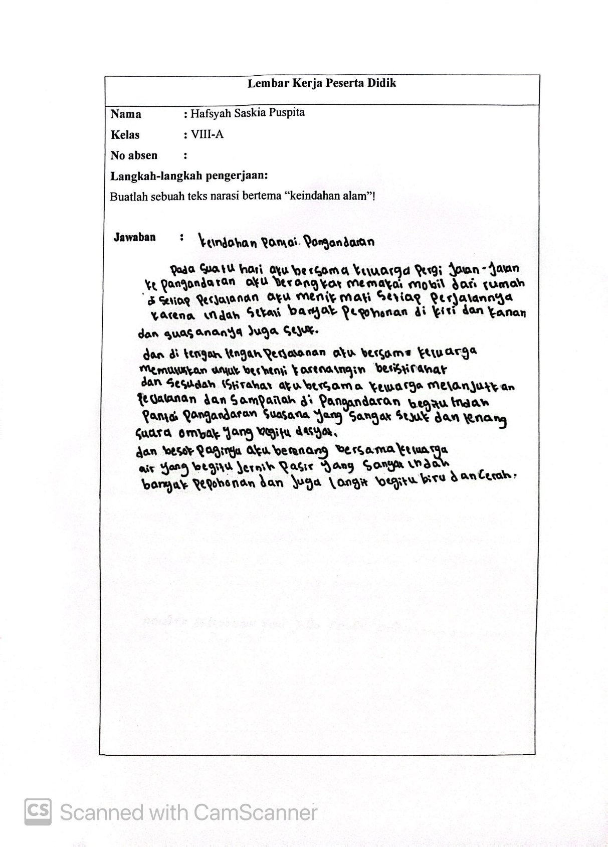

Hasil Tes Akhir (posttest) Kelas Eksperimen
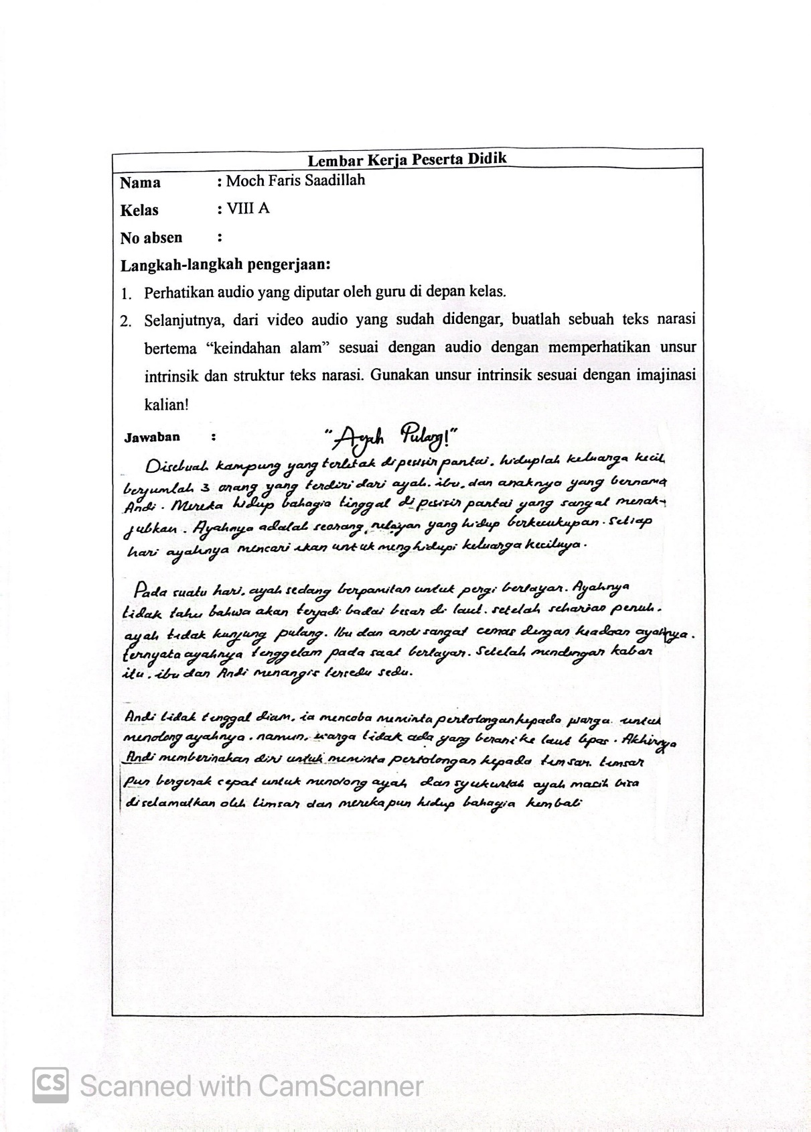

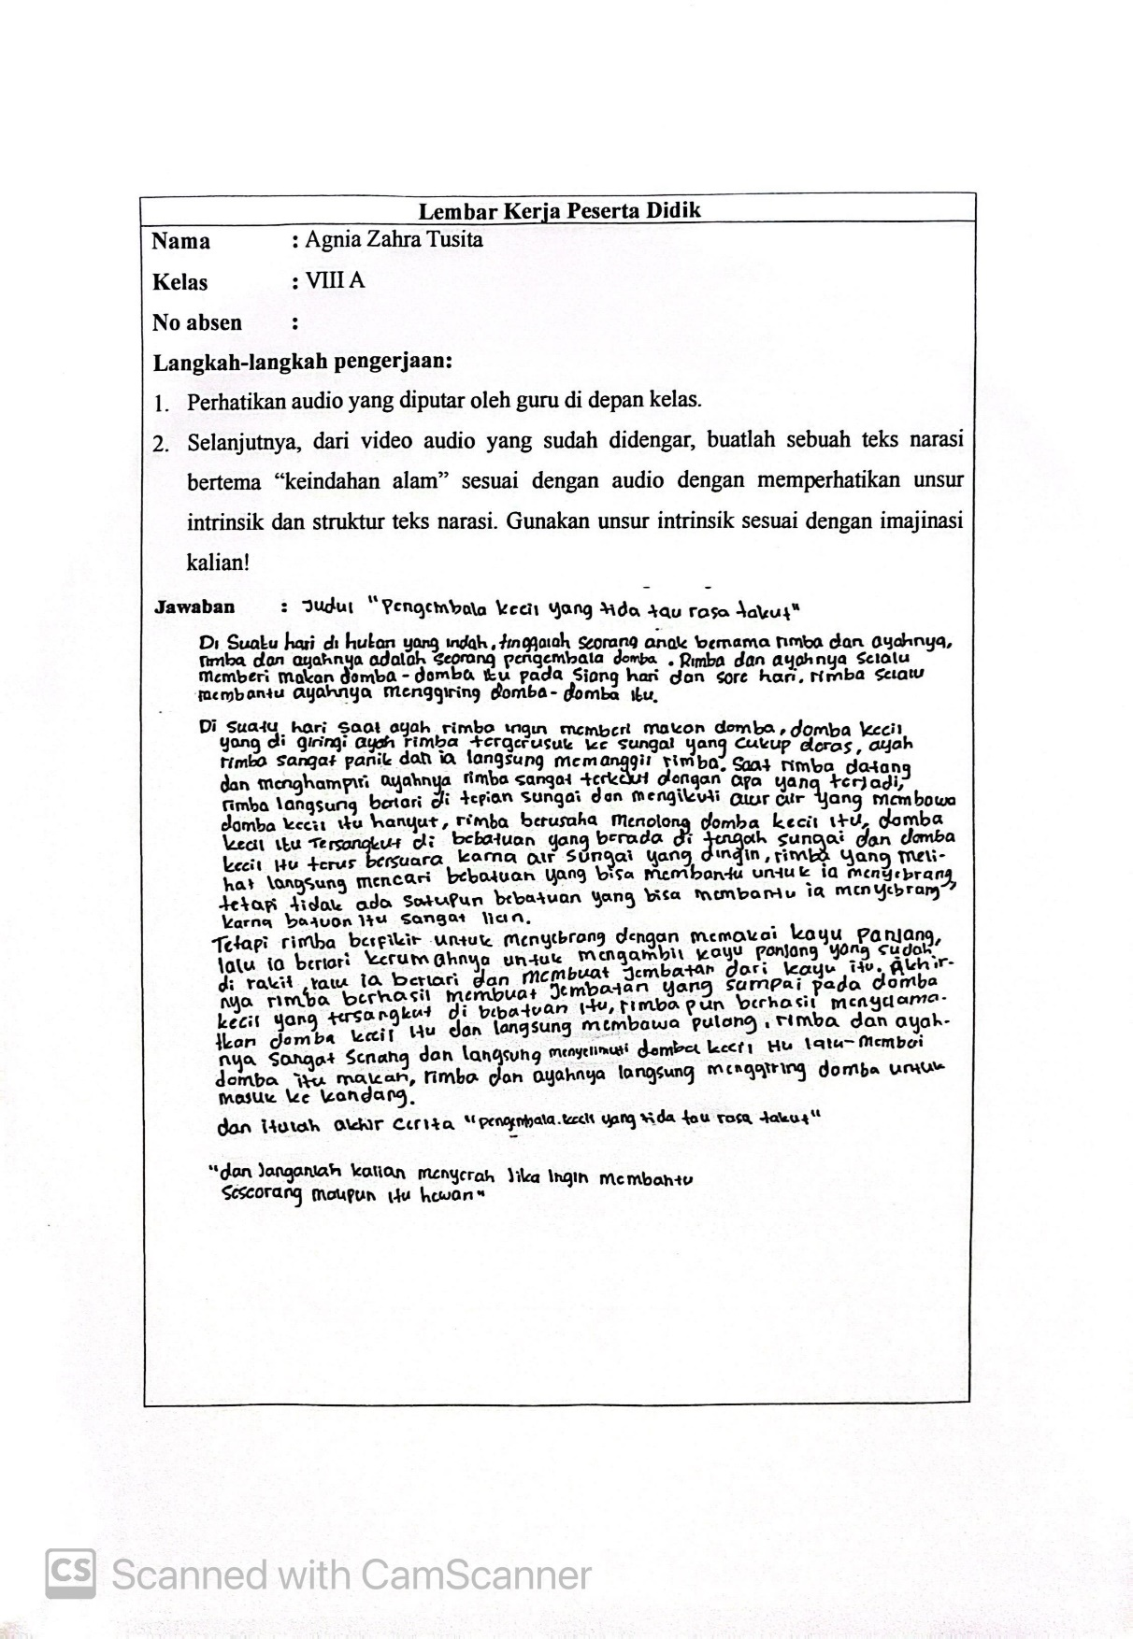

Hasil Tes Awal (pretest) Kelas Kontrol

Hasil Tes Akhir (posttest) Kelas Kontrol

Lampiran 14 Dokumentasi Penelitian

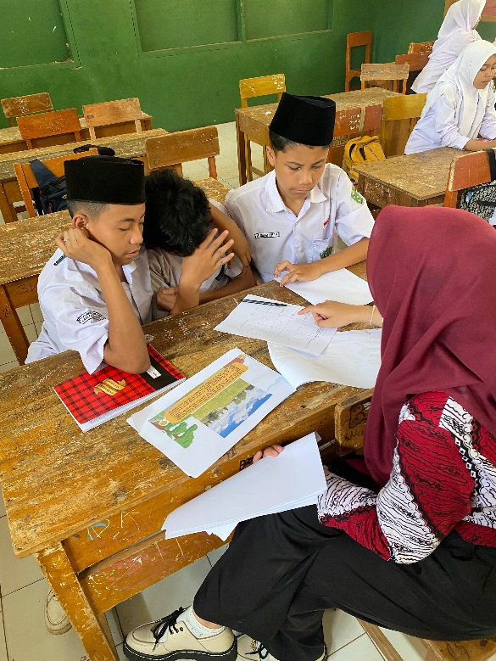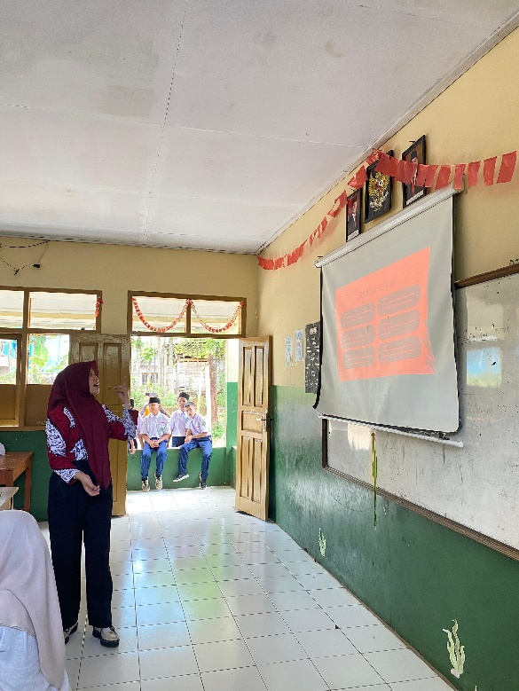
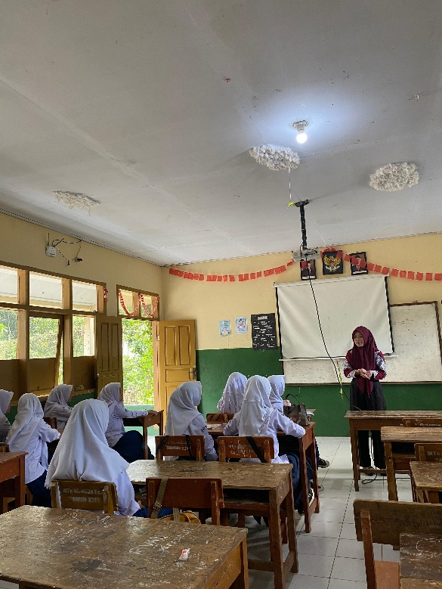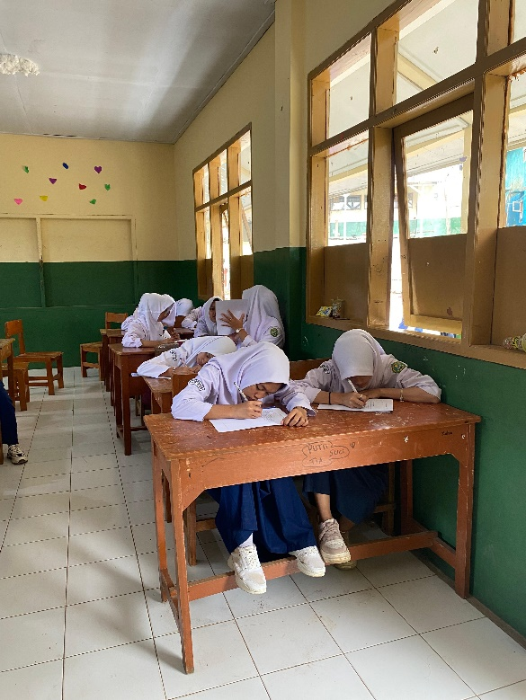
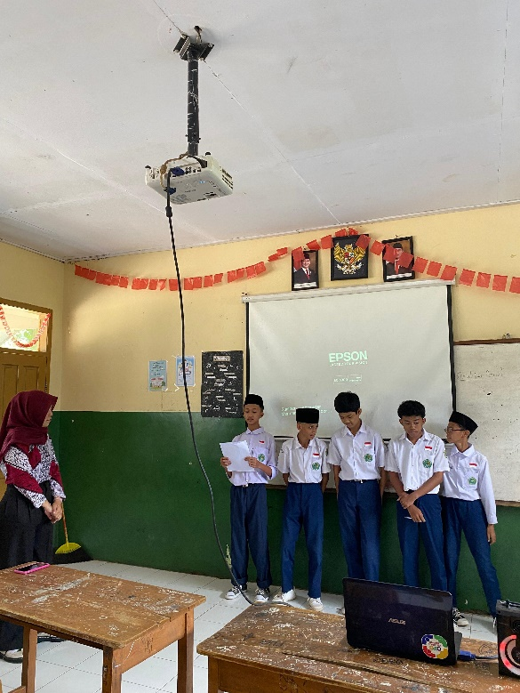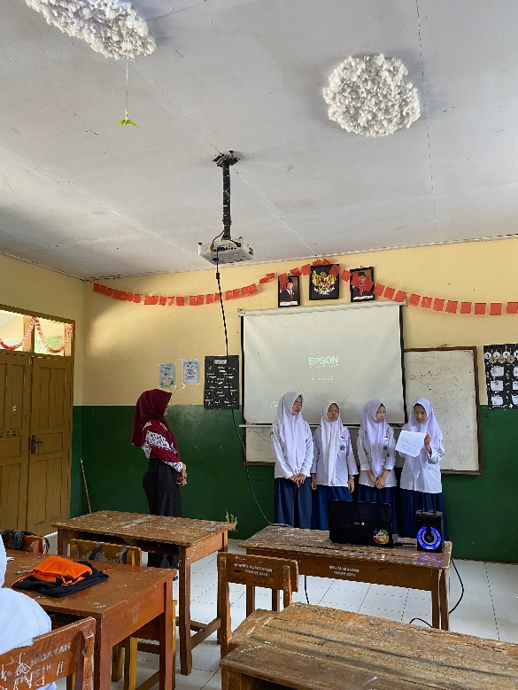
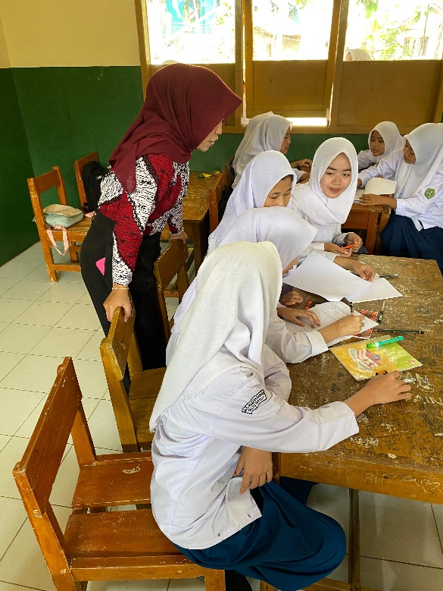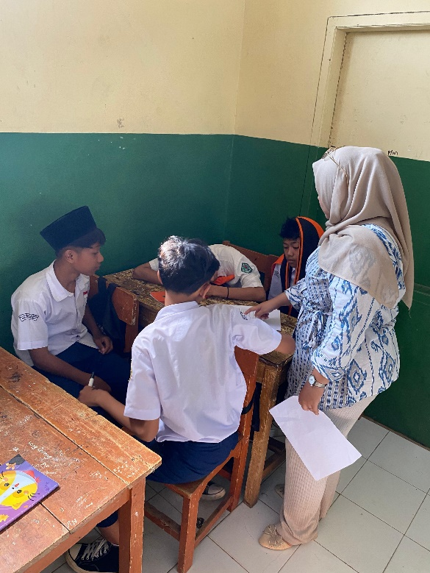
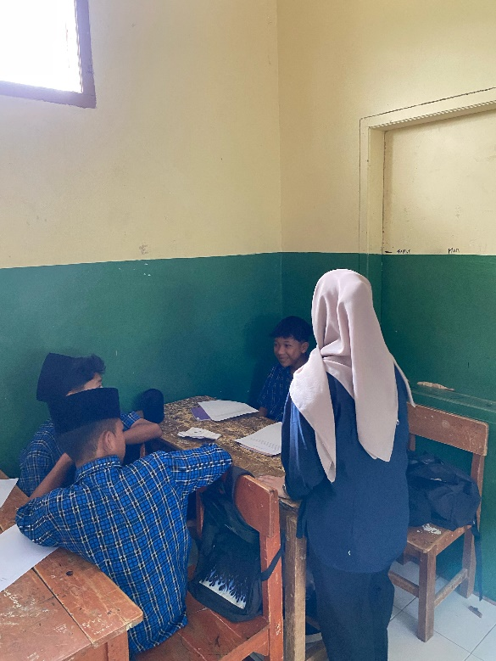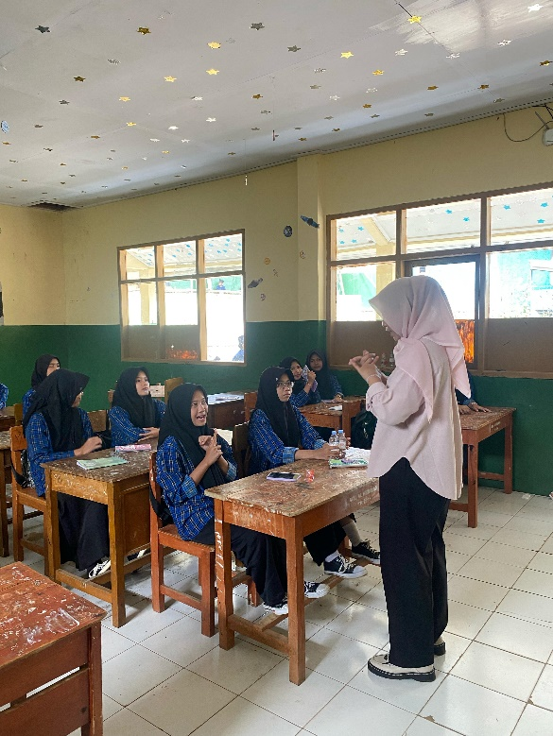
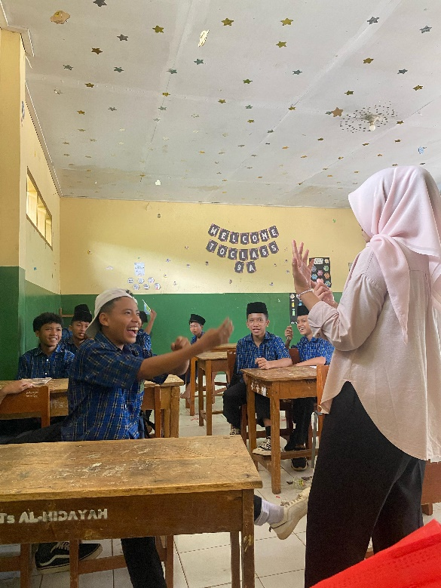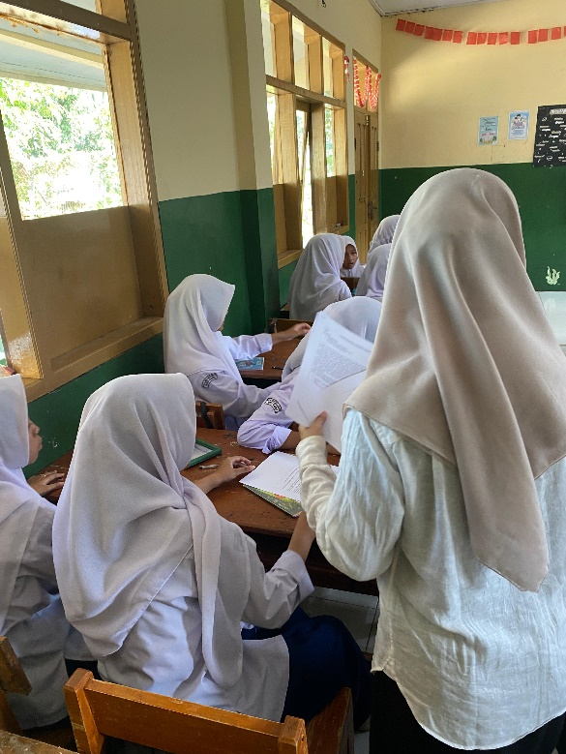
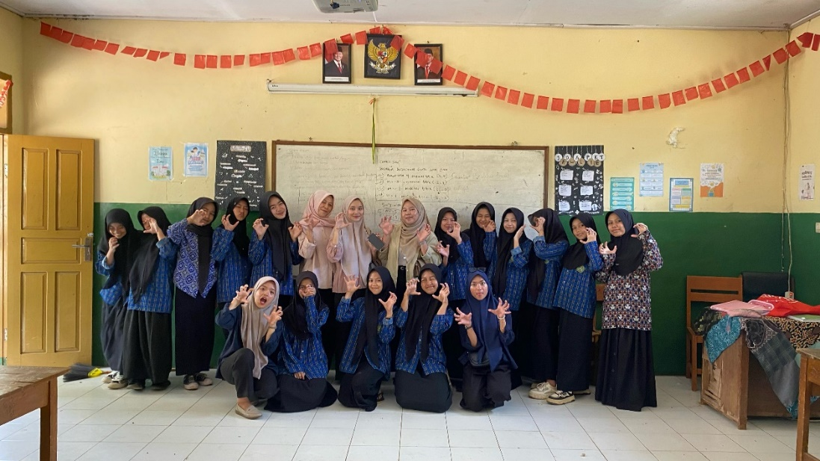
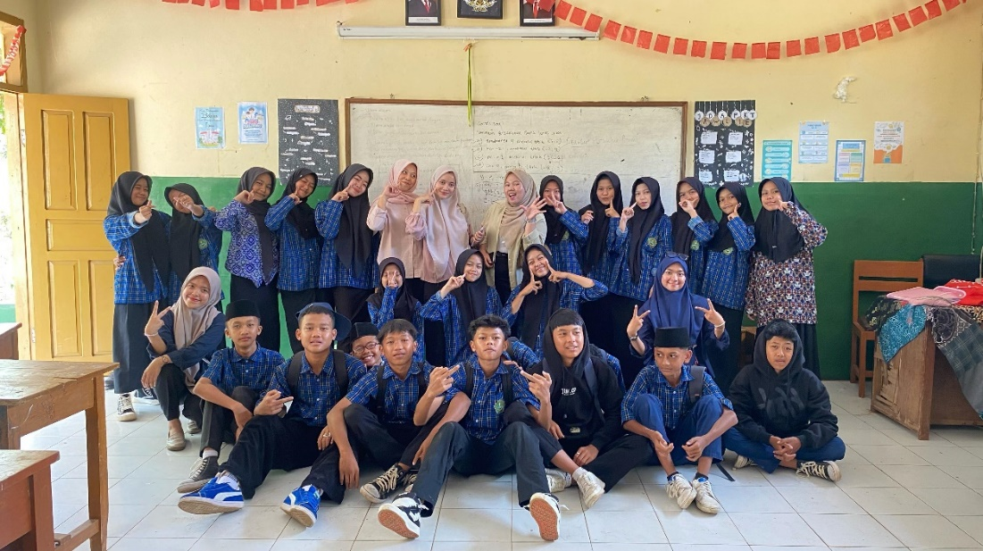
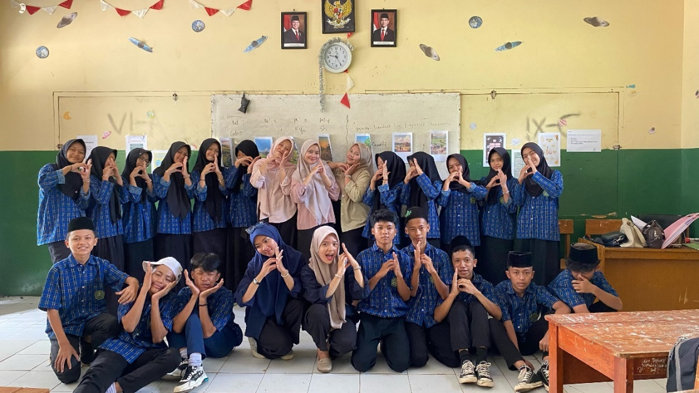

RIWAYAT HIDUP



Penulis Bernama Salwa Nabila Tsani, lahir di Garut pada tanggal 22 November 2001. Penulis merupakan anak kedua dari tiga bersaudara dari pasangan Bapak Agus Akbarudin S.Pd., dan Ibu Elis Liswati. Penulis tinggal di Kp. Karyasari Rt/Rw 01/04 Desa Karyamukti, Kecamatan Cibatu, Kabupaten Garut Jawa Barat. Penulis menempuh Pendidikan dimulai dari taman kanak-kanak TK Nurul Iman Cibatu Garut lulus tahun 2007, Sekolah Dasar Negeri 1 Karyamukti lulus tahun 2014, kemudian melanjutkan ke jenjang Pendidikan pertama di Sekolah Menengah Pertama Negeri 1 Cibatu lulus tahun 2017. Setelah itu, penulis melanjutkan pendidikan atas di SMAN 3 Garut lulus tahun 2020. Kemudian, penulis melanjutkan pendidikan perguruan tinggi yaitu Institut Pendidikan Indonesia (IPI) Garut mengambil program studi Pendidikan Bahasa dan Sastra Indonesia. Akhir masa Pendidikan, penulis menyelesaikan skripsi dengan judul “Perbandingan Efektivitas Model Discovery Learning Berbantuan Media Audio dengan Media Visual dalam Meningkatkan Keterampilan Menulis Teks Narasi (Studi Kuasi Eksperimen pada Siswa Kelas VIII MTs Al-Hidayah Karoya Cibatu Garut Tahun Ajaran 2024/2025)”, dengan bimbingan Ibu Dr. Lina Siti Nurwahidah, M. Pd., dan Ibu Dr. Deasy Aditya Damayanti, M. Pd.

